|  |  |
| --- | --- |
| ĐINH KHẮC DIÊN | **BỘ CÔNG THƯƠNG**  **TRƯỜNG ĐẠI HỌC CÔNG NGHIỆP HÀ NỘI**  **---------------------------------------**    **ĐỒ ÁN TỐT NGHIỆP**  NGÀNH CÔNG NGHỆ THÔNG TIN    **TÊN ĐỀ TÀI:**  **XÂY DỰNG ỨNG DỤNG HẸN HÒ TRÊN NỀN TẢNG ANDROID SỬ DỤNG MAUI VÀ ASP.NET CORE WEB API**  **CBHD: TS. Phạm Văn Hà**  **Sinh viên: Đinh Khắc Diên**  **Mã số sinh viên: 2021603238**  **Hà Nội – Năm 2025** |
| NGÀNH HỆ CÔNG NGHỆ THÔNG TIN |

**LỜI CẢM ƠN**

Trong thời gian hoàn thành đồ án tốt nghiệp ngành công nghệ thông tin, em đã nhận được nhiều sự hỗ trợ, giúp đỡ và khuyến khích từ rất nhiều người. Những người này đã đóng góp rất nhiều cho sự thành công của đồ án. Trong lời cảm ơn này, em xin gửi lời tri ân chân thành đến các tổ chức, cá nhân và gia đình của em.

Đầu tiên, em xin gửi lời cảm ơn đến các thầy, các cô của khoa công nghệ thông tin – trường Đại học Công Nghiệp Hà Nội, những người đã truyền đạt cho em kiến thức, kỹ năng và tinh thần làm việc chuyên nghiệp trong lĩnh vực công nghệ thông tin. Tiếp đó, em xin gửi lời cảm ơn chân thành đến giảng viên hướng dẫn của em, TS. Phạm Văn Hà, thầy là người đã hỗ trợ, giúp đỡ em trong suốt quá trình thực hiện đồ án. Những lời khuyên, sự chỉ dẫn và hướng dẫn của thầy đã giúp em vượt qua được những khó khăn trong quá trình nghiên cứu và hoàn thành đồ án một cách hiệu quả.

Em cũng muốn gửi lời cảm ơn đến gia đình của mình, những người đã luôn ủng hộ và động viên em trong suốt thời gian nghiên cứu và hoàn thành đồ án. Họ là nguồn động viên, niềm tin và nguồn sức mạnh to lớn giúp em vượt qua những thử thách trong quá trình hoàn thành dự án.

Cuối cùng, mình xin gửi lời cảm ơn đến bạn bè, những người đã đồng hành và chia sẻ những khoảnh khắc vui buồn trong quá trình thực hiện đồ án. Cảm ơn vì đã luôn ở bên cạnh và giúp đỡ mình trong suốt thời gian này.

Em xin chân thành cảm ơn!

MỤC LỤC

DANH MỤC HÌNH ẢNH 1

DANH MỤC BẢNG BIỂU 3

MỞ ĐẦU 4

1. Tên đề tài 4

2. Lý do chọn đề tài 4

3. Mục tiêu của đề tài 4

4. Đối tượng và phạm vi 5

5. Kết quả dự kiến đạt được 5

6. Cấu trúc của đề tài 5

CHƯƠNG 1: TỔNG QUAN VỀ ĐỀ TÀI 6

1.1. Khảo sát 6

1.2. Giới thiệu về công nghệ và ngôn ngữ sử dụng 7

1.2.1. Giới thiệu về công nghệ Angular framework 7

1.2.2. Giới thiệu về công nghệ Spring Boot 9

1.2.3. Giới thiệu mô hình MVVM(Model – View – ViewModel) 10

1.2.4. Giới thiệu về ngôn ngữ lập trình Typescript 12

1.2.5. Hệ quản trị cơ sở dữ liệu quan hệ MySQL 13

1.3. Kết luận chương 1 15

CHƯƠNG 2: PHÂN TÍCH THIẾT KẾ HỆ THỐNG 16

2.1. Xác định các tác nhân của hệ thống 16

2.2. Xác định các chức năng của hệ thống 16

2.3. Biểu đồ Use case 18

2.3.1. Biểu đồ Use case chính 18

2.3.2. Biểu đồ Use case thứ cấp 20

2.4. Mô tả chi tiết các Use case 22

2.4.1. Use case “Xem tin tức” 22

2.4.2. Use case “Quản lý sản phẩm” 24

2.4.3. Use case “Xem chi tiết sản phẩm” 28

2.4.4. Use case “Quản lý tin tức” 30

2.4.5. Use case “Xem giỏ hàng” 34

2.4.6. Use case “Xem bộ sưu tập” 36

2.4.7. Use case “Xem cửa hàng” 38

2.4.8. Use case “Quản lý cửa hàng” 40

2.4.9. Use case “Mua hàng” 44

2.4.10. Mô tả chi tiết các usecase còn lại 46

2.5. Cơ sở dữ liệu 47

2.5.1. Sơ đồ dữ liệu quan hệ 47

2.5.2. Chi tiết các bảng cơ sở dữ liệu 48

2.6. Thiết kế giao diện chung cho cả User và Admin 52

2.6.1. Giao diện Đăng nhập, Đăng kí 52

2.6.2. Giao diện Trang chủ 53

2.6.3. Giao diện Xem chi tiết 1 sản phẩm 54

2.6.4. Giao diện Quản lý (bộ sưu tập, tin tức, danh mục…) 54

2.6.5. Giao diện Mua hàng 55

2.7. Kết luận chương 2 55

CHƯƠNG 3: KẾT QUẢ VÀ KIỂM THỬ 56

3.1. Kết quả sản phẩm 56

3.1.1. Trang màn hình giao diện của người khách hàng 56

3.1.2. Trang màn hình giao diện của người quản trị 61

3.2. Kiểm thử ứng dụng 71

3.2.1. Kế hoạch kiểm thử 71

3.2.2. Kiểm thử chức năng 72

3.2.3. Kết quả kiểm thử 75

3.3. Kết luận chương 3 75

KẾT LUẬN 76

1. Kết quả đạt được 76

2. Hạn chế 76

3. Hướng phát triển 76

TÀI LIỆU THAM KHẢO 77

PHỤ LỤC 78

PHỤ LỤC 1 78

# DANH MỤC HÌNH ẢNH

Hình 2‑1: Các tác nhân của hệ thống 16

Hình 2‑2: Biểu đồ Use case chính 18

Hình 2‑3: Biểu đồ Use case thứ cấp phía khách hàng 20

Hình 2‑4: Biểu đồ Use case thứ cấp phía người quản trị 21

Hình 2‑5: Use case “Xem tin tức” 22

Hình 2‑6: Biểu đồ trình tự UC “ Xem tin tức” 23

Hình 2‑7: Biểu đồ lớp chi tiết usecase “Xem tin tức” 23

Hình 2‑8: Use case “Quản lý sản phẩm” 24

Hình 2‑9: Biểu đồ trình tự UC “Quản lý sản phẩm” 27

Hình 2‑10: Biểu đồ lớp chi tiết usecase “Quản lý sản phẩm” 27

Hình 2‑11: Use case “Xem chi tiết sản phẩm” 28

Hình 2‑12: Biểu đồ trình tự UC” Xem chi tiết sản phẩm” 29

Hình 2-13: Biểu đồ lớp chi tiết usecase “Xem chi tiết sản phẩm” 29

Hình 2‑14: Use case “Quản lý tin tức” 30

Hình 2‑15: Biểu đồ trình tự UC” Quản lý tin tức” 33

Hình 2‑16: Biểu đồ lớp chi tiết usecase “Quản lý tin tức” 33

Hình 2‑17: Use case “Xem giỏ hàng” 34

Hình 2‑18: Biểu đồ trình tự UC “Xem giỏ hàng” 35

Hình 2‑19: Biểu đồ lớp chi tiết usecase “Xem giỏ hàng” 35

Hình 2‑20: Use case “Xem bộ sưu tập” 36

Hình 2‑21: Biểu đồ trình tự UC “Xem bộ sưu tập” 37

Hình 2‑22: Biểu đồ lớp chi tiết usecase “Xem bộ sưu tập” 37

Hình 2‑23: Use case “Xem cửa hàng” 38

Hình 2‑24: Biểu đồ trình tự UC “Xem cửa hàng” 39

Hình 2‑25: Biểu đồ lớp chi tiết usecase “Xem cửa hàng” 39

Hình 2‑26: Use case “Quản lý cửa hàng” 40

Hình 2‑27: Biểu đồ trình tự UC “Quản lý cửa hàng” 43

Hình 2‑28: Biểu đồ lớp chi tiết usecase “Quản lý cửa hàng” 43

Hình 2-29: Use case “Mua hàng” 44

Hình 2-30: Biểu đồ trình tự UC “Mua hàng” 45

Hình 2‑31: Biểu đồ lớp chi tiết usecase “Mua hàng” 46

Hình 2‑32: Thiết kế giao diện Đăng ký 52

Hình 2‑33: Thiết kế giao diện Đăng nhập 53

Hình 2‑34: Thiết kế giao diện Trang chủ 53

Hình 2‑35: Thiết kế giao diện Xem chi tiết 1 sản phẩm 54

Hình 2-36: Thiết kế giao diện Quản lý 54

Hình 2‑37: Thiết kế giao diện Mua hàng 55

Hình 3‑1: Giao diện trang chủ hệ thống (Landing page) 56

Hình 3‑2: Giao diện hiển thị danh mục sản phẩm 57

Hình 3‑3: Giao diện khi xem bộ sưu tập 57

Hình 3-4: Giao diện Danh sách sản phẩm thuộc 1 danh mục 58

Hình 3‑5: Giao diện khi Xem chi tiết 1 sản phẩm 58

Hình 3‑6: Giao diện giỏ hàng 59

Hình 3‑7: Giao diện giỏ hàng 59

Hình 3‑8: Giao diện Thanh toán đơn hàng thành công 60

Hình 3‑9: Giao diện tài khoản sau khi đăng nhập thành công 60

Hình 3‑10: Giao diện xem đơn hàng đã đặt 60

Hình 3-11: Giao diện dashboard chi phí 61

Hình 3‑12: Giao diện dashboard doanh thu 62

Hình 3‑13: Giao diện dashboard lợi nhuận 63

Hình 3‑14: Giao diện quản lý banner 63

Hình 3‑15: Giao diện thêm mới banner 63

Hình 3‑16: Giao diện xác nhận xóa banner 64

Hình 3‑17: Giao diện quản lý cửa hàng 64

Hình 3‑18: Giao diện thêm mới cửa hàng 64

Hình 3‑19: Giao diện quản lý tin tức 65

Hình 3‑20: Giao diện thêm mới tin tức 65

Hình 3‑21: Giao diện quản lý danh sách sản phẩm 66

Hình 3‑22: Giao diện thêm mới sản phẩm 66

Hình 3‑23: Giao diện cập nhật sản phẩm 66

Hình 3‑24: Giao diện xác nhận xóa sản phẩm 67

Hình 3‑25: Giao diện quản lý nhập hàng 67

Hình 3‑26: Giao diện thêm mới nhập hàng 67

Hình 3‑27: Giao diện quản lý bộ sưu tập 68

Hình 3‑28: Giao diện quản lý danh mục cha 68

Hình 3‑29: Giao diện quản lý danh mục con 69

Hình 3‑30: Giao diện quản lý hóa đơn 69

Hình 3‑31: Giao diện Xem chi tiết hóa đơn 69

Hình 3‑32: Giao diện quản lý tài khoản khách hàng 70

Hình 3‑33: Giao diện quản lý tài khoản người quản trị 70

Hình 3‑34: Giao diện quản lý cấu hình màu 71

Hình 3‑35: Giao diện quản lý cấu hình size 71

# DANH MỤC BẢNG BIỂU

Bảng 2‑1: Bảng mô tả các tác nhân của hệ thống 16

Bảng 2‑2: Bảng sơ đồ dữ liệu quan hệ 47

Bảng 2‑3: Bảng sơ đồ dữ liệu quan hệ 48

Bảng 2‑4: Bảng cơ sở dữ liệu DanhMuc 49

Bảng 2‑5: Bảng cơ sở dữ liệu SanPham 49

Bảng 2‑6: Bảng cơ sở dữ liệu NhapHang 50

Bảng 2‑7: Bảng cơ sở dữ liệu DonHang 50

Bảng 2‑8: Bảng cơ sở dữ liệu ChiTietHoaDon 50

Bảng 2‑9: Bảng cơ sở dữ liệu BoSuuTap 51

Bảng 2‑10: Bảng cơ sở dữ liệu BoSuuTap_SanPham 51

Bảng 2‑11: Bảng cơ sở dữ liệu TinTuc 51

Bảng 2‑12: Bảng cơ sở dữ liệu CuaHang 52

Bảng 3-1: Bảng kiểm thử chức năng 72

# MỞ ĐẦU

## **1. Tên đề tài**

Đề tài “Xây dựng ứng dụng hẹn hò trên nền tảng Android sử dụng MAUI và ASP.NET Core Web Api”.

## **2. Lý do chọn đề tài**

Hiện nay, trong thời đại công nghệ phát triển cực kỳ nhanh chóng, chuyển đổi số đang là xu hướng tất yếu đã và đang thay đổi cách con người giao tiếp với nhau. Hơn nữa trong bối cảnh công nghệ phát triển mạnh mẽ và phổ biến của Internet, việc sử dụng các ứng dụng cải thiện giao tiếp, tìm kiếm các mối quan hệ ngày càng trở nên phổ biến và đang dần thay thế cho các cách thức truyền thống.

Có một bộ phận không nhỏ những người được cho là hướng nội như bản thân em hoặc đơn giản là không thích tìm kiếm các mối quan hệ theo cách truyền thống. Việc có một cách tiếp cận mới là nhu cầu không thể thiếu.

Trong xã hội ngày càng ưu tiên công việc hiện nay, một bộ phận người mong muốn việc tạo dựng các mỗi quan hệ mới, tìm kiếm bạn đời trở nên dễ dàng hơn, không tốn quá nhiều thời gian và họ có thể tận dụng quãng thời gian giải lao ngắn ngủi qua điện thoại.

Lý do chọn xây dựng ứng dụng hẹn hò Loner là bởi vì việc muốn mang lại trải nghiệm khác lạ khi muốn mở rộng quan hệ mới, cung cấp cách tiếp cận dễ dàng, đơn giản hơn với một bộ phận người vừa mong muốn tìm bạn đời mà không muốn mất quá nhiều thời gian.

Đồng thời, việc áp dụng công nghệ vào việc tìm kiếm bạn đời giúp mọi người có thể tiếp xúc được nhiều người có cùng sở thích, tính cách hơn hoặc đơn giản là chủ động tìm kiếm theo ý thích của bản thân.

Việc lựa chọn nền tảng Android để phát triển cũng phụ thuộc vào tình hình hiện tại khi mà Android là hệ điều hành di động phổ biến nhất tại Việt Nam cũng như trên toàn thế giới.

Vì vậy, việc xây dựng ứng dụng hẹn hò Loner là điều không thể tránh khỏi đối với xã hội hiện đại ngày nay.

## **3. Mục tiêu của đề tài**

Đề tài: “Xây dựng ứng dụn hẹn hò trên nền tảng Android sử dụng MAUI và ASP.Net Core Web Api” đáp ứng được các mục tiêu:

Giải quyết những nhu cầu thực tiễn của một bộ phận người “hướng nội”, ngại giao tiếp theo cách truyền thống. Giúp việc mở rộng các mối quan hệ, tìm kiếm bạn đời trở nên dễ dàng hơn, tiết kiệm thời gian hơn. Người dùng có thể chủ động tìm kiếm đối phương theo ý thích của bản thân.

## **4. Đối tượng và phạm vi**

Đối tượng:

Người dùng: Khách hàng có thể xem các sản phẩm, đặt mua, xem giỏ hàng, xem đơn hàng đã mua, xem chi tiết sản phẩm ...

Quản lý (Admin): Những người sử dụng để quản lý, cập nhật thông tin và giám sát thống kê của cửa hàng qua các con số cụ thể…

Phạm vi:

Website dành cho khách hàng: Trang web được thiết kế và phát triển để đáp ứng nhu cầu của khách hàng khi họ truy cập vào trang web của cửa hàng AURA SHOP. Nó sẽ cung cấp thông tin chi tiết về sản phẩm và thông tin liên quan.

## **5. Kết quả dự kiến đạt được**

Hoàn thiện và chạy thử nghiệm ứng dụng hẹn hò Loner trên nền tảng Android.

## **6. Cấu trúc của đề tài**

Trong báo cáo đồ án này, cấu trúc của đề tài được chia thành 3 chương:

* **Chương 1**: Tổng quan về đề tài
* **Chương 2:** Phân tích thiết kế hệ thống
* **Chương 3:** Kết quả và kiểm thử

# TỔNG QUAN VỀ ĐỀ TÀI

* 1. Khảo sát

Hiện nay, những trang website thương mại điện tử kết hợp với ngành công nghiệp dịch vụ đang ngày càng phát triển rộng rãi để đáp ứng được nhu cầu của khách hàng trên cả nước. Chính vì thế, em có thể tham khảo được rất nhiều các chức năng để hình thành lên một website quản lý cho cửa hàng bán quần áo AURA. Bên cạnh đó, em cũng khảo sát nhân viên và chủ cửa hàng để rút ra được những chức năng cần thiết giúp tối ưu công việc kinh doanh.

Hiện tại, AURA đang có cửa hàng kinh doanh trực tiếp tại Hà Nội. Với việc buôn bán và kinh doanh trực tiếp như vậy sẽ có những ưu, nhược điểm khác nhau:

* Ưu điểm:
* Cửa hàng có không gian rộng rãi và có nhiều cơ sở tại Hà Nội.
* Thao tác bán hàng nhanh chóng: Cửa hàng AURA dễ dàng thanh toán nhanh và thuận tiện.
* Tương tác khách hàng hiệu quả: Việc tương tác trực tiếp với khách hàng giúp cho cửa hàng có thể tiếp cận thông tin khách hàng và cung cấp cho khách hàng những sản phẩm phù hợp.
* Kinh doanh trực tiếp sẽ dễ tạo dựng được niềm tin và thương hiệu cho cửa hàng. Khách hàng có thể tự mình trải nghiệm các sản phẩm tại cửa hàng.
* Dễ dàng phát triển và định hướng các dịch vụ chăm sóc khách hàng.
* Không sợ lừa đảo do các giao dịch đều thực hiện trực tiếp giữa người mua và người bán.
* Không mất thời gian vận chuyển hàng do người mua trực tiếp đến cửa hàng để mua và mang đi.
* Nhược điểm:
* Không hiệu quả: Việc quản lý cửa hàng bằng cách thủ công và truyền thống khiến cho quá trình quản lý trở nên khó khăn, tốn nhiều thời gian và công sức của nhân viên.
* Khó tiếp cận: Khách hàng ở những tỉnh khác khó có thể đến trực tiếp để xem và mua sản phẩm.
* Khó kiểm soát: Việc ghi chép thông tin bằng tay hoặc phần mềm kế toán cơ bản khiến cho việc kiểm soát thông tin trở nên khó khăn, dễ gây ra sai sót và mất cân đối trong quản lý.
* Không linh hoạt: Việc quản lý bằng phương pháp truyền thống không cho phép cửa hàng có sự linh hoạt trong việc thay đổi chiến lược kinh doanh và tăng cường tính cạnh tranh trên thị trường.
* Không đảm bảo tính bảo mật: Việc lưu trữ thông tin quan trọng của cửa hàng bằng phương pháp thủ công có thể dễ dàng bị mất và bị đánh cắp, gây ra nguy cơ rủi ro cho cửa hàng.

Xác định xây dựng website quản lý cửa hàng AURA với những yêu cầu sau:

- Xây dựng quản lý danh mục, sản phẩm đầy đủ các chức năng.

- Xây dựng chức năng quản lý hóa đơn.

- Xây dựng chức năng quản lý, kiểm soát được quá trình nhập hàng, bán hàng.

- Xây dựng chức năng thống kê, tính toán được doanh thu, chi phí và lợi nhuận.

* 1. Giới thiệu về công nghệ và ngôn ngữ sử dụng
     1. Giới thiệu về công nghệ Angular framework
        1. **Khái niệm.**

Angular là một framework phát triển ứng dụng bằng ngôn ngữ lập trình JavaScript được phát triển bởi Google. Angular được xây dựng trên các cơ sở của các công nghệ web hiện đại như HTML, CSS và Javascript và được sử dụng để phát triển các ứnsg dụng web động, đa tính năng và đáp ứng.

Công nghệ Angular framework là một công nghệ quan trọng trong việc phát triển các ứng dụng web đa tính năng, đáp ứng và sử dụng rộng rãi trong cộng đồng phát triển web hiện nay.

* + - 1. **Ưu và nhược điểm của công nghệ Angular framework**
* Ưu điểm:
* Dễ dàng xây dựng các ứng dụng động, đa tính năng và đáp ứng.
* Tăng khả năng mở rộng và bảo trì thông qua mô hình MVVM.
* Các component của Angular có thể được tái sử dụng trong các ứng dụng khác nhau, giảm thời gian và chi phí phát triển.
* Hỗ trợ TypeScript giúp mã rõ ràng và dễ đọc.
* Cộng đồng hỗ trợ mạnh mẽ.
* Nhược điểm:
* Yêu cầu kiến thức kỹ thuật cao và thời gian học tập.
  + - 1. **Cấu trúc và thành phần của công nghệ Angular framework**
* Modules (Các module): chia ứng dụng thành các phần chức năng độc lập.
* Components (Các thành phần): Đại diện cho một phần giao diện người dùng, bao gồm các đối tượng: HTML, CSS và TypeScript.
* Templates (Các mẫu): File HTML chứa cấu trúc và nội dung của các thành phần của ứng dụng.
* Services (Các dịch vụ): Class chứa các hàm thực thi các chức năng đặc biệt.
* Routing (Định tuyến): Quản lý các trang của ứng dụng và điều hướng giữa các trang.
* Directives (Các chỉ thị): Thêm hành vi hoặc tính năng cho các thành phần.
* Pipes (Các ống): Xử lý và chuyển đổi các giá trị trong ứng dụng.
  + - 1. **Giới thiệu thư viện Material Angular**

Thư viện Material Angular là một công cụ thiết kế UI cho Angular framework. Nó cung cấp các thành phần giao diện người dùng(UI) theo các tiêu chuẩn Material Design của Google giúp tăng tốc độ phát triển của các ứng dụng bằng cách cung cấp các thành phần UI chuẩn và linh hoạt. Thư viện này được cộng đồng Angular đánh giá cao và được Google liên tục cập nhật.

* + 1. Giới thiệu về công nghệ Spring Boot
       1. **Khái niệm**

Spring Boot là một trong số các module của Spring framework chuyên cung cấp các tính năng RAD (Rapid Application Development) cho phép tạo ra và phát triển các ứng dụng độc lập dựa trên Spring một cách nhanh chóng.

Spring Boot ra đời với mục đích loại bỏ những cấu hình phức tạp của Spring, nó không yêu cầu cấu hình XML và nâng cao năng suất cho các nhà phát triển. Với sự góp mặt của Spring Boot, hệ sinh thái Spring đã trở nên mạnh mẽ, phổ biến và hiệu quả hơn bao giờ hết.

* + - 1. **Ưu và nhược điểm của Spring Boot**
* Ưu điểm:
* Phát triển các ứng dụng dựa trên Spring một cách tiết kiệm thời gian và dễ dàng.
* Tự động cấu hình tất cả các components cho một ứng dụng Spring cấp sản xuất.
* Các máy chủ nhúng được tạo sẵn (Tomcat, Jetty và Undertow), dẫn đến việc triển khai ứng dụng được tăng tốc và hiệu quả hơn.
* Điểm cuối HTTP, cho phép nhập các tính năng bên trong ứng dụng như chỉ số, tình trạng sức khỏe, v.v.
* Không có cấu hình XML.
* Nhiều lựa chọn bổ sung, hỗ trợ nhà phát triển làm việc với cơ sở dữ liệu được nhúng và trong bộ nhớ.
* Nhược điểm:
* Dung lượng ứng dụng lớn
* Tốn thời gian khởi động, đặc biệt với ứng dụng phức tạp.
* Sử dụng nhiều tài nguyên hệ thống
  + - 1. **Cấu trúc và các thành phần của Spring Boot**

Cấu trúc và các thành phần chính của Spring Boot bao gồm:

* Domain layer: chứa các ánh xạ database – entity.
* Reponsitory layer: định nghĩa các DAO class dùng để thao tác với database. Tuy nhiên, trong phần này, chúng ta không cần phải triển khai các method cơ bản như là findById (), findAll, save(), delete(), update() vì chúng đã được triển khai thông qua một tầng abstraction được đặt ở trên JPA implementation.
* Service layer: nơi chứa các business chính của dự án, là cầu nối giữa Controller layer và Repository layer. Với một ứng dụng CRUD thì chúng ta cần ít nhất các method dùng cho việc thêm, sửa, xóa, cập nhật và tìm kiếm.
* Controller layer: nhận các request từ client, chúng ta sẽ cần đến @RestController annotation để đánh dấu một class là một controller, và @RequestMapping, @GetMapping, @PostMapping, @PutMapping, @DeleteMapping để chỉ định các endpoint cụ thể cho các API.
  + 1. Giới thiệu mô hình MVVM(Model – View – ViewModel)
       1. **Khái niệm**
* Mô hình MVVM (Model-View-ViewModel) là một mô hình phát triển phần mềm được sử dụng phổ biến trong lĩnh vực phát triển ứng dụng web, đặc biệt là trong các ứng dụng dựa trên các nền tảng như Angular framework.
* Mô hình MVVM tách biệt các thành phần trong ứng dụng web, tạo ra một sự phân cấp rõ ràng giữa chúng, giúp giảm thiểu sự phức tạp của mã, cải thiện khả năng bảo trì và mở rộng ứng dụng.
* MVVM hỗ trợ ứng dụng động, cho phép người dùng tương tác với dữ liệu dễ dàng nhờ cơ chế liên kết dữ liệu.
* Cấu trúc mô hình MVVM.
* Model: đại diện cho dữ liệu và các thành phần liên quan đến dữ liệu, bao gồm các lớp, cấu trúc dữ liệu, cơ sở dữ liệu, v.v.
* View: đại diện cho giao diện người dùng (UI), hiển thị dữ liệu người dùng và quản lý sự kiện người dùng, liên kết dữ liệu đến ViewModel.
* ViewModel: xử lý logic của ứng dụng, giữ liên kết dữ liệu giữa Model và View, cập nhật dữ liệu vào View.
  + - 1. **Ưu và nhược điểm của MVVM**
* Ưu điểm:
* Tách biệt hoàn toàn giữa giao diện người dùng và logic ứng dụng, giúp tập trung vào xử lý logic hiệu quả hơn.
* Dễ để bảo trì và kiểm thử nhờ phân tách rõ ràng các thành phần.
* Giải quyết vấn đề xung đột trong quản lý dữ liệu qua data binding và ViewModel.
* Nhược điểm:
* Khó học khi mới bắt đầu với front-end development.
* Tạo ra quá nhiều lớp và module, gây phức tạp trong quản lý các tầng giao diện, logic của ứng dụng và database.
  + - 1. **Mô hình MVVM đối với công nghệ Angular framework**
* Trong Angular Framework, MVVM được sử dụng để phân chia ứng dụng thành các phần riêng biệt và đơn giản hóa việc quản lý mã nguồn.
* Angular cung cấp một số công cụ để giúp triển khai MVVM, bao gồm:
* Data Binding: Cho phép tự động cập nhật dữ liệu giữa ViewModel và View.
* Dependency Injection: Cho phép lấy các thành phần khác nhau của ứng dụng và sử dụng chúng để tạo ra ViewModel.
* Event Binding: Cho phép kết nối các sự kiện người dùng với các phương thức trong ViewModel.
  + 1. Giới thiệu về ngôn ngữ lập trình Typescript
       1. **Khái niệm**

TypeScript là một ngôn ngữ lập trình mã nguồn mở được phát triển bởi Microsoft và ra mắt lần đầu vào năm 2012 dựa trên cú pháp của JavaScript nhưng bổ sung kiểu dữ liệu tĩnh, hỗ trợ các tính năng của ES6 và các tính năng lập trình hướng đối tượng.

TypeScript giúp giảm lỗi cú pháp, lỗi kiểu dữ liệu và biên dịch mã thành JavaScript để chạy trên trình duyệt và môi trường như Node.js.

TypeScript được sử dụng rộng rãi trong các dự án lớn, đặc biệt là với Angular framework. TypeScript cũng được hỗ trợ bởi nhiều công cụ lập trình như Visual Studio Code, WebStorm … và các trình biên dịch khác.

* + - 1. **Ưu và nhược điểm của ngôn ngữ lập trình Typescript**
* Ưu điểm:
* Hỗ trợ các tính năng OOP như kế thừa, đa hình, tính trừu tượng và giao diện.
* Giảm lỗi lập trình nhờ kiểu dữ liệu tĩnh.
* Có thể dùng trực tiếp các thư viện JavaScript hiện có.
* Tự động hoá kiểm soát dữ liệu qua bộ biên dịch, cải thiện hiệu suất và tiết kiệm thời gian lập trình.
* Nhược điểm:
* Mã TypeScript dài hơn so với JavaScript.
* Yêu cầu kỹ năng lập trình cao hơn.
* Không phải ngôn ngữ độc lập, cần học kèm framework như Angular hoặc React.
* Không hỗ trợ một số tính năng của JavaScript như điều khiển luồng hoặc cấu trúc vòng lặp switch-case.
  + - 1. **Tầm quan trọng của ngôn ngữ lập trình Typescript đối với công nghệ Angular framework**
* TypeScript là ngôn ngữ chủ đạo cho các dự án Angular từ phiên bản 2 trở lên.
* Ưu điểm khi sử dụng với Angular:
* Kiểu dữ liệu tĩnh giúp phát hiện và sửa lỗi dễ dàng hơn.
* Hỗ trợ module, giúp tách code thành các phần nhỏ, dễ quản lý.
* Đơn giản hóa mã nguồn với các tính năng mới của ECMAScript.
* Tích hợp tối ưu với Angular, cải thiện hiệu suất và giảm lỗi
* Hỗ trợ các tính năng OOP như kế thừa, đa hành, tính trường tượng và giao diện giúp phát triển Angular hiệu quả và dễ dàng.
* Giảm lỗi kiểu dữ liệu và tăng tốc độ load trang web.
* Việc sử dụng TypeScript trong Angular tăng tính ổn định, dễ bảo trì và nâng cao chất lượng ứng dụng.
  + 1. Hệ quản trị cơ sở dữ liệu quan hệ MySQL
       1. **Tổng quan về MySQL**
* MySQL là một hệ quản trị cơ sở dữ liệu quan hệ mã nguồn mở, phát triển bởi Oracle Corporation, phổ biến cho các ứng dụng web và doanh nghiệp.
* Hỗ trợ nhiều tính năng như các ngôn ngữ truy vấn SQL, lập lịch, bảo mật, backup và phục hồi dữ liệu, tương thích với nhiều ngôn ngữ lập trình như C++, Java, Javascript, Python và PHP.
* MySQL được sử dụng rộng rãi trong các ứng dụng web, cửa hàng trực tuyến, hệ thống quản lý nội dung, và các ứng dụng doanh nghiệp khác. Nó có thể được triển khai trên các máy chủ riêng hoặc trên đám mây.
* MySQL được đánh giá cao về bảo mật, độ ổn định và hiệu suất, là lựa chọn phổ biến cho nhà phát triển và doanh nghiệp.
  + - 1. **Các thành phần cơ bản của MySQL**
* Server: Quản lý kết nối, xử lý truy vấn và lưu trữ dữ liệu.
* Databases: Chứa các bảng, chỉ số và ràng buộc, có thể tạo nhiều cơ sở dữ liệu trên một server
* Tables: Thành phần cơ bản nhất, chứa các hàng (rows) và cột (columns).
* Columns: Thuộc tính của bảng, có tên và kiểu dữ liệu.
* Rows: Bản ghi của bảng, gồm các giá trị cho các cột tương ứng.
* Indexes: Tăng tốc độ truy vấn dữ liệu.
* Views: Tạo “cửa sổ” ảo của dữ liệu từ các bảng khác nhau.
* Triggers: Chương trình tự động kích hoạt khi có sự kiện xảy ra.
* Các công cụ quản lý cơ sở dữ liệu: MySQL Workbench giúp quản trị cơ sở dữ liệu, tạo bảng, chỉnh sửa dữ liệu, sao lưu và phục hồi cơ sở dữ liệu.
* Các tính năng hỗ trợ: bảo mật, sao lưu và phục hồi dữ liệu, xử lý truy vấn tối ưu, đồng bộ hóa dữ liệu, v.v.
  + - 1. **Ưu và nhược điểm của MySQL**
* Ưu điểm:
* Miễn phí và mã nguồn mở, có cộng đồng lớn hỗ trợ.
* Hiệu suất tốt, xử lý hàng ngàn truy vấn mỗi giây an toàn và bảo mật
* Linh hoạt và dễ sử dụng, hỗ trợ nhiều ngôn ngữ lập trình.
* Nhược điểm:
* Không hỗ trợ tính năng NoSQL.
* Giới hạn khi xử lý dữ liệu lớn.
* Chậm áp dụng các tính năng mới.
  + - 1. **Sự tương tác giữa MySQL và Spring Boot**
* Spring Boot JPA là một phần của hệ sinh thái Spring Data, giúp tạo ra một lớp trung gian giữa tầng dịch vụ (service layer) và cơ sở dữ liệu. Nó giúp chúng ta thao tác với cơ sở dữ liệu dễ dàng hơn, tự động cấu hình và giảm thiểu code lặp lại. Spring Boot JPA sử dụng Hibernate và cung cấp một giao diện mạnh mẽ, giúp giải quyết các vấn đề khi làm việc với Hibernate.
* Để sử dụng Spring Boot JPA, bạn cần thêm dependency spring-boot-starter-data-jpa vào dự án của mình. Đồng thời, để kết nối với cơ sở dữ liệu MySQL, bạn cần thêm dependency mysql-connector-java vào tệp pom.xml. Dưới đây là một ví dụ về cấu hình pom.xml.
* Spring Boot JPA sử dụng interface JpaRepository để tạo các phương thức thao tác với cơ sở dữ liệu. Để sử dụng JpaRepository, bạn cần tạo một interface và kế thừa nó.
  1. Kết luận chương 1

Trong chương 1, em đã trình bày về việc khảo sát và các nghiên cứu về công nghệ sử dụng trong dự án bao gồm: khái niệm, ưu điểm, nhược điểm, các thư viện, cấu trúc và thành phần, tầm quan trọng của chúng.

# PHÂN TÍCH THIẾT KẾ HỆ THỐNG

* 1. Xác định các tác nhân của hệ thống

Website bán quần áo AURA có 2 tác nhân chính là admin (người quản trị) và customer (khách hàng).

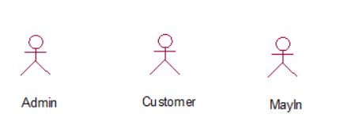

Hình ‑: Các tác nhân của hệ thống

Bảng 2‑1: Bảng mô tả các tác nhân của hệ thống

|  |  |  |
| --- | --- | --- |
| STT | Tác nhân | Mô tả |
| 1 | Admin (Người quản trị) | Là người tác động vào hệ thống, có quyền quản lý hệ thống |
| 2 | Customer (Khách hàng) | Là người tác động vào hệ thống, sử dụng các chức năng của hệ thống như đặt hàng, thanh toán ... |

* 1. Xác định các chức năng của hệ thống
* Yêu cầu chức năng:
  + Chức năng xem thương hiệu.
  + Chức năng xem sản phẩm theo danh mục sản phẩm.
  + Chức năng xem chi tiết sản phẩm.
  + Chức năng xem giỏ hàng.
  + Chức năng xem phụ kiện.
  + Chức năng xem bộ sưu tập.
  + Chức năng xem cửa hàng.
  + Chức năng xem sản phẩm sale.
  + Chức năng tìm kiếm cửa hàng.
  + Chức năng tìm kiếm sản phẩm.
  + Chức năng đăng nhập.
  + Chức năng đăng ký.
  + Chức năng mua hàng.
  + Chức năng hủy đơn hàng.
  + Chức năng quản lý tin tức.
  + Chức năng quản lý cửa hàng.
  + Chức năng quản lý sản phẩm.
  + Chức năng quản lý đơn hàng.
  + Chức năng thống kê doanh thu.
  + Chức năng thống kê chi phí.
  + Chức năng tính toán lợi nhuận.
  + Chức năng quản lý bộ sưu tập
* Yêu cầu phi chức năng:
  + Hệ thống phải được bảo mật khỏi sự truy cập trái phép
  + Hệ thống phải có khả năng xử lý số lượng người dùng truy cập nhiều đột xuất mà không ảnh hưởng tới hiệu suất.
  + Hệ thống có thể tăng hoặc giảm quy mô khi cần thiết.
  + Hệ thống có thể bảo trì và cập nhật dễ dàng.
  + Hệ thống phải dễ sử dụng và dễ hiểu.
  + Hệ thống phải tin cậy và đáp ứng được yêu cầu người dùng.
  1. Biểu đồ Use case
     1. Biểu đồ Use case chính

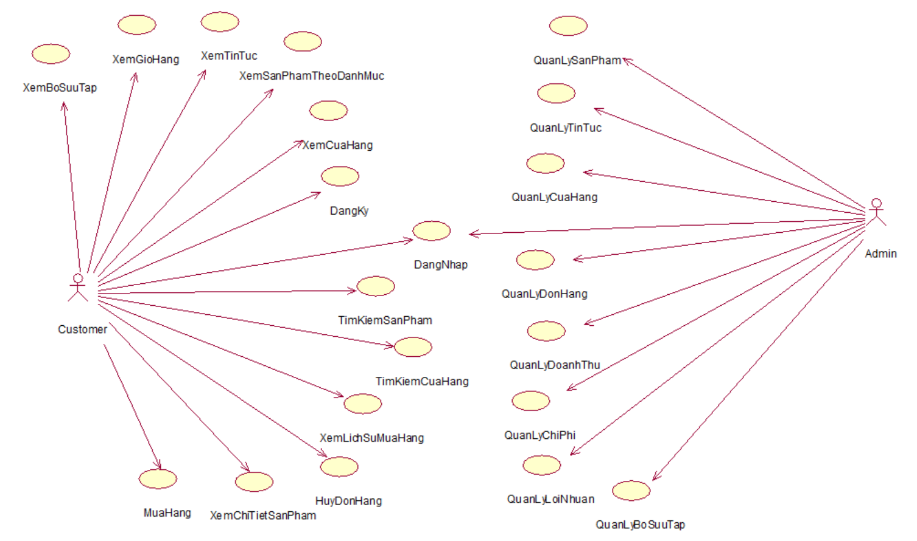

Hình ‑2: Biểu đồ Use case chính

1. **Xem tin tức:** Cho phép khách hàng xem thông tin các tin tức.
2. **Xem sản phẩm theo danh mục sản phẩm:** Cho phép khách hàng xem thông tin sản phẩm theo từng danh mục sản phẩm.
3. **Xem chi tiết sản phẩm:** Cho phép khách hàng xem thông tin chi tiết của một sản phẩm.
4. **Xem giỏ hàng:** Cho phép khách hàng xem các sản phẩm đã thêm vào giỏ hàng.
5. **Xem bộ sưu tập**: Cho phép khách hàng xem thông tin các bộ sưu tập.
6. **Xem cửa hàng:** Cho phép khách hàng xem thông tin cửa hàng.
7. **Tìm kiếm cửa hàng:** Cho phép khách hàng tìm thông tin cửa hàng theo tên Tỉnh
8. **Tìm kiếm sản phẩm:** Cho phép khách hàng tìm kiếm sản phẩm theo tên.
9. **Đăng nhập:** Cho phép khách hàng đăng nhập vào tài khoản thành viên.
10. **Đăng ký:** Cho phép khách hàng đăng ký tài khoản thành viên.
11. **Mua hàng:** Cho phép khách hàng mua những sản phẩm đã chọn.
12. **Hủy đơn hàng:** Cho phép khách hàng hủy đơn hàng đã mua.
13. **Xem lịch sử mua hàng**: Cho khách hàng xem những đơn hàng đã mua.
14. **Quản lý tin tức:** Cho phép người quản trị xem, thêm, sửa, xóa thông tin tin tức.
15. **Quản lý cửa hàng:** Cho phép người quản trị xem, thêm, sửa, xóa thông tin cửa hàng.
16. **Quản lý sản phẩm:** Cho phép người quản trị xem, thêm, sửa, xóa thông tin sản phẩm.
17. **Quản lý lợi nhuận:** Cho phép người quản trị xem thông tin lợi nhuận.
18. **Quản lý chi phí:** Cho phép người quản trị xem thông tin chi phí.
19. **Quản lý doanh thu:** Cho phép người quản trị xem thông tin doanh thu.
20. **Quản lý đơn hàng:** Cho phép người quản trị xem thông tin của đơn hàng.
21. **Quản lý bộ sưu tập:**  Cho phép người quản trị xem, thêm, sửa, xóa thông tin bộ sưu tập.
    * 1. Biểu đồ Use case thứ cấp

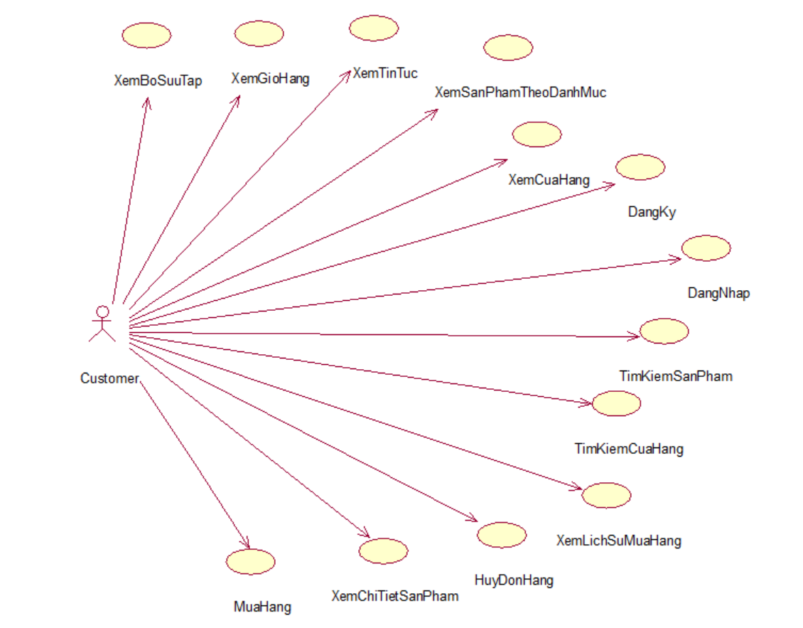

Hình ‑3: Biểu đồ Use case thứ cấp phía khách hàng

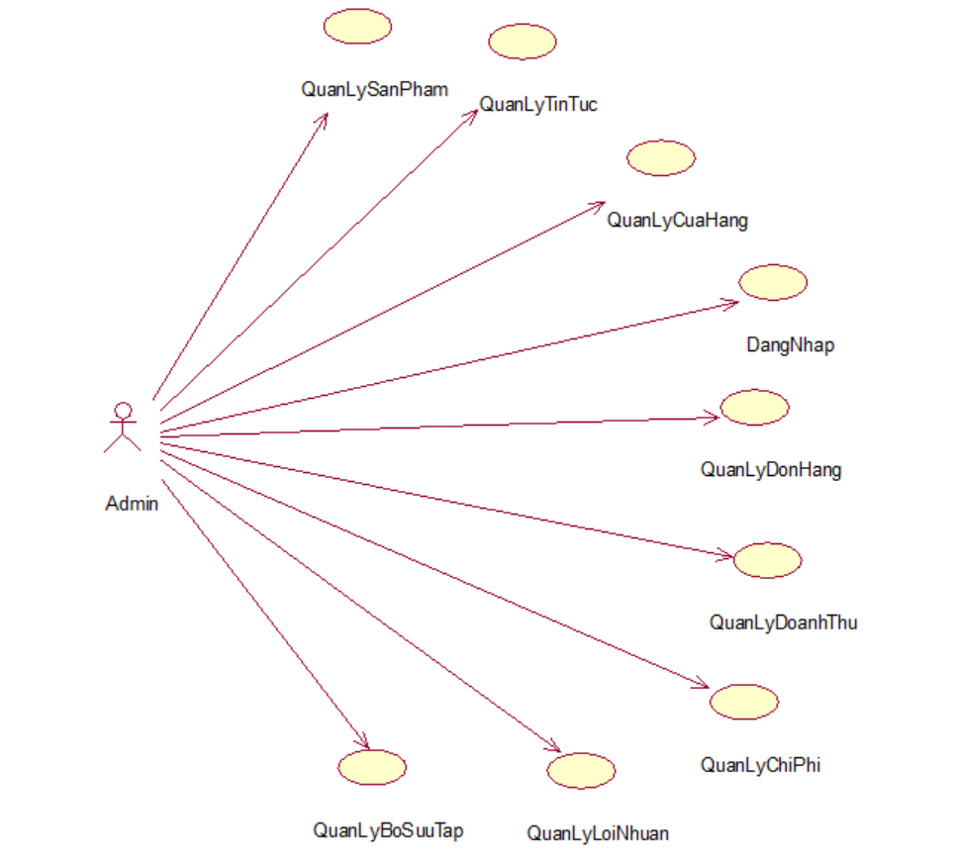

Hình ‑4: Biểu đồ Use case thứ cấp phía người quản trị

* 1. Mô tả chi tiết các Use case
     1. Use case “Xem tin tức”
        1. Sơ đồ UC

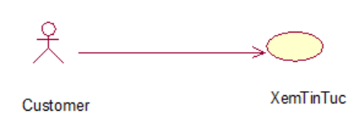

Hình ‑5: Use case “Xem tin tức”

* + - 1. Đặc tả UC

**Mô tả vắn tắt:** Use case này cho phép khách hàng xem tin tức

**Luồng sự kiện:**

* **Luồng cơ bản:**

1. Use case này bắt đầu khi khách hàng kích vào “TIN TỨC” trên thanh menu. Hệ thống sẽ lấy thông tin về các tin tức thương hiệu gồm tiêu đề, ảnh minh họa, ngày đăng từ bảng TINTUC và hiển thị lên màn hình.

2. Khách hàng kích vào tiêu đề thương hiệu trong danh sách. Hệ thống sẽ lấy thông tin về thương hiệu gồm tiêu đề, ảnh minh họa, người đăng, ngày đăng và nội dung từ bảng TINTUC và hiển thị lên màn hình. Use case kết thúc.

* **Luồng rẽ nhánh:**

1. Tại bất kỳ bước nào trong luồng cơ bản, nếu không có kết nối được với cơ sở dữ liệu thì hệ thống sẽ hiển thị một thông báo “Có lỗi xảy ra” và use case kết thúc.

* **Các yêu cầu đặc biệt:** Không có.
* **Tiền điều kiện:** Không có.
* **Hậu điều kiện:** Không có.
* **Điểm mở rộng:** Không có.
  + - 1. Biểu đồ trình tự

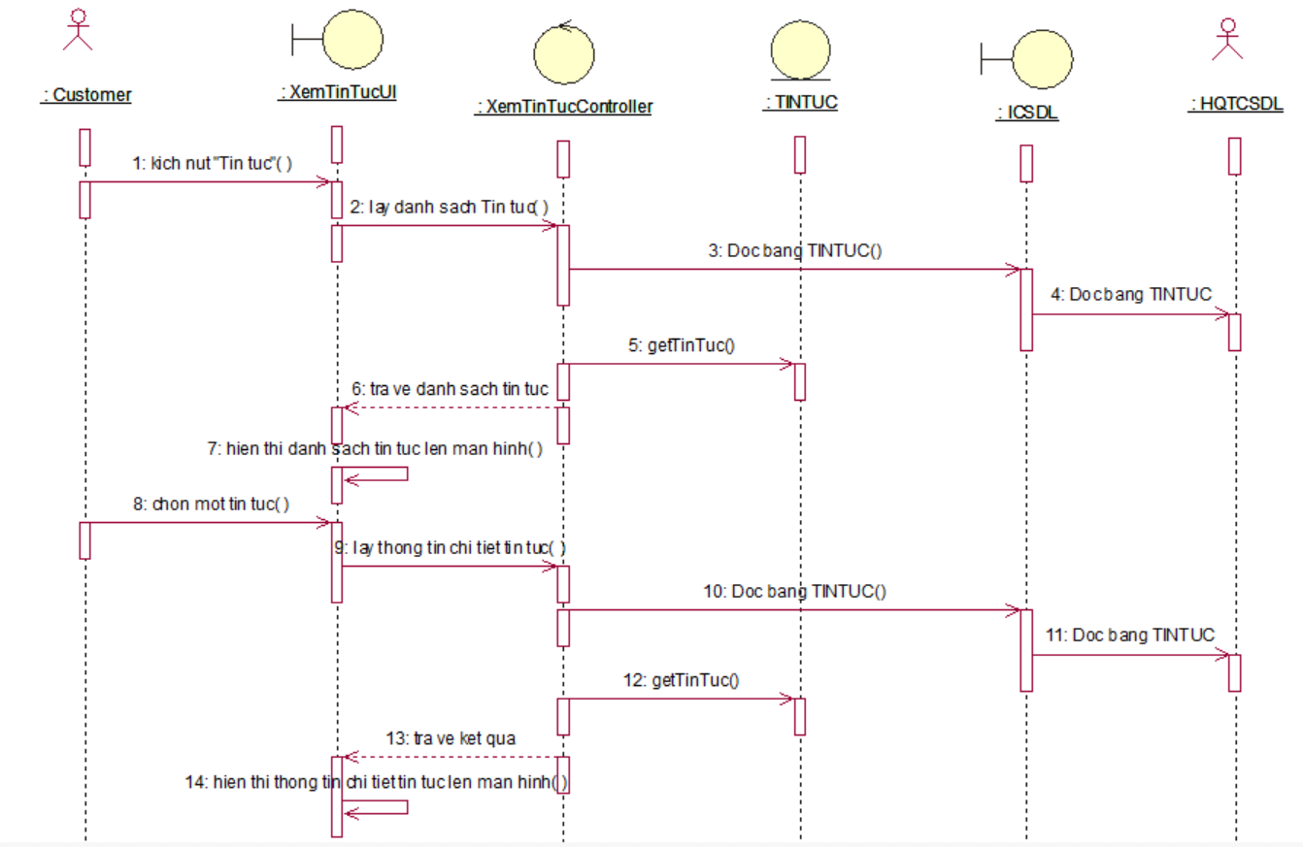

Hình ‑6: Biểu đồ trình tự UC “ Xem tin tức”

* + - 1. Biểu đồ lớp chi tiết

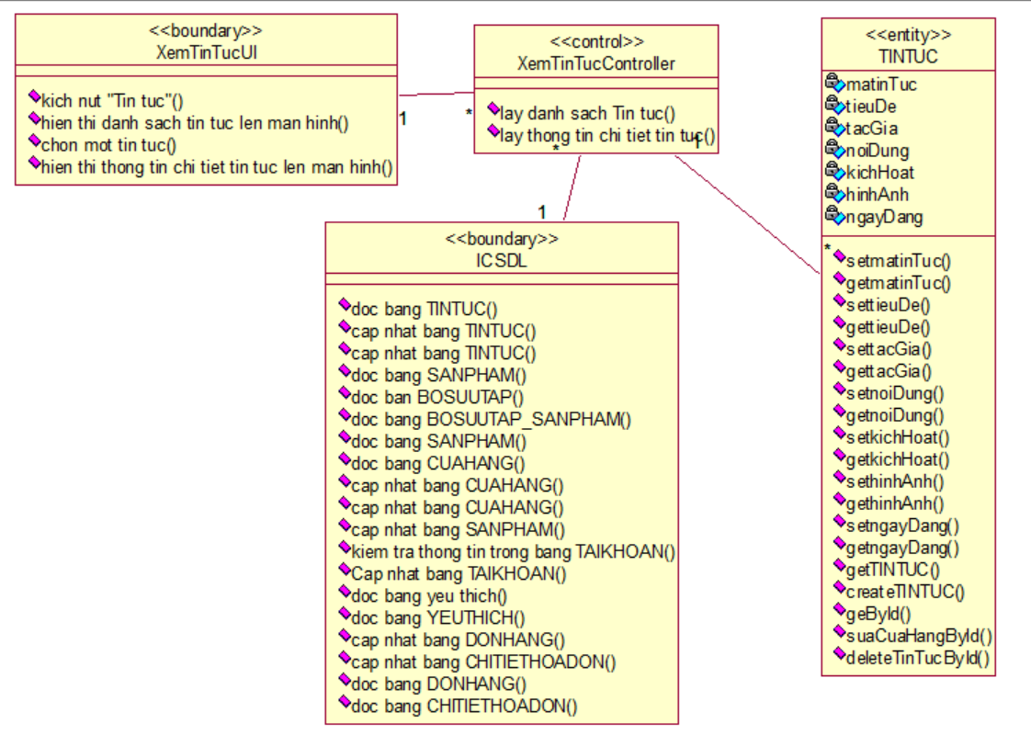

Hình ‑7: Biểu đồ lớp chi tiết usecase “Xem tin tức”

* + 1. Use case “***Quản lý sản phẩm***”
       1. Biểu đồ UC

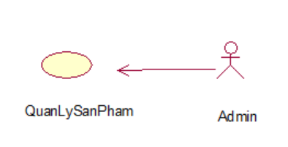

Hình ‑8: Use case “*Quản lý sản phẩm*”

* + - 1. Đặc tả UC

**Mô tả vắn tắt:** Use case này cho phép người quản trị quản lý sản phẩm.

**Luồng sự kiện**

* **Luồng cơ bản:**

1. Use case này bắt đầu khi người quản trị kích vào nút “Sản phẩm” trên menu quản trị. Hệ thống lấy thông tin chi tiết của các sản phẩm (ảnh, tên, giá, màu sắc, size, số lượng, kiểu dáng, thiết kế, số lượng bán, số lượng còn lại) từ bảng SANPHAM trong cơ sở dữ liệu và hiển thị danh sách các sản phẩm lên màn hình.

2. Thêm sản phẩm:

a. Người quản trị kích vào nút “Thêm mới” trên cửa sổ danh sách sản phẩm. Hệ thống hiển thị màn hình yêu cầu nhập thông tin chi tiết cho sản phẩm gồm tên, giá, màu sắc, size, kiểu dáng, thiết kế.

b. Người quản trị nhập thông tin của tên, giá, màu sắc, size, mô tả và kích vào nút “Thêm mới”. Hệ thống sẽ sinh một sản phẩm mới, tạo một sản phẩm mới trong bảng SANPHAM và hiển thị danh sách các sản phẩm đã được cập nhật.

3. Cập nhật sản phẩm:

a. Người quản trị kích vào nút “Cập nhật” trên một dòng sản phẩm. Hệ thống sẽ lấy thông tin cũ của sản phẩm được chọn gồm: ảnh, tên, giá, kiểu dáng, thiết kế, màu sắc, kích thước từ bảng SANPHAM và hiển thị lên màn hình.

b. Người quản trị nhập thông tin mới cho sản phẩm và kích vào nút “Cập nhật”. Hệ thống sẽ sửa thông tin của sản phẩm được chọn trong bảng SANPHAM và hiển thị danh sách sản phẩm đã cập nhật.

4. Xóa sản phẩm

a. Người quản trị kích vào nút “Xóa” trên một dòng sản phẩm. Hệ thống sẽ hiển thị một màn hình yêu cầu xác nhận xóa.

b. Người quản trị kích vào nút “Đồng ý”. Hệ thống sẽ xóa sản phẩm được chọn khỏi bảng SANPHAM và hiển thị danh sách các sản phẩm đã cập nhật. Use case kết thúc.

* **Luồng rẽ nhánh**

1. Tại bước 2b, 3b trong luồng cơ bản, nếu người quản trị kích vào nút “Quay lại”, hệ thống sẽ quay lại màn danh sách sản phẩm Use case kết thúc.

2. Tại bước 2a, 3a trong luồng cơ bản, nếu người quản trị nhập thiếu thông tin tên sản phẩm, màu sắc, size, ảnh thì hệ thống sẽ đưa ra cảnh báo.

3. Tại bước 4b, người quản trị chọn nút “Hủy”, hệ thống sẽ quay lại màn danh sách sản phẩm. Use case kết thúc.

4. Tại bất kỳ thời điểm nào trong luồng cơ bản, hệ thống không kết nối được với cơ sở dữ liệu thì sẽ hiển thị thống báo “Có lỗi xảy ra” và use case kết thúc.

* **Các yêu cầu đặc biệt:** Use case này chỉ cho phép người quản trị thực hiện
* **Tiền điều kiện:** Người quản trị cần đăng nhập để thực hiện.
* **Hậu điều kiện:** Nếu use case kết thúc thành công thì thông tin về sản phẩm sẽ được cập nhật trong cơ sở dữ liệu.
  + - 1. Biểu đồ trình tự

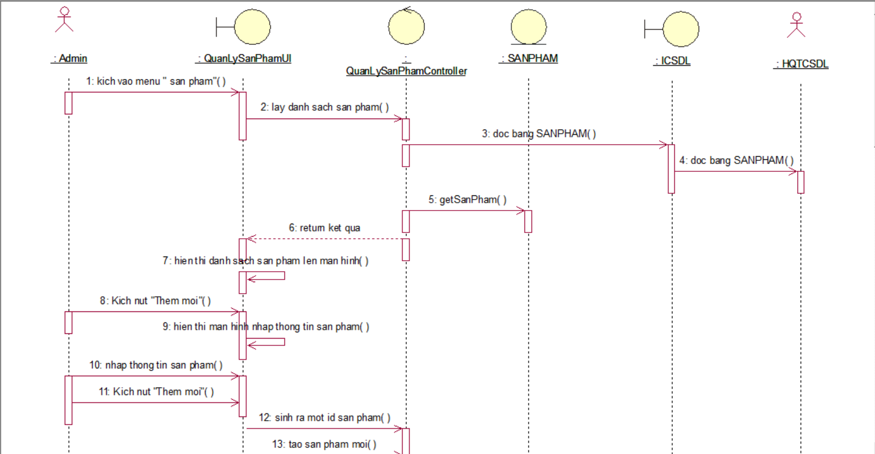

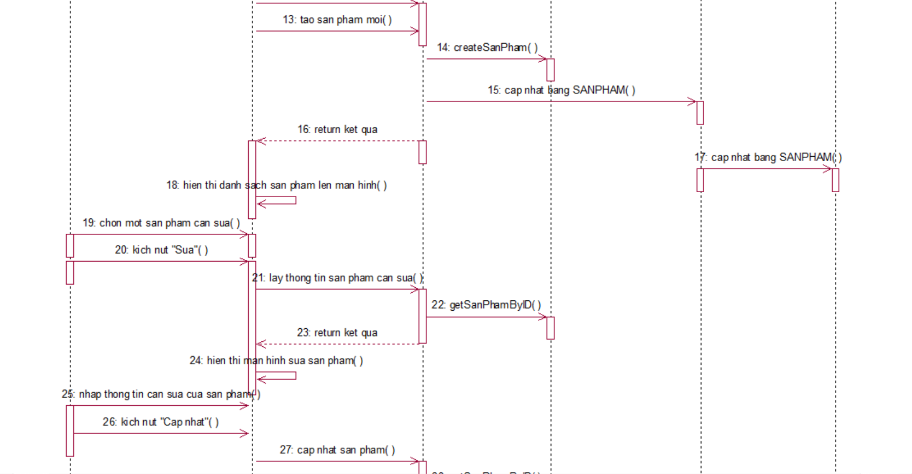

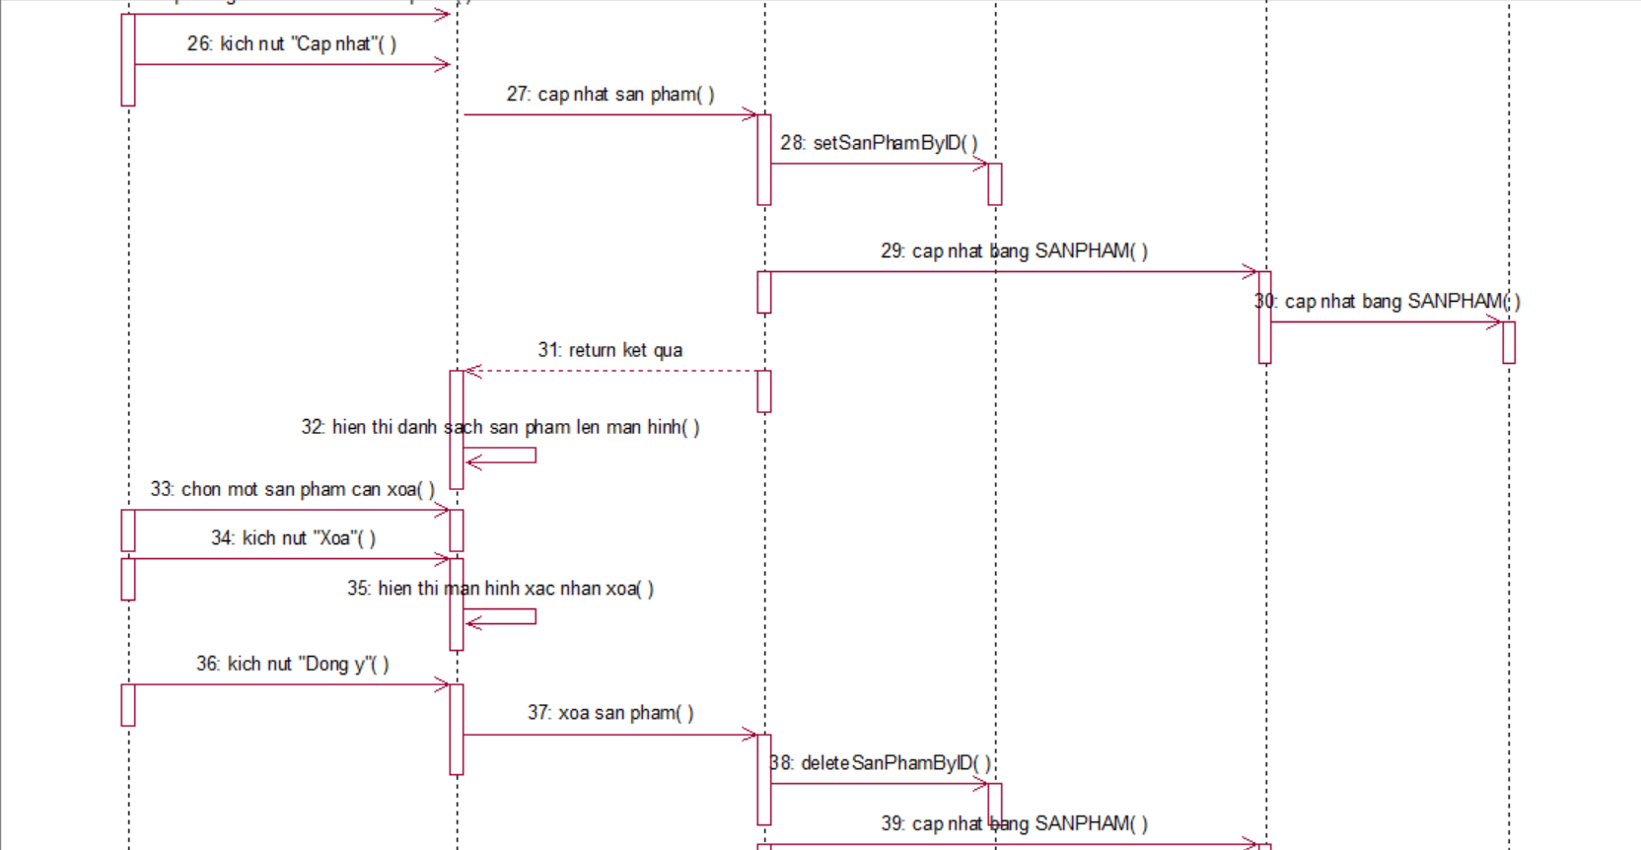

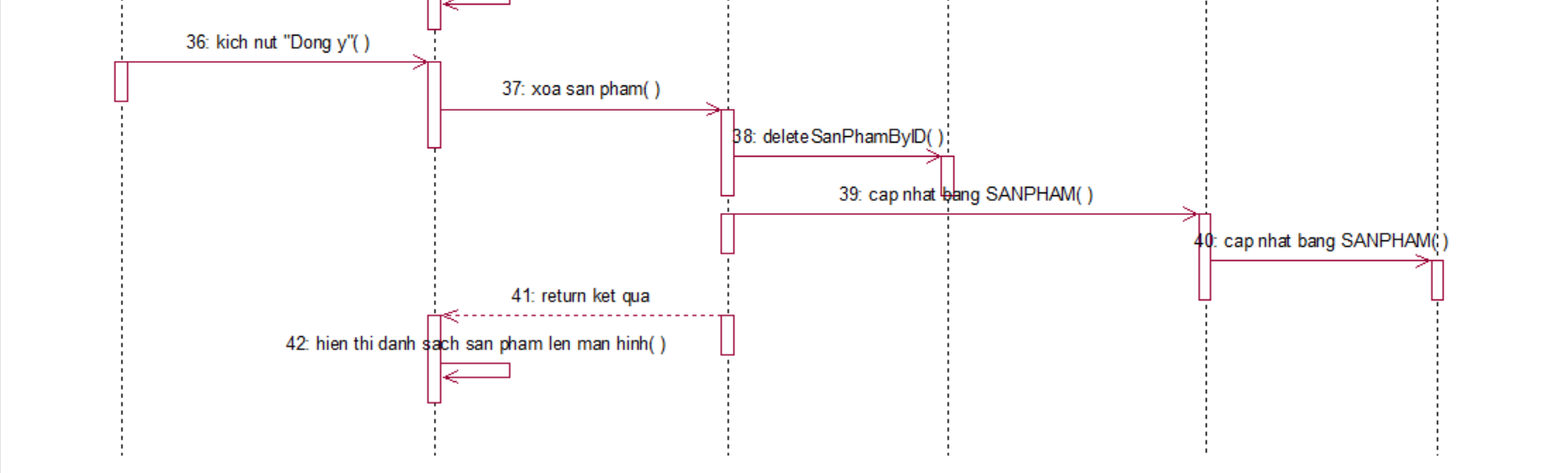

Hình ‑9: Biểu đồ trình tự UC “Quản lý sản phẩm”

* + - 1. Biểu đồ lớp chi tiết

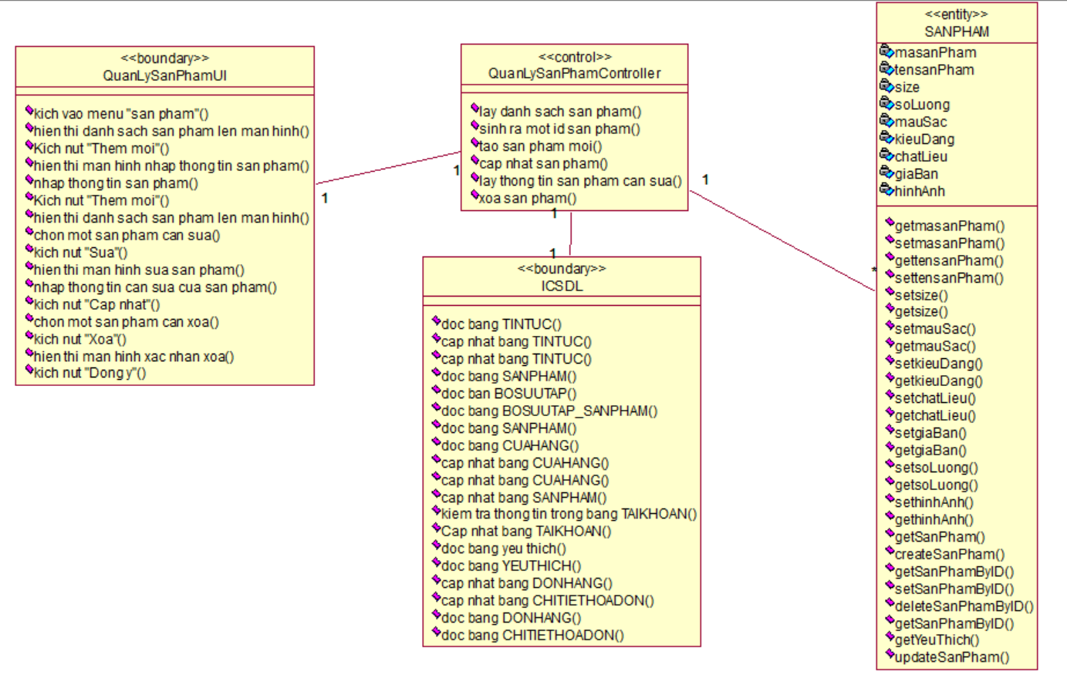

Hình ‑10: Biểu đồ lớp chi tiết usecase “Quản lý sản phẩm”

* + 1. Use case “Xem chi tiết sản phẩm”
       1. Biểu đồ UC

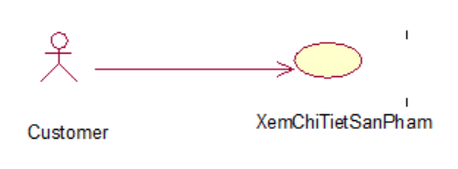

Hình ‑11: Use case “Xem chi tiết sản phẩm”

* + - 1. Đặc tả UC

**Mô tả vắn tắt:** Use case này cho phép khách hàng xem chi tiết sản phẩn

**Luồng sự kiện**

* **Luồng cơ bản:**

1. Use case này bắt đầu khi khách hàng kích chuột một sản phẩm bất kì. Hệ thống sẽ lấy thông tin sản phẩm từ bảng SANPHAM và hiển thị ra màn hình. Use case kết thúc.

* **Luồng rẽ nhánh:**

1. Tại bất kì bước nào trong luồng cơ bản, nếu không kết nối được với cơ sở dữ liệu thì hệ thống sẽ hiển thị “Có lỗi xảy ra” và use case kết thúc.

* **Các yêu cầu đặc biệt:** Không có.
* **Tiền điều kiện:** Không có.
* **Hậu điều kiện:** Không có.
* **Điểm mở rộng:** Không có.
  + - 1. Biểu đồ trình tự

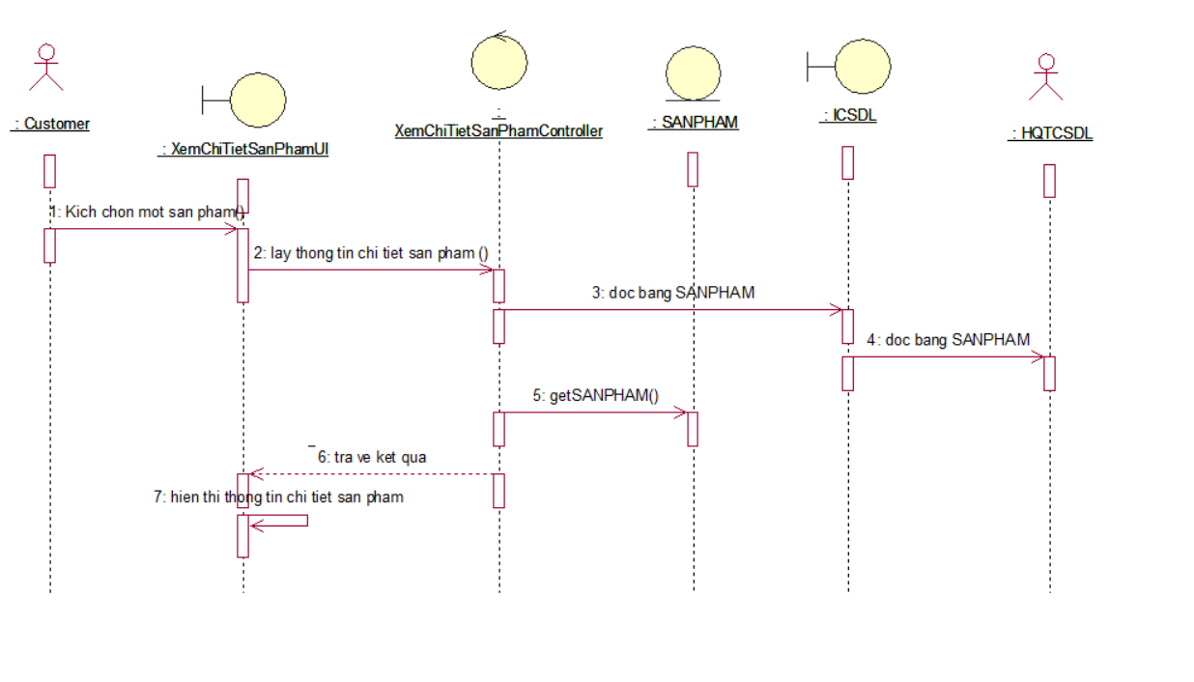

Hình ‑12: Biểu đồ trình tự UC” Xem chi tiết sản phẩm”

* + - 1. Biểu đồ lớp chi tiết

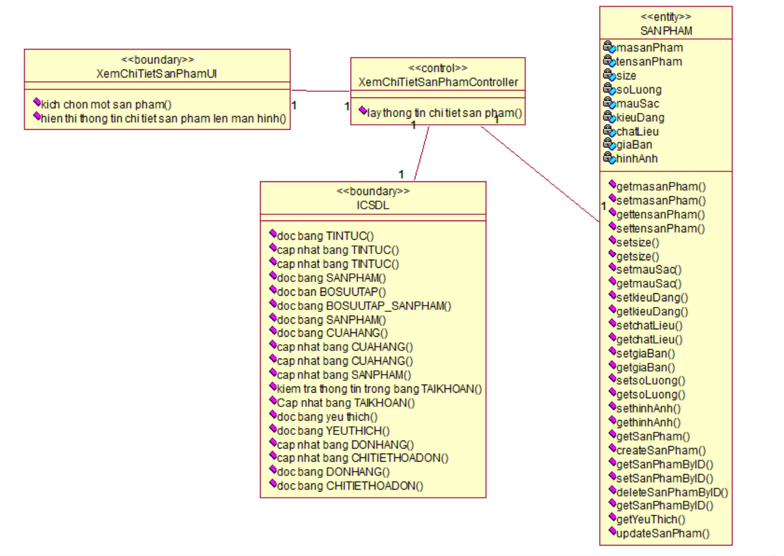

Hình -13: Biểu đồ lớp chi tiết usecase “Xem chi tiết sản phẩm”

* + 1. Use case “Quản lý tin tức”
       1. Biểu đồ UC

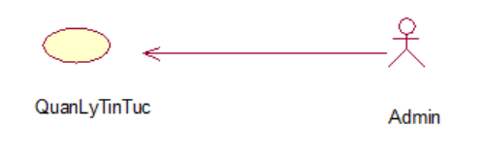

Hình ‑14: Use case “Quản lý tin tức”

* + - 1. Đặc tả UC

**Mô tả vắn tắt:** Use case này cho phép người quản trị quản lý các tin tức.

**Luồng sự kiện:**

* **Luồng cơ bản:**

1) Use case này bắt đầu khi người quản trị kích vào nút “TIN TỨC” trên menu quản trị. Hệ thống lấy thông tin chi tiết của các tin tức thương hiệu gồm: tiêu đề, ảnh minh họa, ngày đăng, tác giả từ bảng TINTUC trong cơ sở dữ liệu và hiển thị danh sách các tin tức thương hiệu lên màn hình.

2) Thêm tin tức:

a. Người quản trị kích vào nút “Thêm mới” trên cửa sổ danh sách tin tức thương hiệu. Hệ thống hiển thị màn hình yêu cầu nhập thông tin chi tiết cho tin thức thương hiệu gồm mã tiêu đề, ảnh minh họa, nội dung, trạng thái, tác giả.

b. Người quản trị nhập thông tin của tiêu đề, nội dung, ngày đăng, tác giả, chọn trạng thái ẩn hoặc hiện, chọn ảnh minh họa và kích vào nút “Thêm mới”. Hệ thống sẽ sinh một mã tin tức mới, tạo một tin tức trong bảng TINTUC và hiển thị danh sách các tin tức thương hiệu đã được cập nhật.

3) Cập nhật tin tức:

a. Người quản trị kích vào nút “Sửa” trên một dòng tin tức. Hệ thống sẽ lấy thông tin cũ của tin tức được chọn gồm: tiêu đề, ảnh minh họa, nội dung, tác giả từ bảng TINTUC và hiển thị lên màn hình.

b. Người quản trị nhập thông tin mới cho tiêu đề, nội dung, tác giả, trạng thái, chọn ảnh minh họa mới và kích vào nút “Cập nhật”. Hệ thống sẽ sửa thông tin của tin tức thương hiệu được chọn trong bảng TINTUC và hiển thị danh sách tin tức thương hiệu đã cập nhật.

4) Xóa tin tức thương hiệu

a. Người quản trị kích vào nút “Xóa” trên một dòng tin tức thương hiệu. Hệ thống sẽ hiển thị một màn hình yêu cầu xác nhận xóa.

b. Người quản trị kích vào nút “Đồng ý”. Hệ thống sẽ xóa tin thức thương hiệu được chọn khỏi bảng TINTUC và hiển thị danh sách các tin tức thương hiệu đã cập nhật.

Use case kết thúc.

* **Luồng rẽ nhánh**

1. Tại mục 1 và 2 trong luồng cơ bản khi người quản trị nhập thiếu thông tin các trường tiêu đề, ảnh minh họa, nội dung, tác giả thì hệ thống sẽ hiển thị lên thông báo “Bạn phải nhập đầy đủ thông tin của các trường bắt buộc”.

2. Tại bước 4b trong luồng cơ bản người quản trị kích nút “Hủy” hệ thống sẽ trở lại màn danh sách tin tức. Use case kết thúc

3. Tại bất cứ thời điểm nào trong luồng cơ bản, nếu không kết nối được cơ sở dữ liệu thì hệ thống sẽ hiện thị thông báo lỗi và use case kết thúc.

* **Các yêu cầu đặc biệt:** Use case này chỉ cho phép người quản trị thực hiện.
* **Tiền điều kiện:** Người quản trị cần đăng nhập để thực hiện.
* **Hậu điều kiện:** Nếu use case kết thúc thành công thì thông tin về sản phẩm sẽ được cập nhật trong cơ sở dữ liệu.
  + - 1. Biểu đồ trình tự

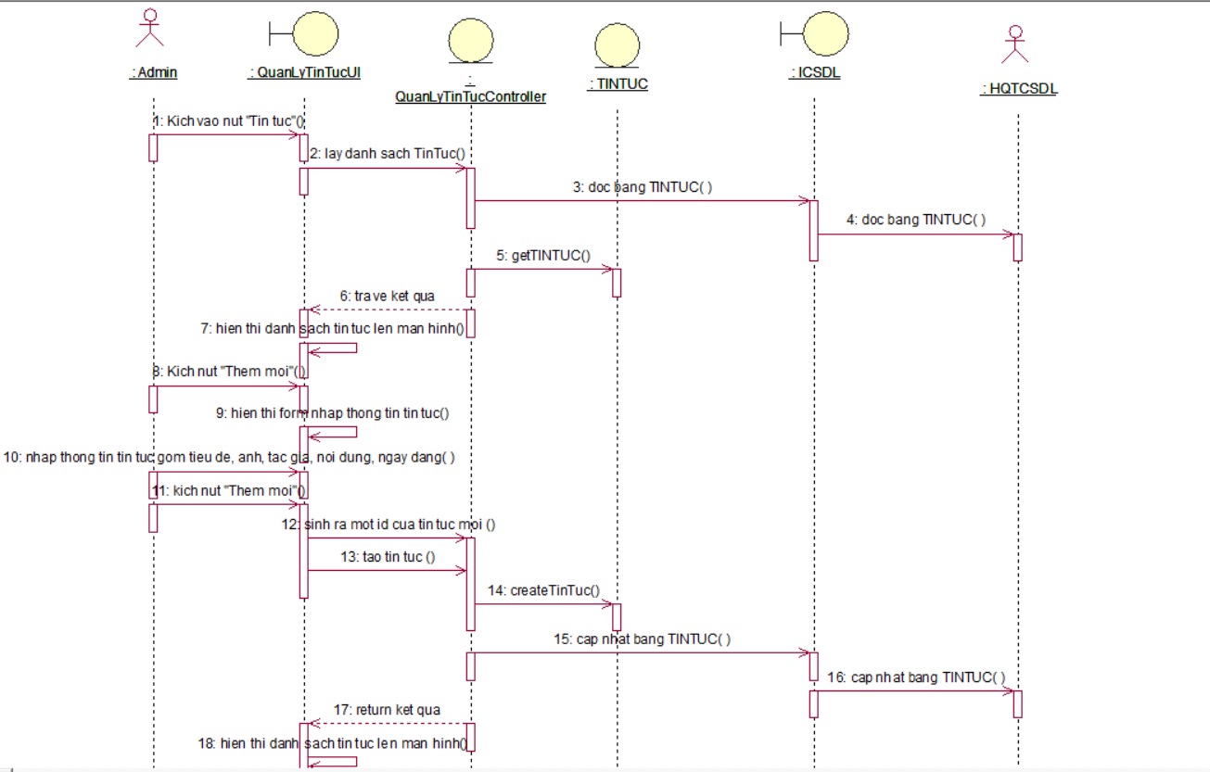

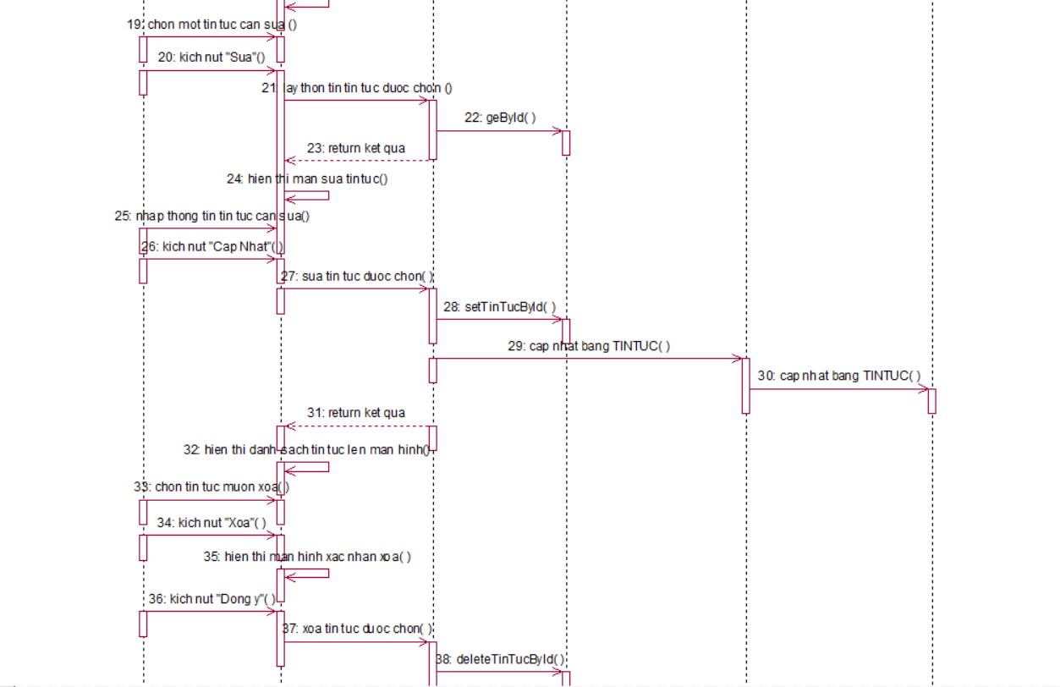

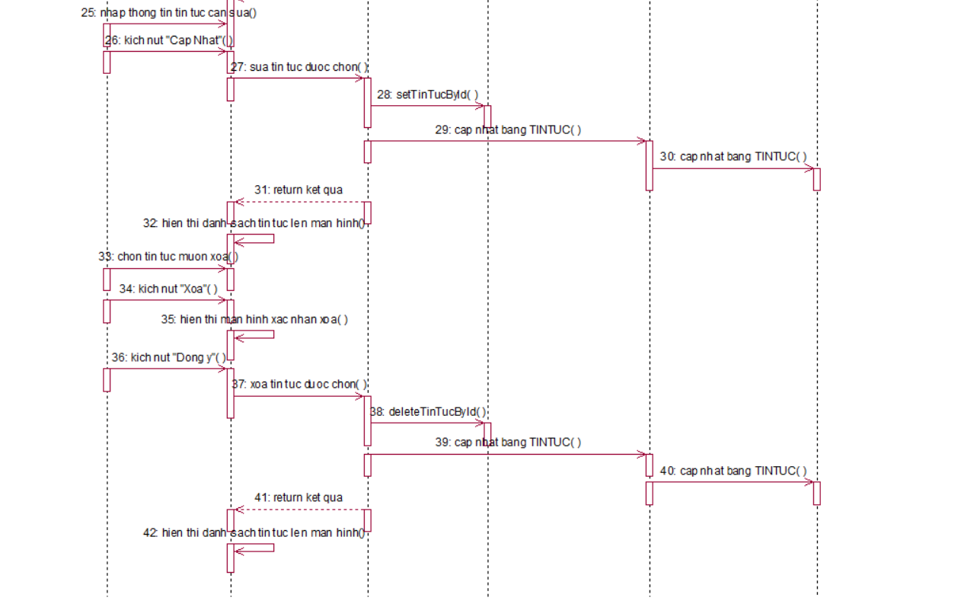

Hình ‑15: Biểu đồ trình tự UC” Quản lý tin tức”

* + - 1. Biểu đồ lớp chi tiết

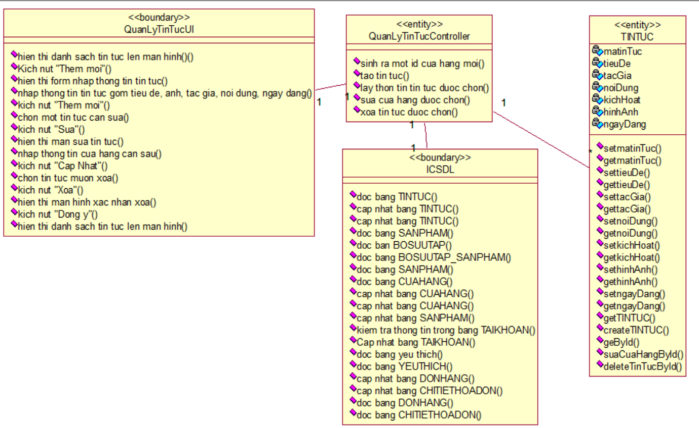

Hình ‑16: Biểu đồ lớp chi tiết usecase “Quản lý tin tức”

* + 1. Use case “Xem giỏ hàng”
       1. Biểu đồ UC

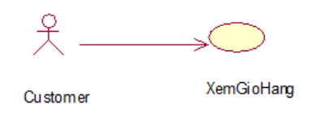

Hình ‑17: Use case “Xem giỏ hàng”

* + - 1. Đặc tả UC

**Mô tả vắn tắt**: Use case này cho phép khách hàng xem sản phẩm trong giỏ hàng.

**Luồng sự kiện**

* **Luồng cơ bản:**

1. Use case này bắt đầu khi khách hàng kích chuột vào nút “GIỎ HÀNG” trên thanh công cụ. Hệ thống lấy thông tin về các sản phẩm bao gồm tên sản phẩm, màu sắc, kích thước, số lượng và giá tiền hiển thị lên màn hình.

Use case kết thúc.

* **Luồng rẽ nhánh**

Tại bất cứ bước nào trong luồng cơ bản xảy ra lỗi, hệ thống sẽ hiển thị thông báo “Có lỗi xảy ra” và use case kết thúc.

* **Các yêu cầu đặc biệt:** Không có.
* **Tiền điều kiện:** Không có.
* **Hậu điều kiện:** Không có.
* **Điểm mở rộng:** Không có.
  + - 1. Biểu đồ trình tự

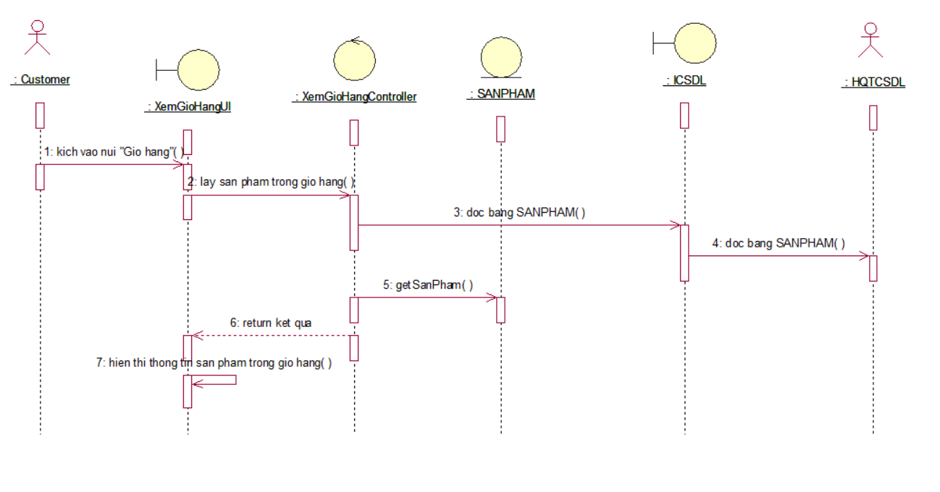

Hình ‑18: Biểu đồ trình tự UC “Xem giỏ hàng”

* + - 1. Biểu đồ lớp chi tiết

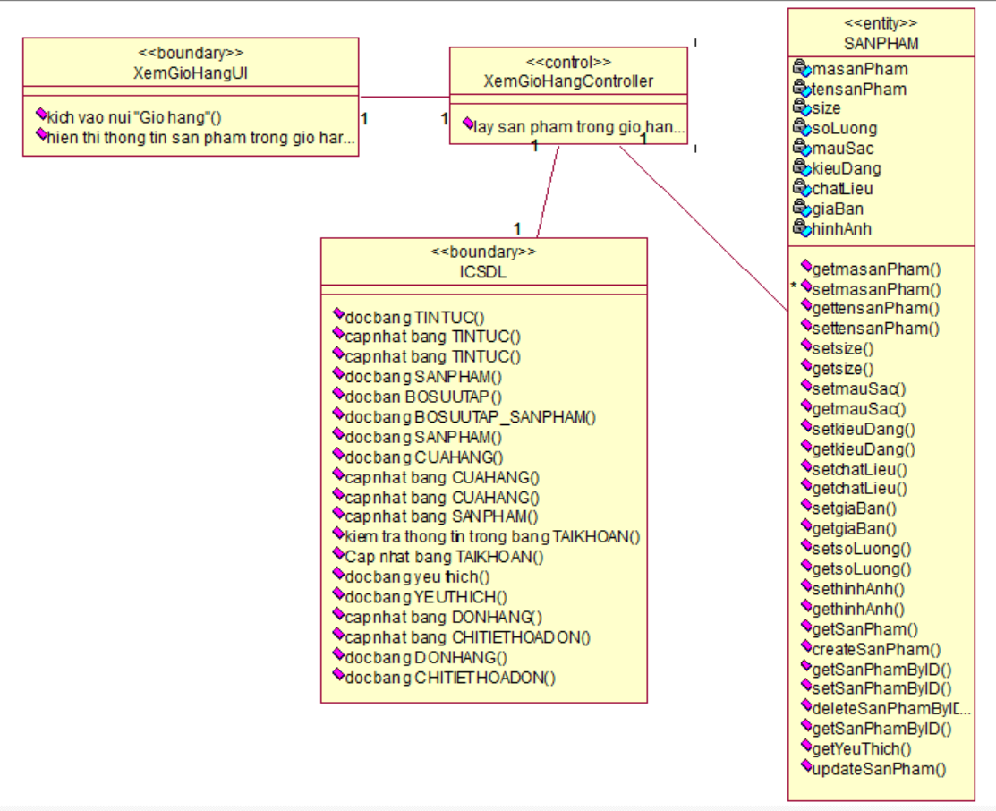

Hình ‑19: Biểu đồ lớp chi tiết usecase “Xem giỏ hàng”

* + 1. Use case “Xem bộ sưu tập”
       1. Biểu đồ UC

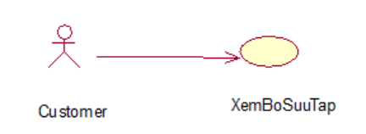

Hình ‑20: Use case “Xem bộ sưu tập”

* + - 1. Đặc tả UC

**Mô tả vắn tắt:** Use case này cho phép khách hàng xem bộ sưu tập.

**Luồng sự kiện**

* **Luồng cơ bản:**

1) Use case này bắt đầu khi khách hàng kích chuột vào nút “Bộ sưu tập” trên thanh menu. Hệ thống sẽ hiển thị danh sách gồm tên, hình ảnh từ bảng BOSUUTAP và hiển thị lên màn hình.

2) Khách hàng kích vào tên một loại bộ sưu tập trong danh sách. Hệ thống sẽ lấy thông tin chi tiết gồm: tên và ảnh minh họa, danh sách sản phẩm thuộc bộ sưu tập từ bảng BOSUUTAP và bảng SANPHAM hiển thị lên màn hình. Use case kết thúc.

**Luồng rẽ nhánh:**

1. Tại bất kỳ bước nào trong luồng cơ bản, nếu không kết nối được cơ sở dữ liệu thì hệ thống sẽ hiển thị thông báo “Có lỗi xảy ra” và use case kết thúc.

* **Các yêu cầu đặc biệt:** Không có.
* **Tiền điều kiện:** Không có.
* **Hậu điều kiện:** Không có.
* **Điểm mở rộng:** Không có.
  + - 1. Biểu đồ trình tự

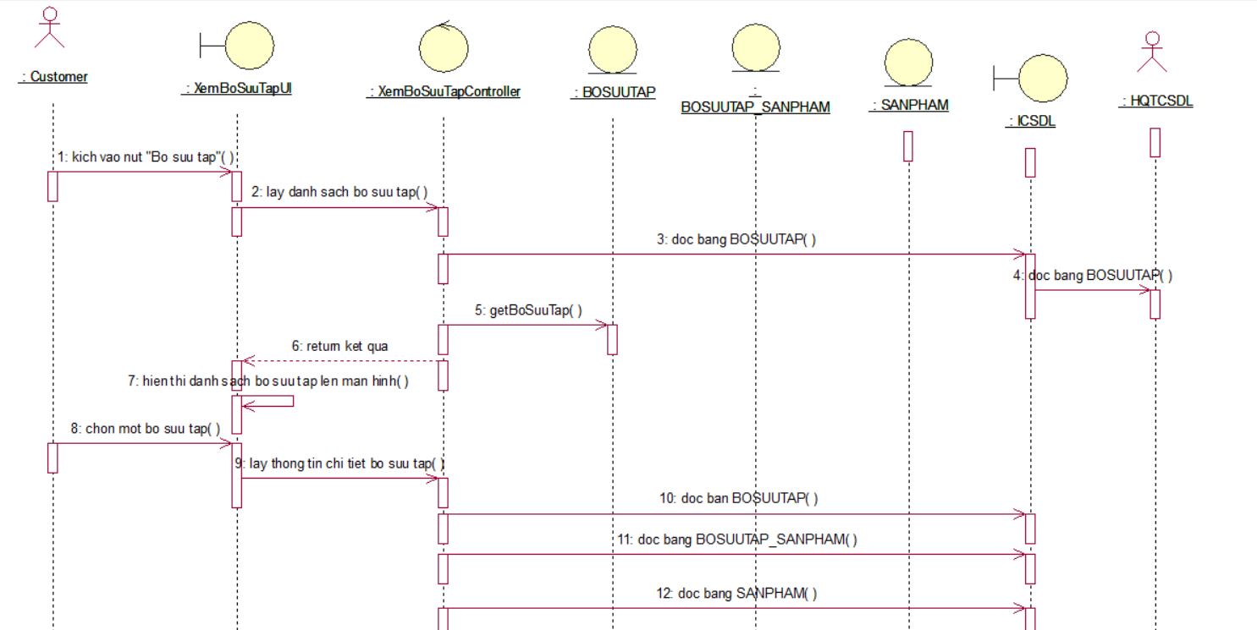

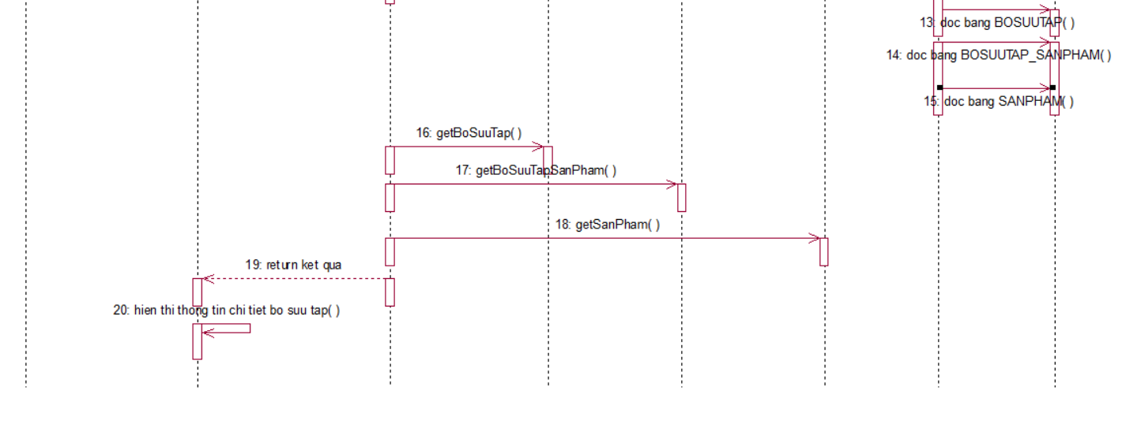

Hình ‑21: Biểu đồ trình tự UC “Xem bộ sưu tập”

* + - 1. Biểu đồ lớp chi tiết

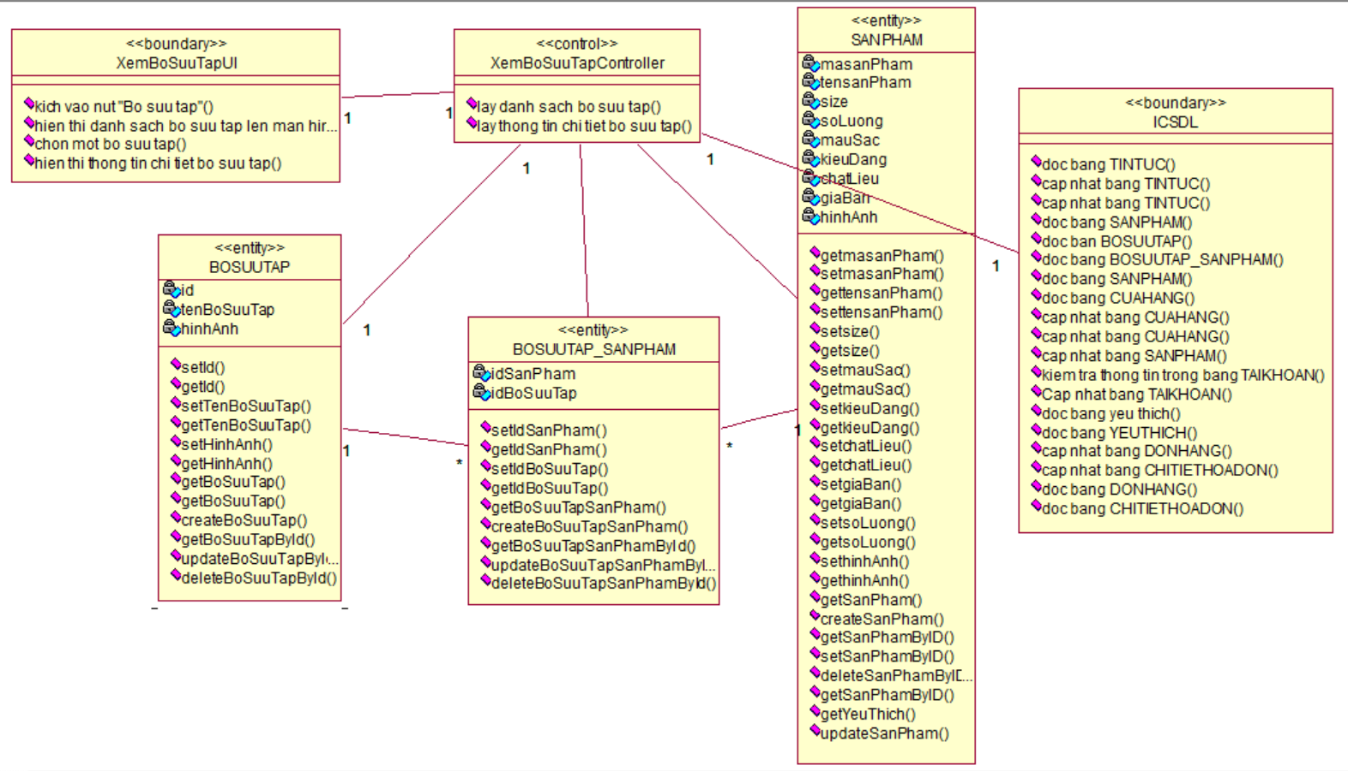

Hình ‑22: Biểu đồ lớp chi tiết usecase “Xem bộ sưu tập”

* + 1. Use case “Xem cửa hàng”
       1. Biểu đồ UC

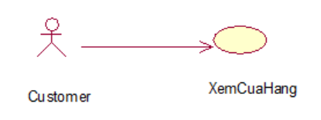

Hình ‑23: Use case “Xem cửa hàng”

* + - 1. Đặc tả UC

**Mô tả vắn tắt:** Use case này cho phép khách hàng xem thông tin các cửa hàng.

**Luồng sự kiện**

* **Luồng cơ bản:**

1. Use case này bắt đầu khi khách hàng kích chuột vào nút “Cửa hàng” trên thanh menu. Hệ thống sẽ hiển thị thông tin bao gồm tên cửa hàng, địa chỉ, số điện thoại từ bảng CUAHANG và hiển thị lên màn hình. Use case kết thúc.

* **Luồng rẽ nhánh**

1. Tại bất kỳ thời điểm nào trong luồng cơ bản, nếu không kết nối được với cơ sở dữ liệu thì hệ thống sẽ hiển thị thông báo “Có lỗi xảy ra” và use case kết thúc

* **Các yêu cầu đặc biệt:** Không có.
* **Tiền điều kiện:** Không có.
* **Hậu điều kiện:** Không có.
* **Điểm mở rộng:** Không có.
  + - 1. Biểu đồ trình tự

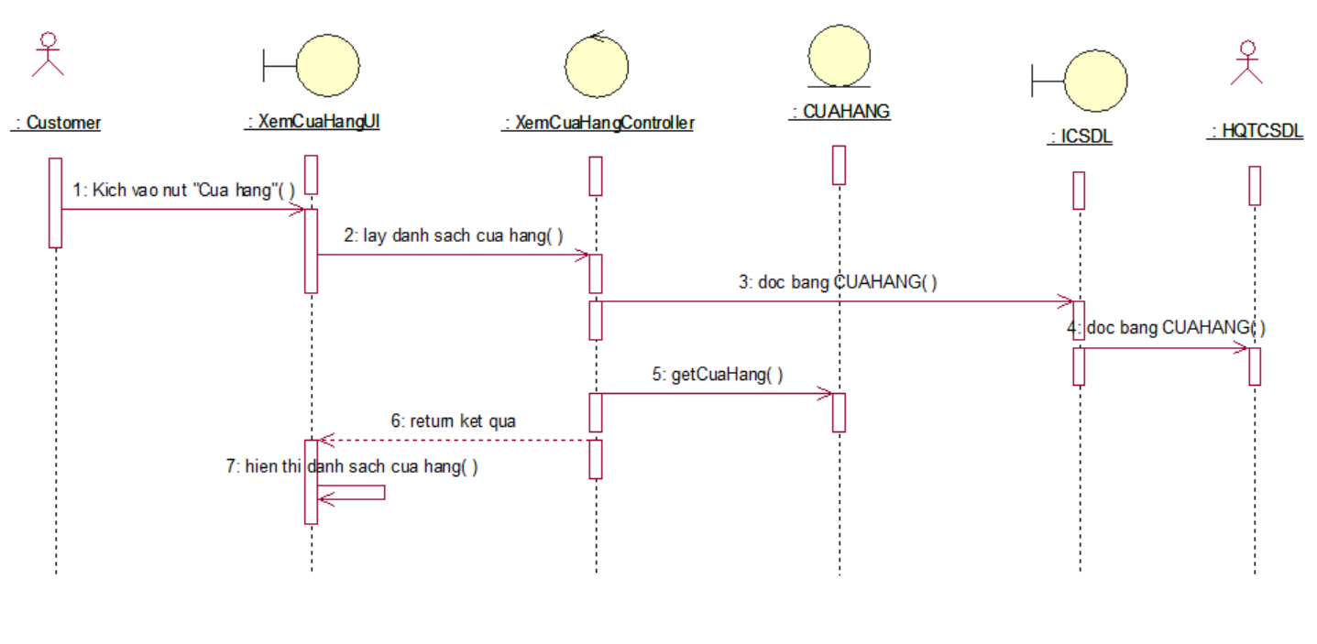

Hình ‑24: Biểu đồ trình tự UC “Xem cửa hàng”

* + - 1. Biểu đồ lớp chi tiết

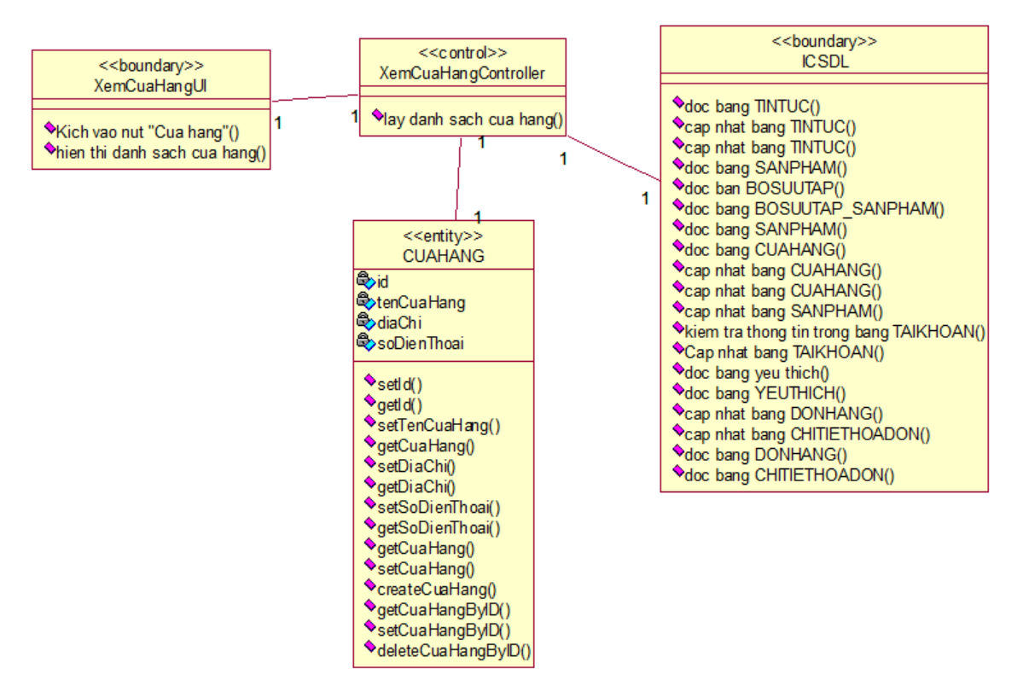

Hình ‑25: Biểu đồ lớp chi tiết usecase “Xem cửa hàng”

* + 1. Use case “Quản lý cửa hàng”
       1. Biểu đồ UC

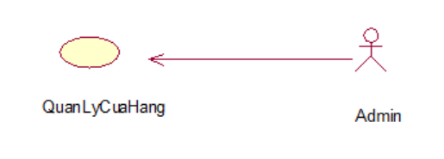

Hình ‑26: Use case “Quản lý cửa hàng”

* + - 1. Đặc tả UC

**Mô tả vắn tắt:** Use case này cho phép người quản trị quản lý danh sách cửa hàng.

**Luồng sự kiện**

**Luồng cơ bản:**

1. Use case này bắt đầu khi người quản trị kích vào nút “Cửa hàng” trên menu quản trị. Hệ thống sẽ lấy thông tin bao gồm tên, địa chỉ, số điện thoại cửa hàng từ bảng CUA HANG và hiện thị lên màn mình.

2. Thêm cửa hàng:

a. Người quản trị kích vào nút “Thêm mới” trên cửa sổ danh sách cửa hàng. Hệ thống hiển thị màn hình yêu cầu nhập thông tin chi tiết cho cửa hàng gồm tên, địa chỉ, số điện thoại.

b. Người quản trị nhập thông tin của tên, địa chỉ, số điện thoại và kích vào nút “Thêm mới”. Hệ thống sẽ sinh một cửa hàng mới, tạo một cửa hàng mới trong bảng CUAHANG và hiển thị danh sách các cửa hàng đã được cập nhật.

3. Cập nhật cửa hàng:

a. Người quản trị kích vào nút “Sửa” trên một dòng cửa hàng. Hệ thống sẽ lấy thông tin cũ của cửa hàng được chọn gồm: tên, địa chỉ, số điện thoại từ bảng CUAHANG và hiển thị lên màn hình.

b. Người quản trị nhập thông tin mới cho cửa hàng bao gồm: tên, địa chỉ, số điện thoại và kích vào nút “Cập nhật”. Hệ thống sẽ sửa thông tin của cửa hàng được chọn trong bảng CUAHANG và hiển thị danh sách cửa hàng đã cập nhật.

4. Xóa cửa hàng

a. Người quản trị kích vào nút “Xóa” trên một dòng cửa hàng. Hệ thống sẽ hiển thị một màn hình yêu cầu xác nhận xóa.

b. Người quản trị kích vào nút “Đồng ý”. Hệ thống sẽ xóa cửa hàng được chọn khỏi bảng CUAHANG và hiển thị danh sách các cửa hàng đã cập nhật. Use case kết thúc.

* **Luồng rẽ nhánh:**

1. Tại bước 2b, 3b trong luồng cơ bản, nếu người quản trị kích vào nút “Quay lại”, hệ thống sẽ quay lại màn danh sách cửa hàng. Use case kết thúc.

2. Tại bước 2a, 3a trong luồng cơ bản, nếu người quản trị nhập thiếu thông tin tên cửa hàng, địa chỉ, số điện thoại thì hệ thống sẽ đưa ra cảnh báo.

3. Tại bước 4b, người quản trị chọn nút “Hủy”, hệ thống sẽ quay lại màn danh sách cửa hàng. Use case kết thúc.

4. Tại bất kỳ thời điểm nào trong luồng cơ bản, hệ thống không kết nối được với cơ sở dữ liệu thì sẽ hiển thị thông báo “Có lỗi xảy ra” và use case kết thúc.

* **Các yêu cầu đặc biệt:** Use case này chỉ cho phép người quản trị thực hiện
* **Tiền điều kiện:** Người quản trị cần đăng nhập để thực hiện.
* **Hậu điều kiện:** Nếu use case kết thúc thành ông thì thông tin về sản phẩm sẽ được cập nhật trong cơ sở dữ liệu.
  + - 1. Biểu đồ trình tự

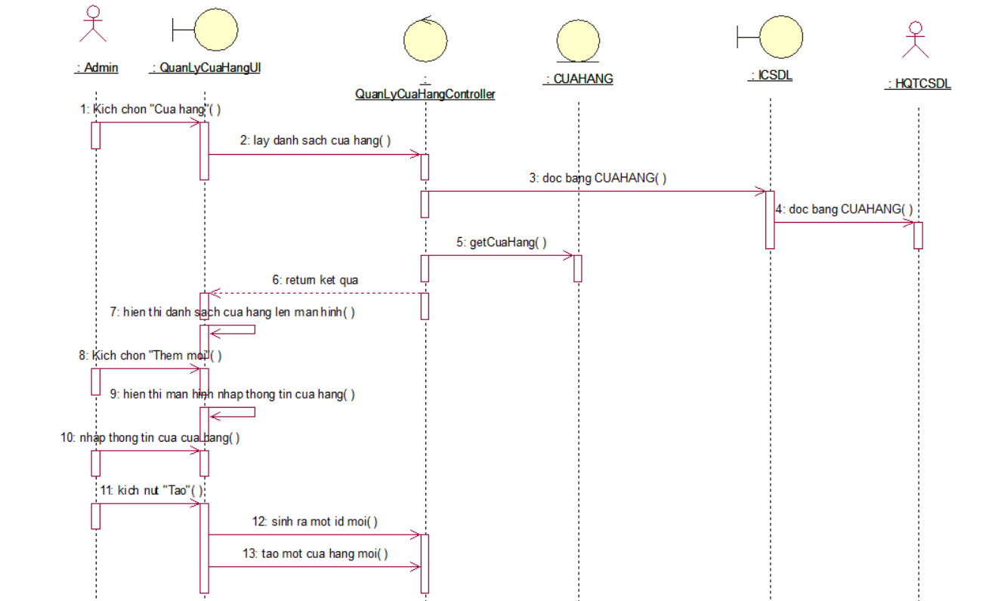

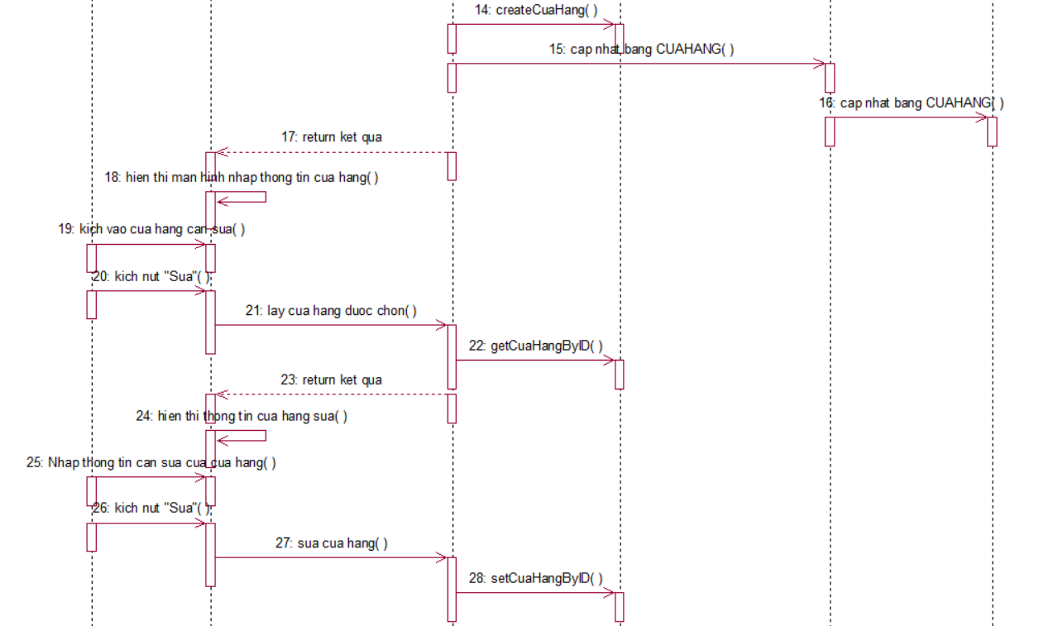

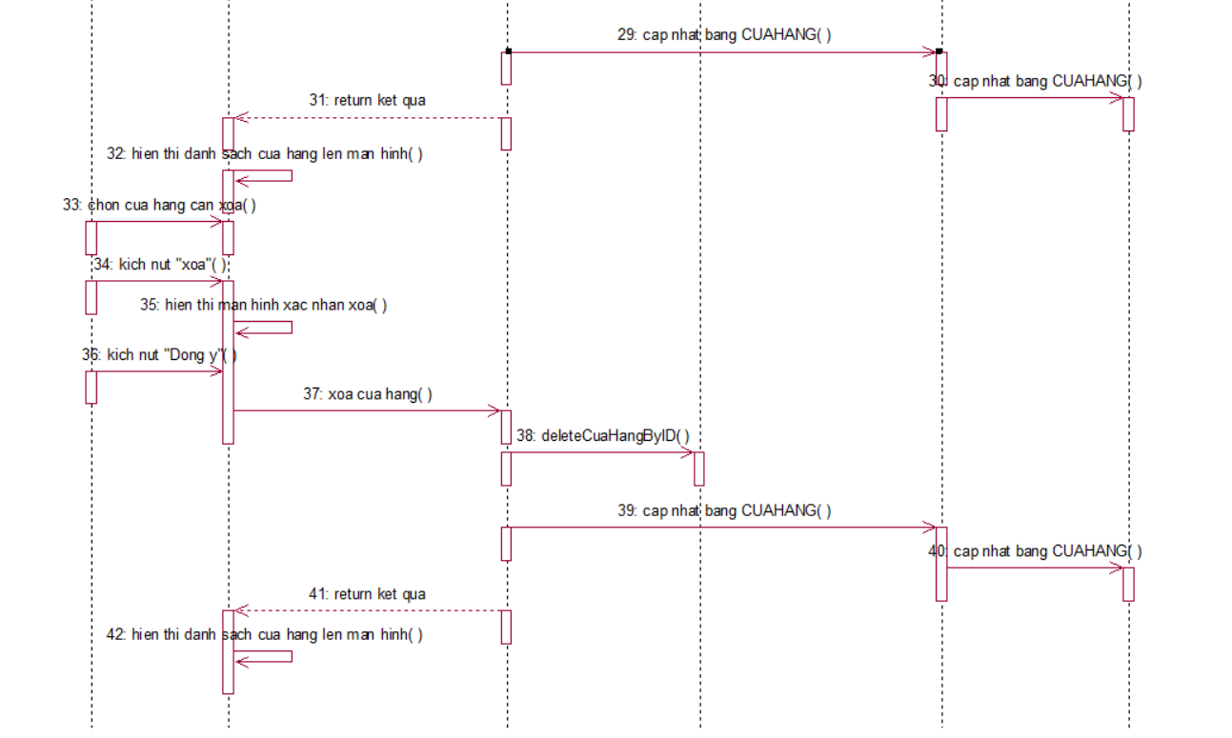

Hình ‑27: Biểu đồ trình tự UC “Quản lý cửa hàng”

* + - 1. Biểu đồ lớp chi tiết

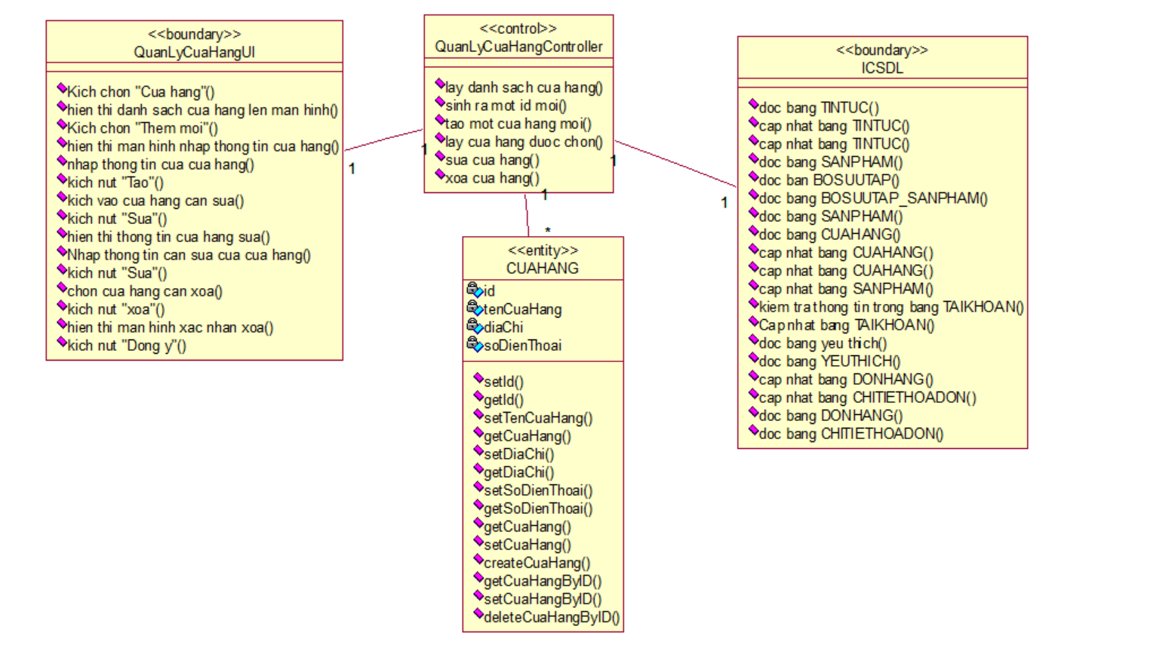

Hình ‑28: Biểu đồ lớp chi tiết usecase “Quản lý cửa hàng”

* + 1. Use case “Mua hàng”
       1. Biểu đồ UC

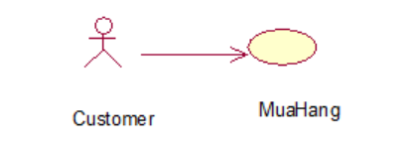

Hình 2-29: Use case “Mua hàng”

* + - 1. Đặc tả UC

**Mô tả vắn tắt:** Use case này cho phép khách hàng mua hàng.

**Luồng sự kiện**

* **Luồng cơ bản:**

1. Use case này bắt đầu khi khách hàng kích vào giỏ hàng trên thanh Menu. Hệ thống sẽ truy cập vào bảng SANPHAM lấy thông tin về sản phẩm bao gồm: Tên sản phẩm, màu sắc, size, số lượng và giá của sản phẩm ở trong menu để hiển thị lên màn hình.

2. Người dùng click vào nút “Tiến hành đặt hàng”. Hệ thống hiển thị màn hình nhập thông tin thanh toán.

3. Khách hàng nhập đầy đủ thông tin và kích vào “Thanh toán ngay” trên màn hình để mua hàng. Use case kết thúc.

* **Luồng rẽ nhánh:**

1. Tại bất kỳ thời điểm nào trong luồng cơ bản, hệ thống không kết nối được với cơ sở dữ liệu thì sẽ hiển thị thông báo “Có lỗi xảy ra” và use case kết thúc.

* **Các yêu cầu đặc biệt:** Không có
* **Tiền điều kiện:** Không có
* **Hậu điều kiện:** Không có
* **Điểm mở rộng:** Khách hàng có thể không cần đăng nhập vào hệ thống.
  + - 1. Biểu đồ trình tự

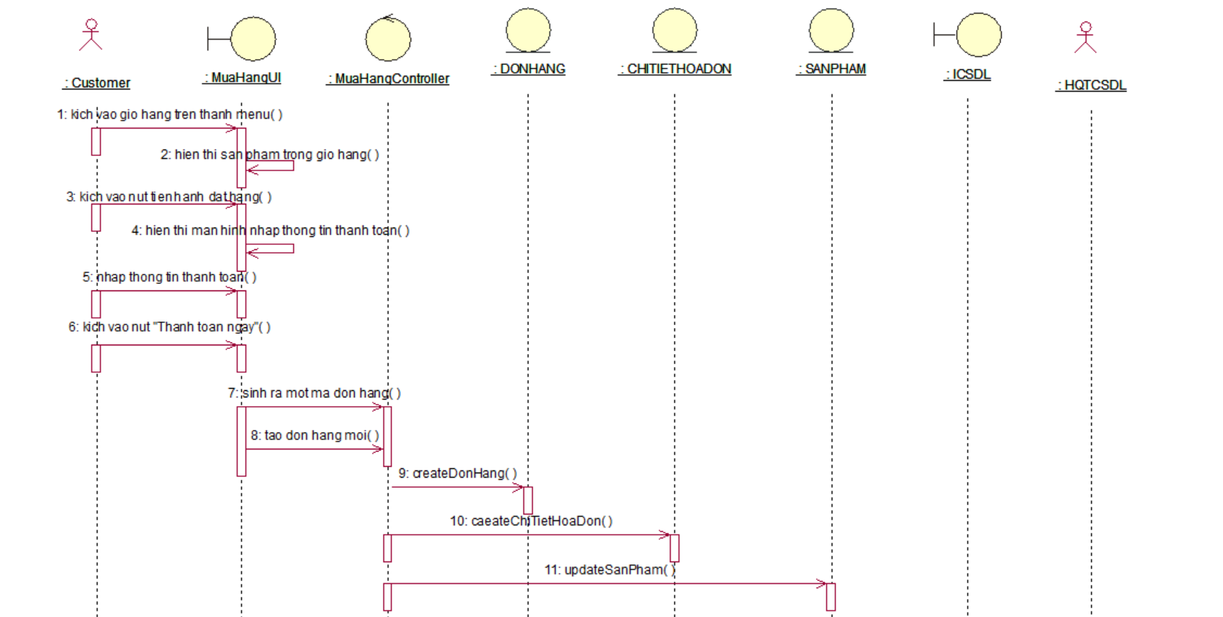

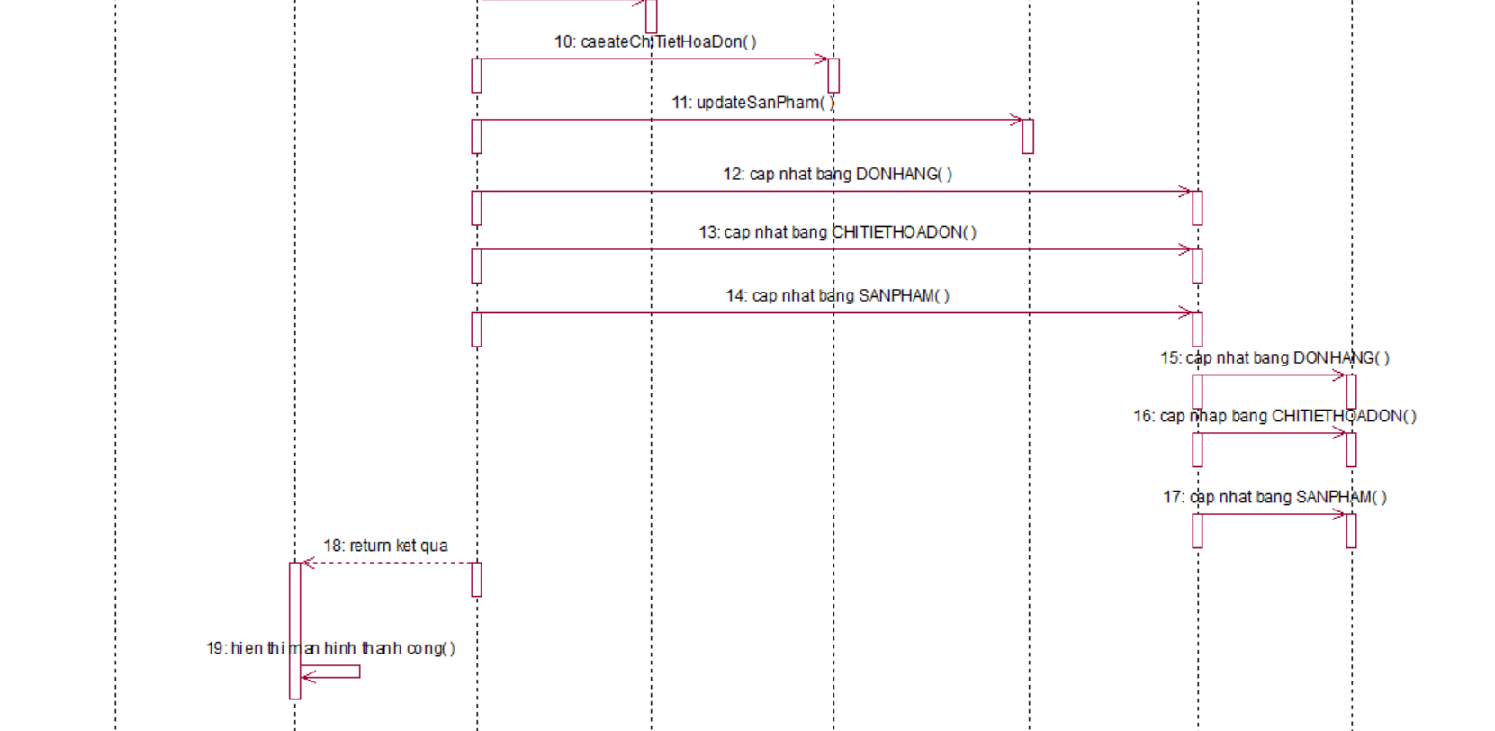

Hình 2-30: Biểu đồ trình tự UC “Mua hàng”

* + - 1. Biểu đồ lớp chi tiết

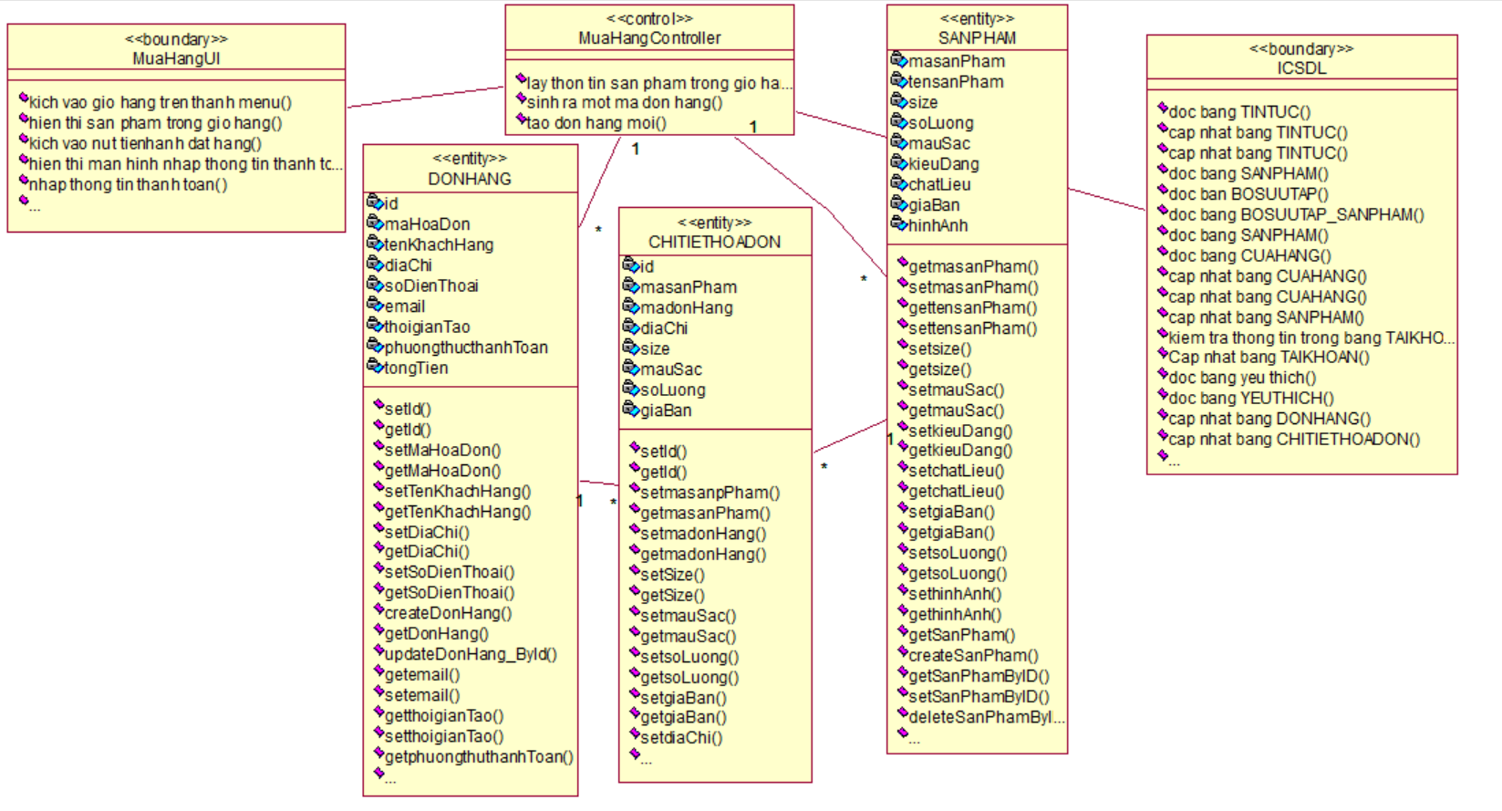

Hình ‑: Biểu đồ lớp chi tiết usecase “Mua hàng”

* + 1. Mô tả chi tiết các usecase còn lại

Các mô tả chi tiết usecase còn lại bao gồm: Đăng ký, đăng nhập, tìm kiếm cửa hàng, tìm kiếm sản phẩm, xem sản phẩm theo danh mục sản phẩm, hủy đơn hàng, xem lịch sử mua hàng, quản lí sản phẩm, quản lí bộ sưu tập, quản lý lợi nhuận, quản lí chi phí, quản lí doanh thu được trình bày chi tiết Phụ lục 1, trang 80.

* 1. Cơ sở dữ liệu
     1. Sơ đồ dữ liệu quan hệ

Bảng 2‑2: Bảng sơ đồ dữ liệu quan hệ

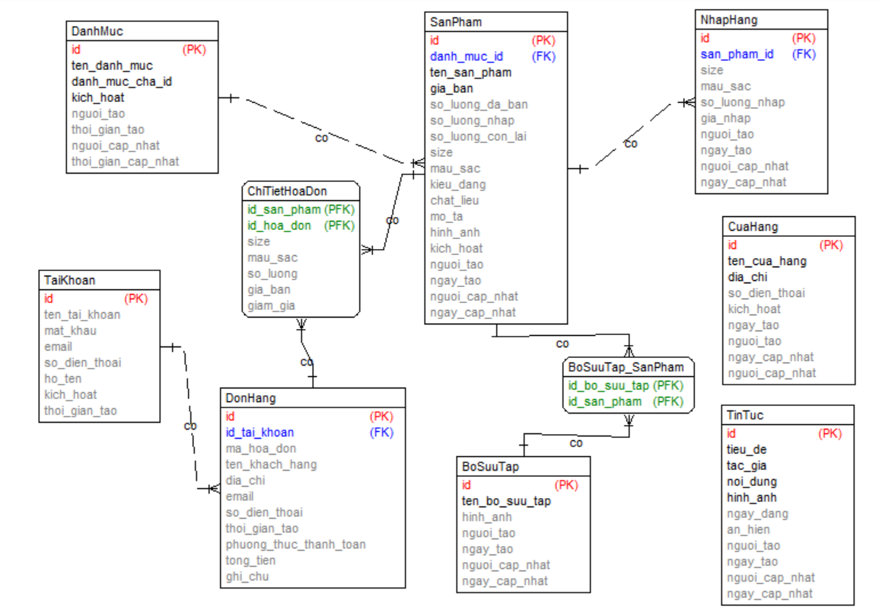

Dưới đây sẽ trình bày về các bảng trong CSDL quan hệ của hệ thống được xây dựng:

* **TaiKhoan**: Lưu trữ thông tin tài khoản để đăng nhập vào trầng web. Chi ttết về tài khoản bao gồm: tên tài khoản, mật khẩu, email, số điện thoại, họ tên khách hàng.
* **DanhMuc**: Lưu trữ danh mục sản phẩm của trang web. Chi tiết bảng danh mục bao gồm: tên danh mục, danh mục cha.
* **SanPham**: Lưu trữ thông tin sản phẩm của cửa hàng. Chi tiết sản phẩm bao gồm: tên sản phẩm, giá bán, số lượng nhập, số lượng bán, số lượng còn lại, size, màu sắc, kiểu dáng, chất liệu, mô tả.
* **NhapHang**: Lưu trữ lịch sử nhập hàng. Chi tiết bảng nhập hàng gồm: sản phẩm, số lượng nhập, màu sắc, size, giá nhập.
* **DonHang**: Lưu trữ thông tin hóa đơn. Chi tiết bảng hóa đơn bao gồm: số hóa đơn, tên khách hàng, địa chỉ, email, phương thức thanh toán, thời gian tạo, số điện thoại, tổng tiền, ghi chú.
* **ChiTietHoaDon**: Lưu trữ thông tin chi tiết mua hàng. Chi tiết bảng chi tiết hóa đơn bao gồm: sản phẩm, hóa đơn, số lượng, size, màu sắc, giá, giảm giá.
* **BoSuuTap**: Lưu trữ thông tin bộ sưu tập. Chi tiết bộ sưu tập bao gồm: tên bộ sưu tập, hình ảnh.
* **BoSuuTapSanPham**: Lưu trữ thông tin chiêt tiết bộ sưu tập. Chi tiết bảng bộ sưu tập sản phẩm bao gồm: bộ sưu tập, sản phẩm.
* **CuaHang**: Lưu trữ thông tin chi tiết cửa hàng. Chi tiết bảng cửa hàng bao gồm: tên cửa hàng, địa chỉ, số điện thoại.
* **TinTuc**: Lưu trữ tin thức về sản phẩm, website. Chi tiết bảng tin tức bao gồm: tiêu đề, nội dung, hình ảnh, ngày đăng, tác giả.
  + 1. Chi tiết các bảng cơ sở dữ liệu
       1. **Bảng TaiKhoan**

Bảng 2‑3: Bảng sơ đồ dữ liệu quan hệ

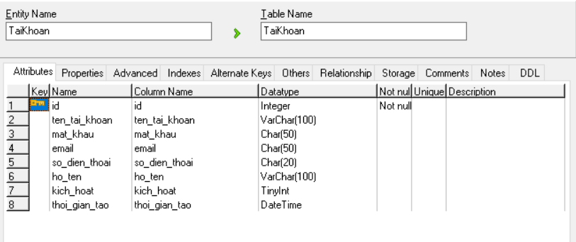

* + - 1. **Bảng DanhMuc**

Bảng 2‑4: Bảng cơ sở dữ liệu DanhMuc

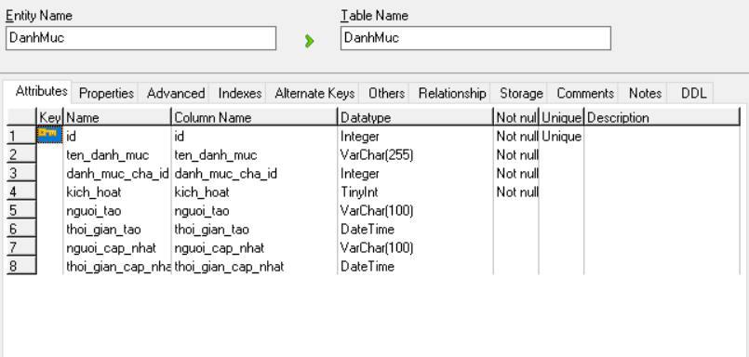

* + - 1. **Bảng SanPham**

Bảng 2‑5: Bảng cơ sở dữ liệu SanPham

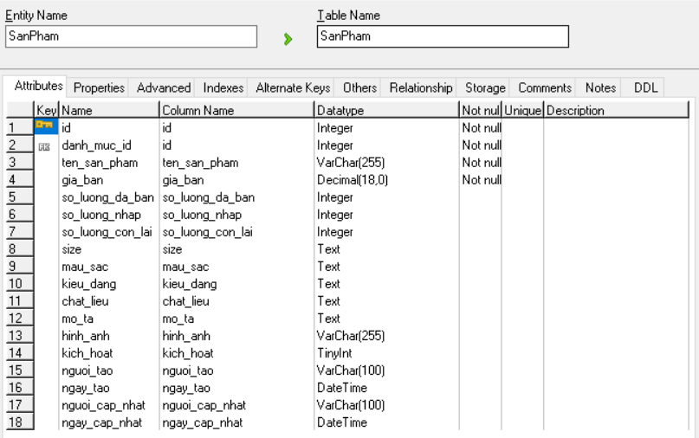

* + - 1. **Bảng NhapHang**

Bảng 2‑6: Bảng cơ sở dữ liệu NhapHang

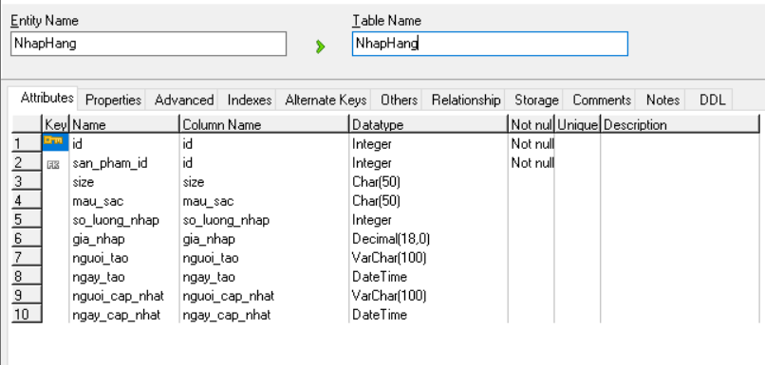

* + - 1. **Bảng DonHang**

Bảng 2‑7: Bảng cơ sở dữ liệu DonHang

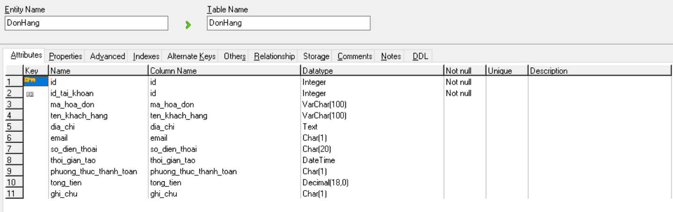

* + - 1. **Bảng ChiTietHoaDon**

Bảng 2‑8: Bảng cơ sở dữ liệu ChiTietHoaDon

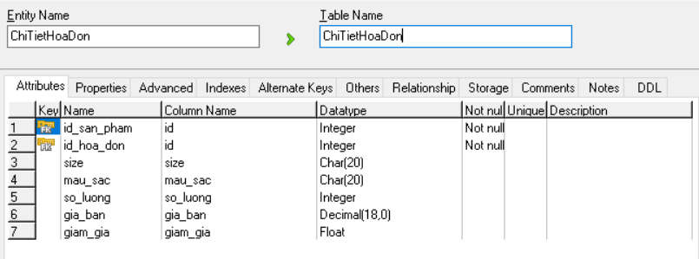

* + - 1. **Bảng BoSuuTap**

Bảng 2‑9: Bảng cơ sở dữ liệu BoSuuTap

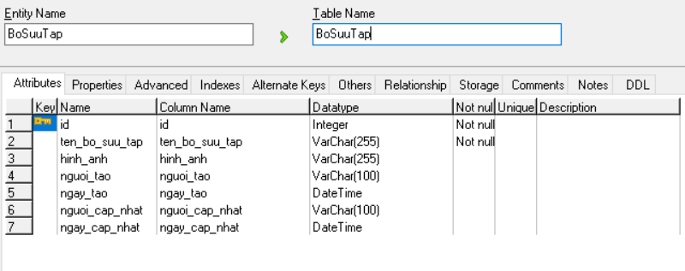

* + - 1. **Bảng BoSuuTap_SanPham**

Bảng 2‑10: Bảng cơ sở dữ liệu BoSuuTap_SanPham

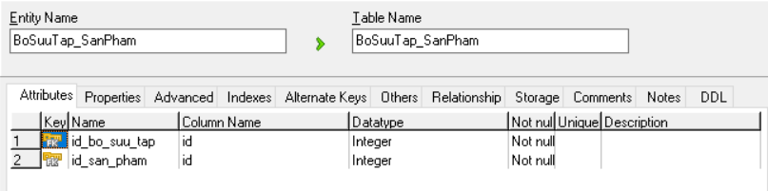

* + - 1. **Bảng TinTuc**

Bảng 2‑11: Bảng cơ sở dữ liệu TinTuc

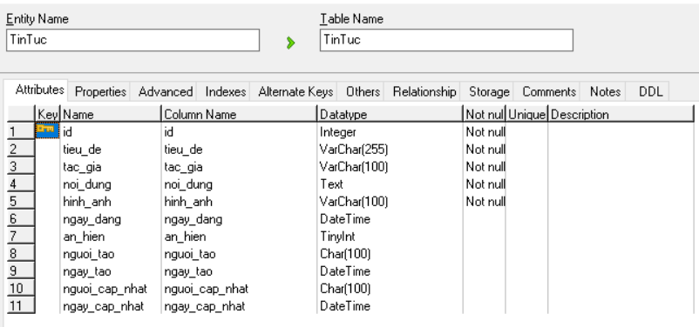

* + - 1. **Bảng CuaHang**

Bảng 2‑12: Bảng cơ sở dữ liệu CuaHang

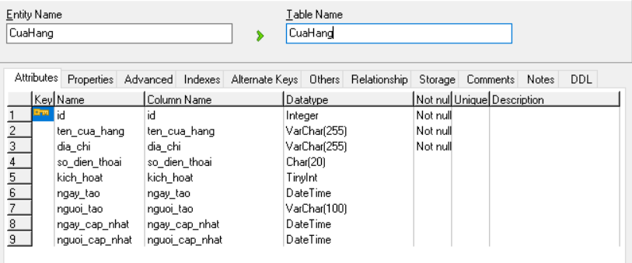

* 1. Thiết kế giao diện chung cho cả User và Admin
     1. Giao diện Đăng nhập, Đăng kí

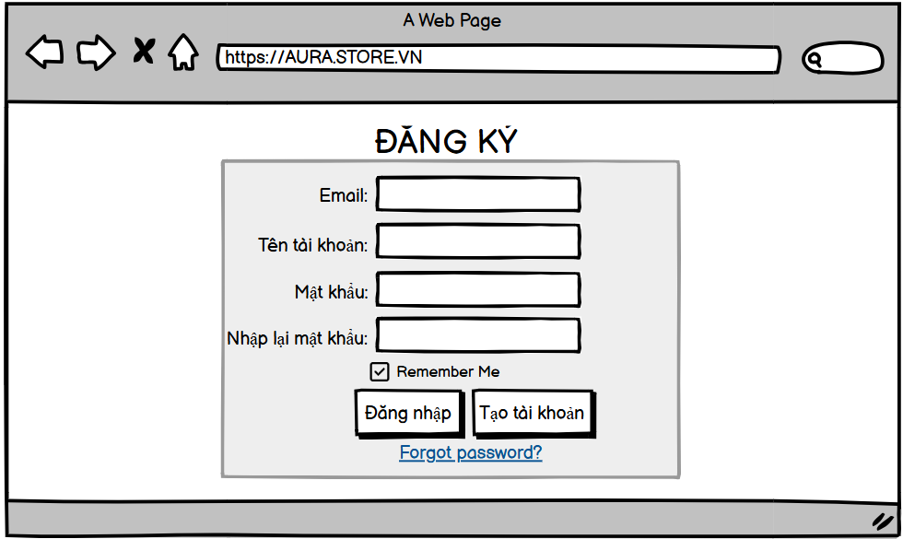

Hình ‑32: Thiết kế giao diện Đăng ký

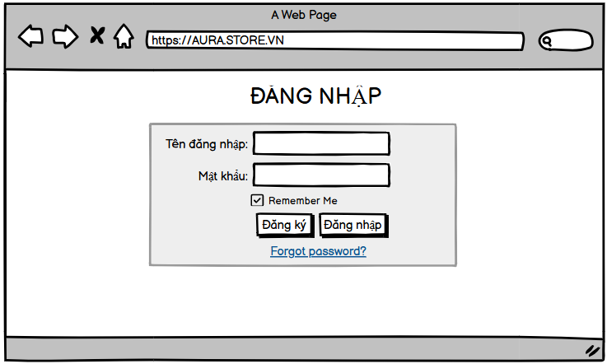

Hình ‑33: Thiết kế giao diện Đăng nhập

* + 1. Giao diện Trang chủ

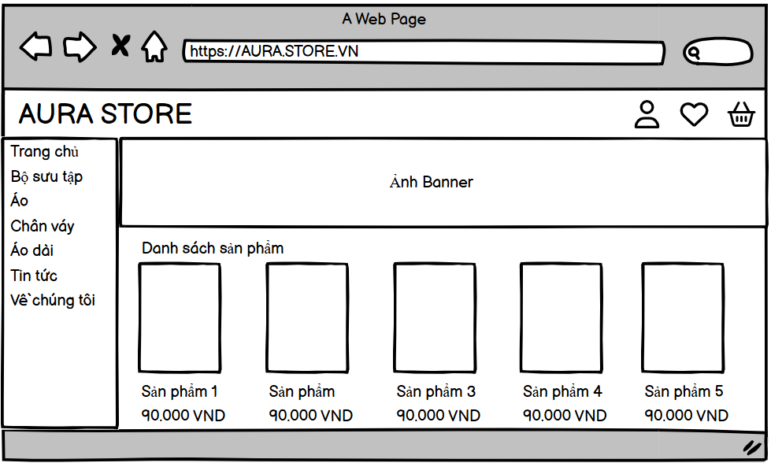

Hình ‑34: Thiết kế giao diện Trang chủ

* + 1. Giao diện Xem chi tiết 1 sản phẩm

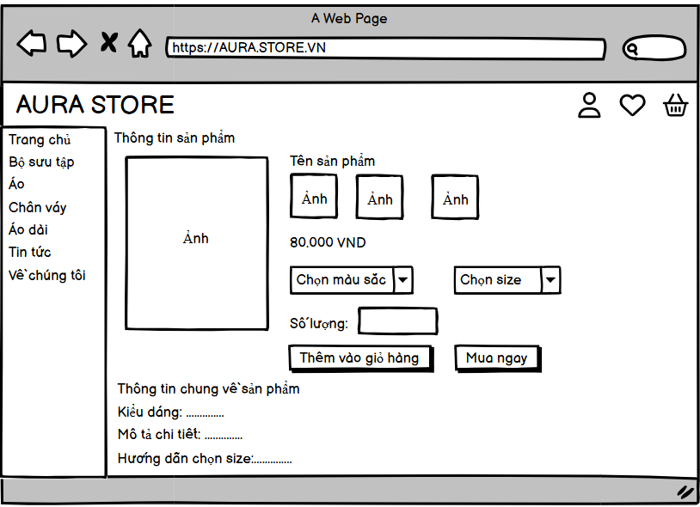

Hình ‑35: Thiết kế giao diện Xem chi tiết 1 sản phẩm

* + 1. Giao diện Quản lý (bộ sưu tập, tin tức, danh mục…)

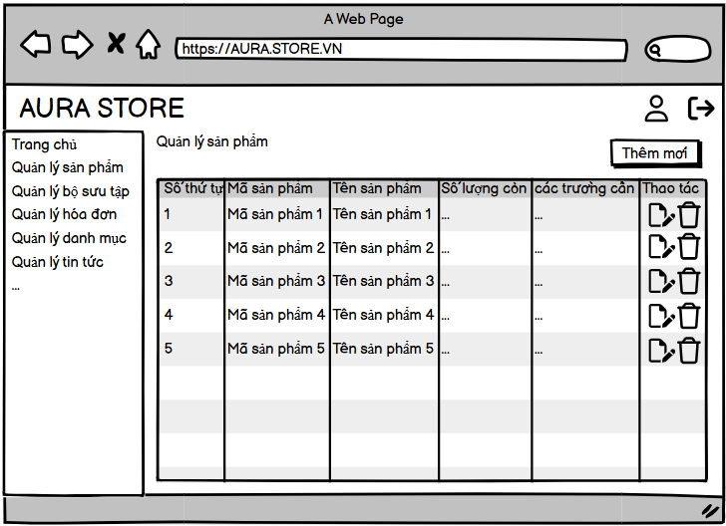

Hình -36: Thiết kế giao diện Quản lý

* + 1. Giao diện Mua hàng

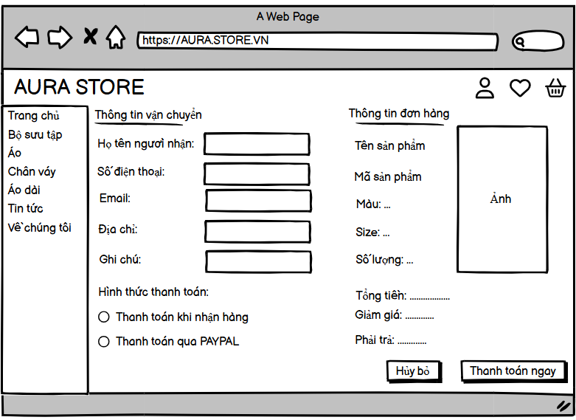

Hình ‑37: Thiết kế giao diện Mua hàng

* 1. Kết luận chương 2

Trong chương 2, em đã trình bày các nghiên cứu, phân tích và thiết kế giao diện của em về hệ thống website bán quần áo AURA bao gồm: các tác nhân, biểu đồ use case tổng quát, đặc tả use case và mô tả cơ sở dữ liệu, thiết kế giao diện màn hình.

# KẾT QUẢ VÀ KIỂM THỬ

* 1. Kết quả sản phẩm
     1. Trang màn hình giao diện của người khách hàng

Kết quả xây dựng website bán quần áo AURA trên nền tảng Angular và Spring Boot được thể hiện thông qua giao diện của các chức năng cụ thể dưới đây.

* + - 1. Giao diện trang chủ (landing page)

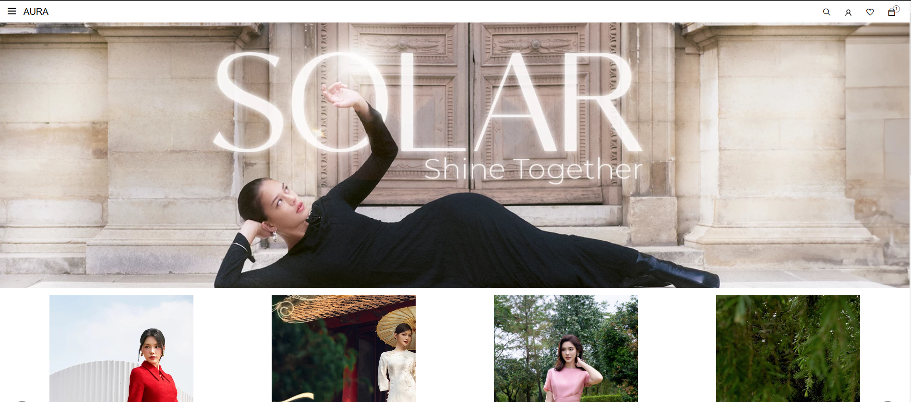

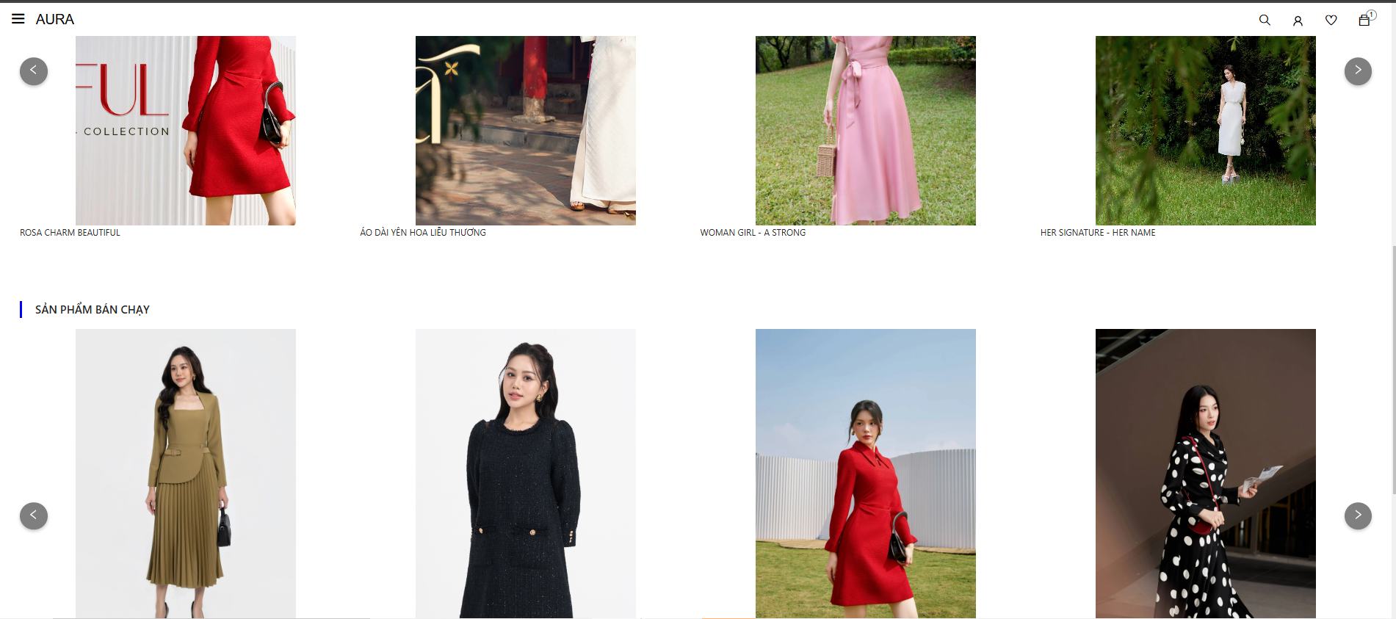

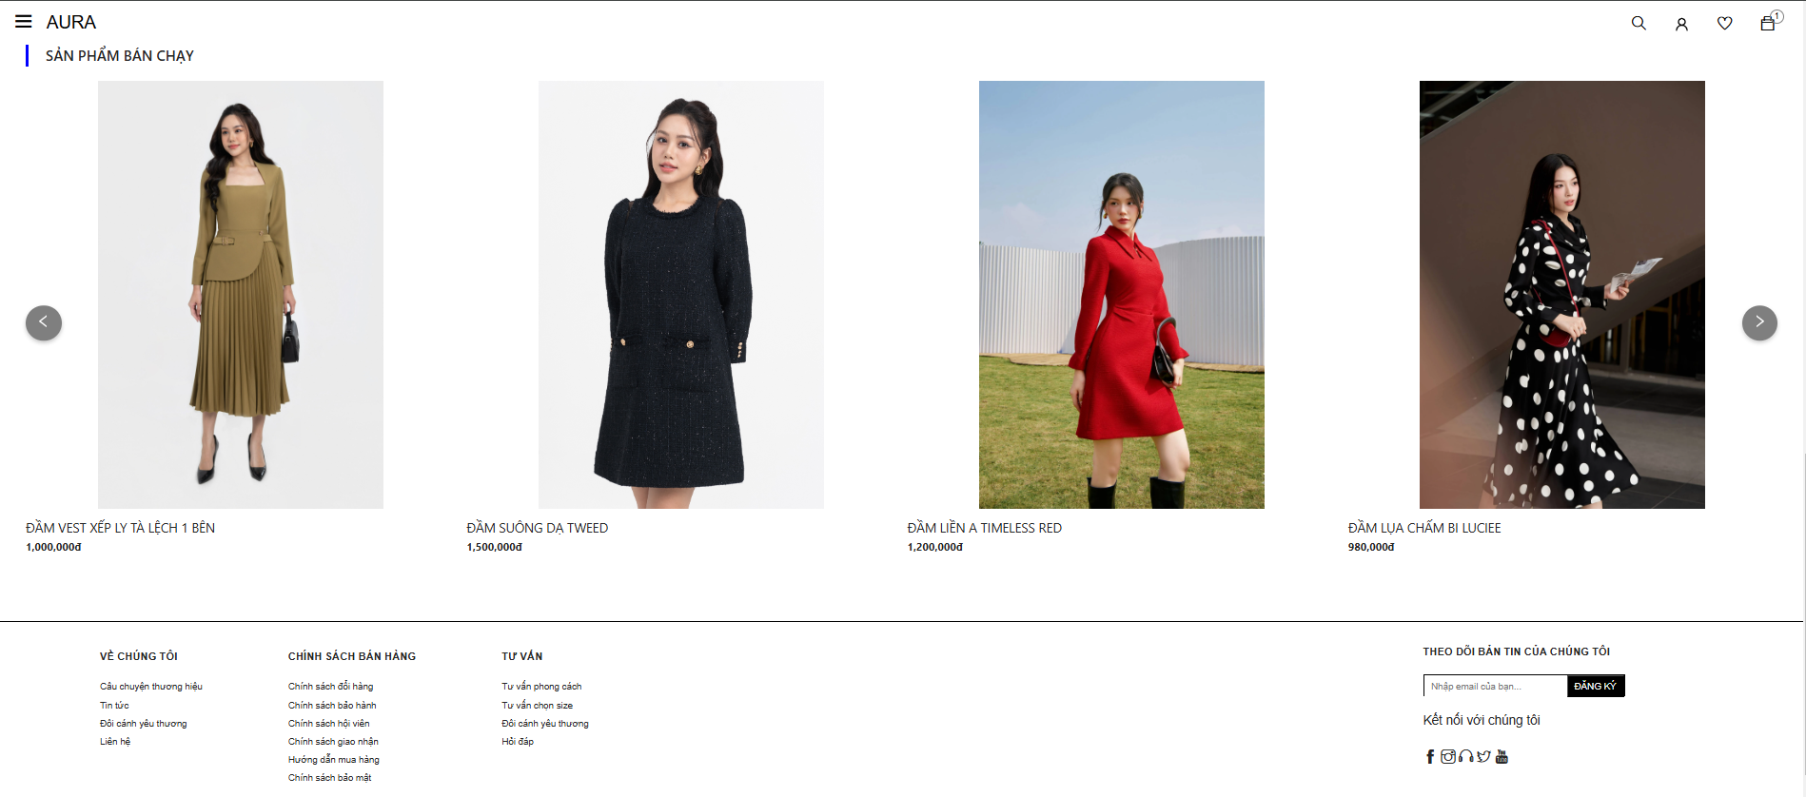

Hình ‑: Giao diện trang chủ hệ thống (Landing page)

* + - 1. Giao diện khi hiển thị danh mục sản phẩm

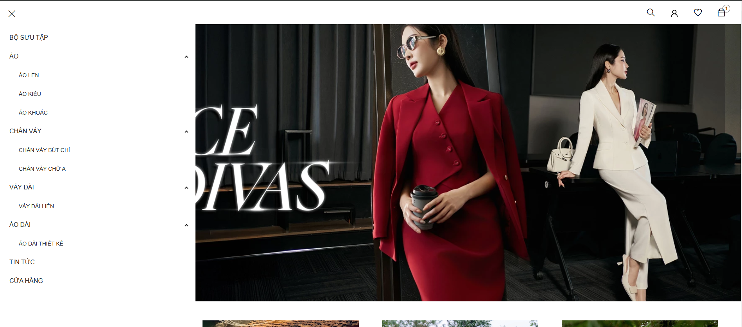

Hình ‑: Giao diện hiển thị danh mục sản phẩm

* + - 1. Giao diện khi xem bộ sưu tập

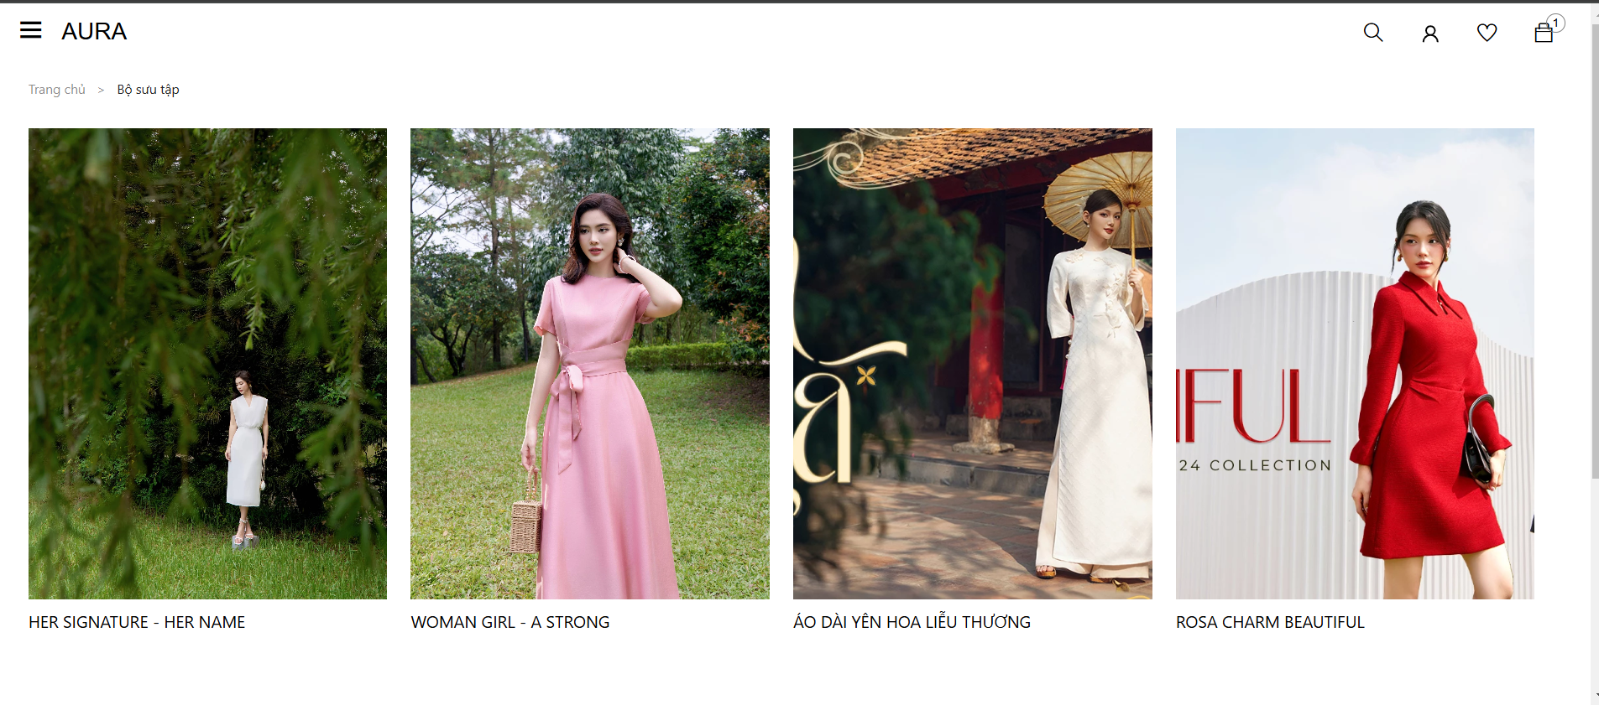

Hình ‑3: Giao diện khi xem bộ sưu tập

* + - 1. Giao diện Danh sách sản phẩm thuộc 1 danh mục

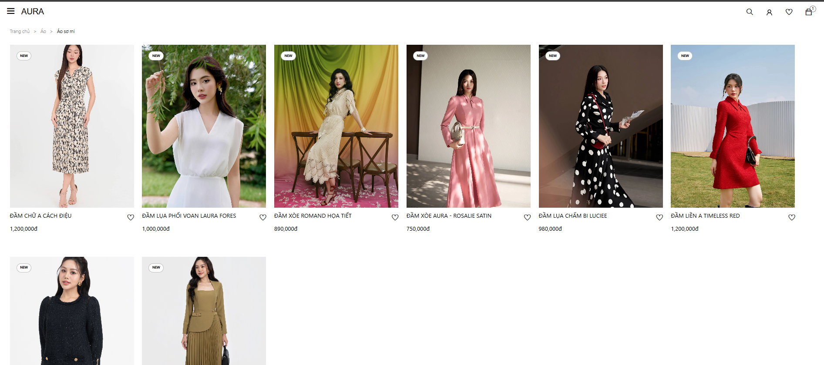

Hình -4: Giao diện Danh sách sản phẩm thuộc 1 danh mục

* + - 1. Giao diện Xem chi tiết 1 sản phẩm

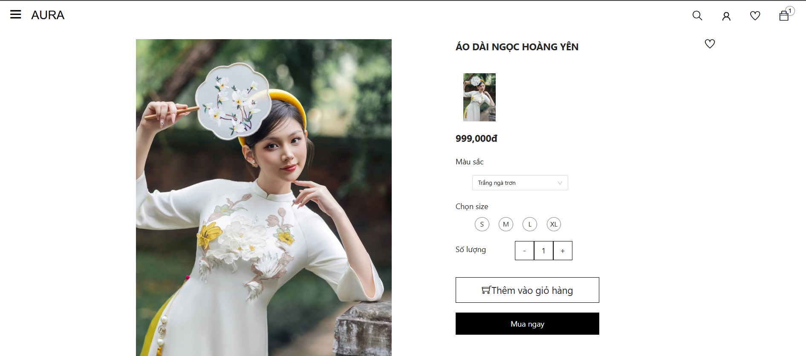

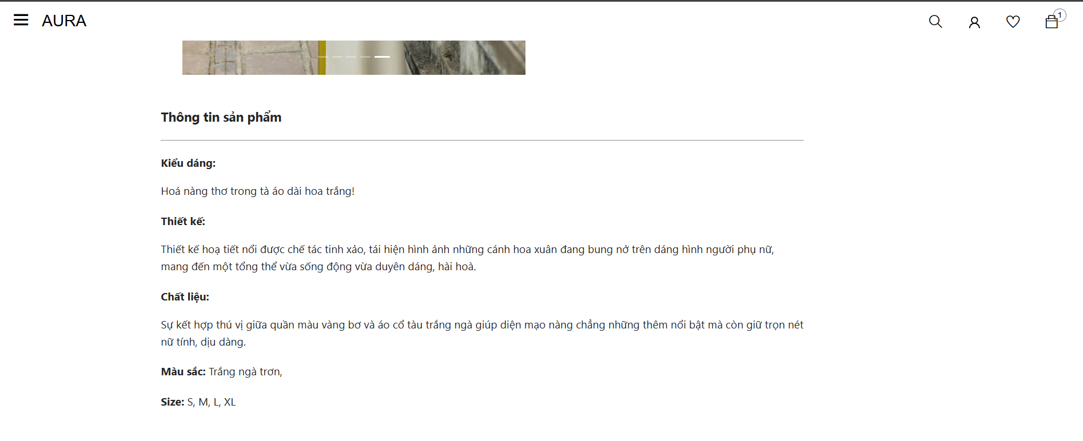

Hình ‑5: Giao diện khi Xem chi tiết 1 sản phẩm

* + - 1. Giao diện giỏ hàng

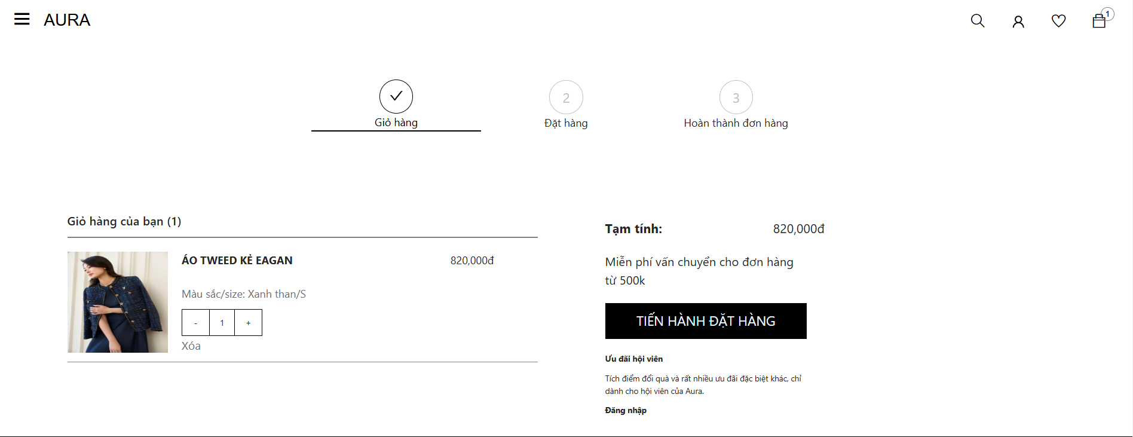

Hình ‑6: Giao diện giỏ hàng

* + - 1. Giao diện Thanh toán đơn hàng

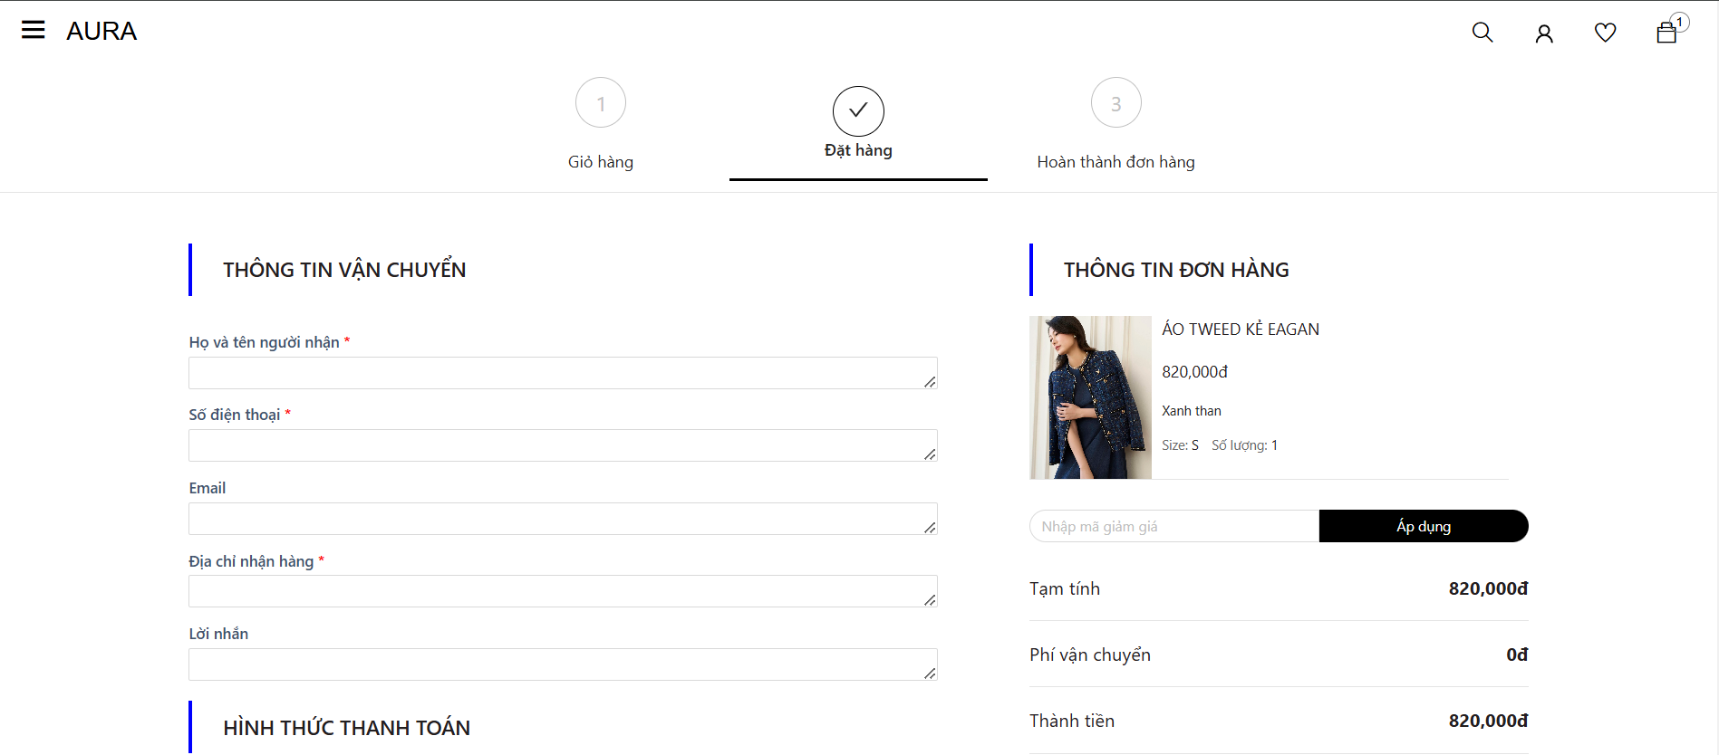

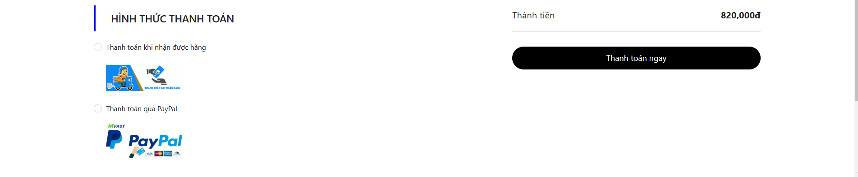

Hình ‑7: Giao diện giỏ hàng

* + - 1. Giao diện Thanh toán thành công

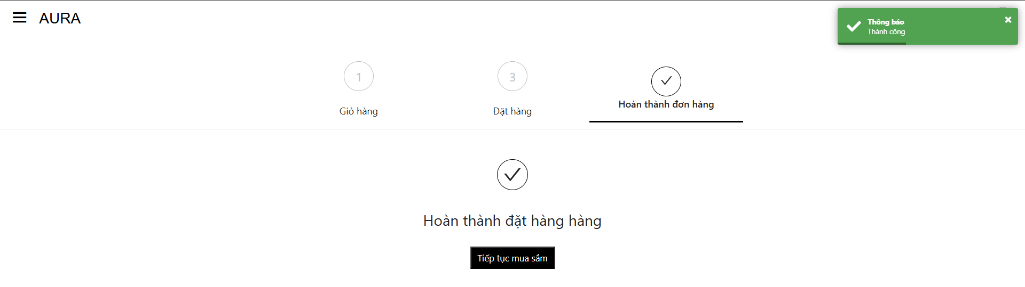

Hình ‑8: Giao diện Thanh toán đơn hàng thành công

* + - 1. Giao diện tài khoản sau khi đăng nhập thành công

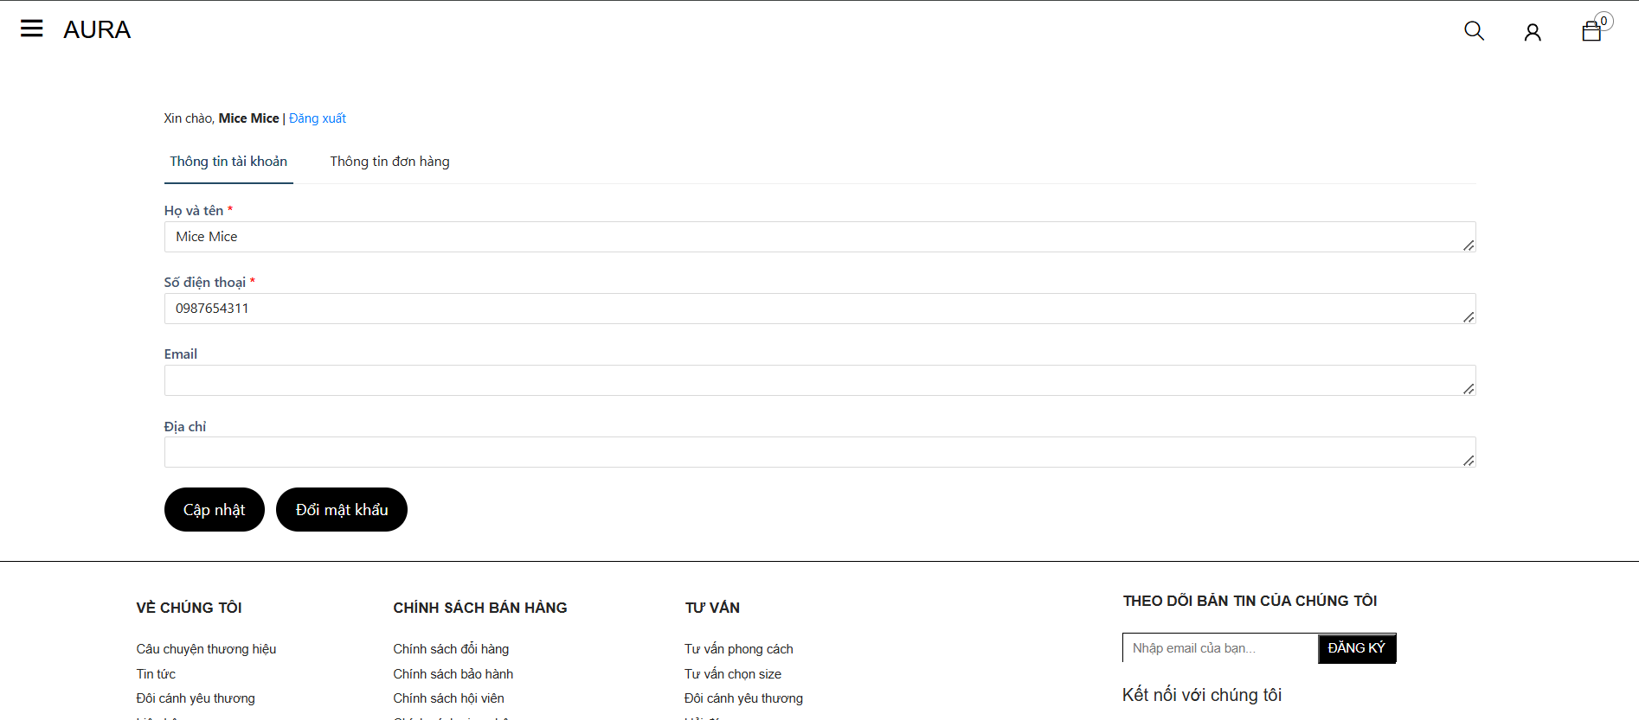

Hình ‑9: Giao diện tài khoản sau khi đăng nhập thành công

* + - 1. Giao diện xem đơn hàng đã đặt

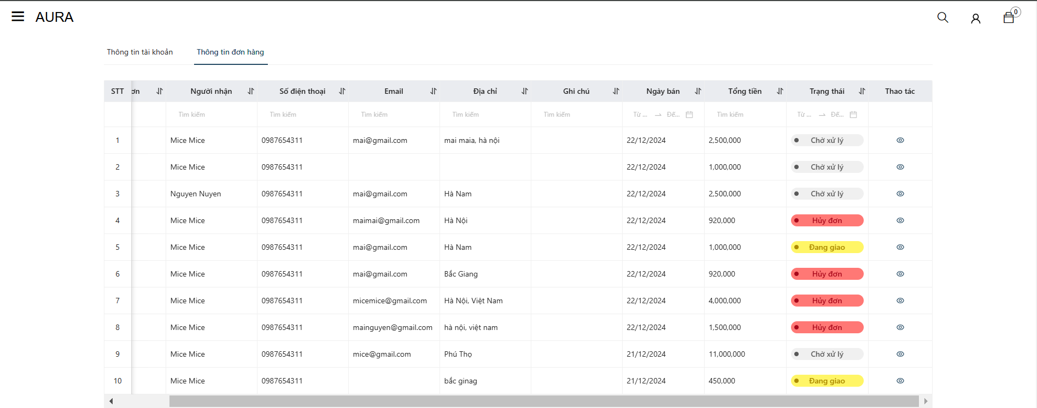

Hình ‑10: Giao diện xem đơn hàng đã đặt

* + 1. Trang màn hình giao diện của người quản trị
       1. Giao diện thống kê chi phí

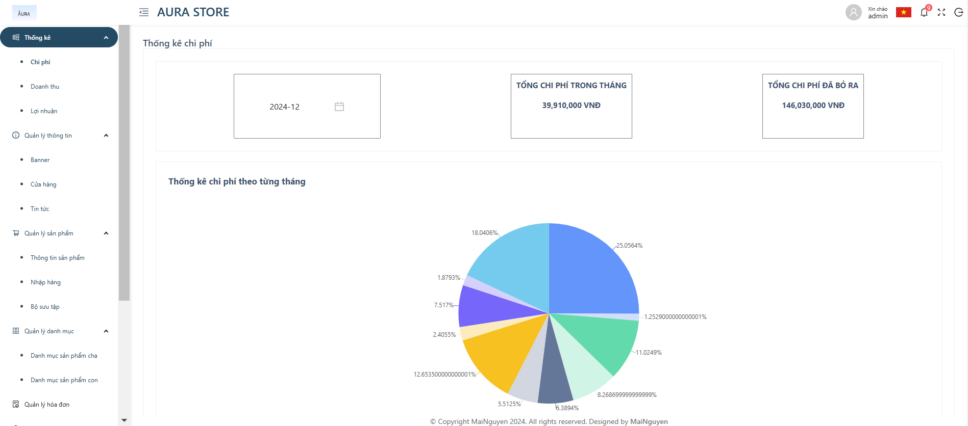

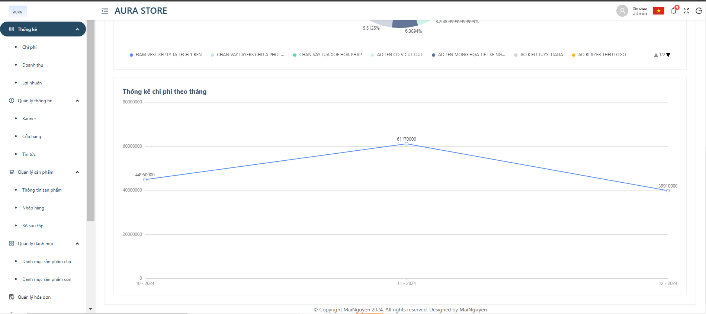

Hình -11: Giao diện dashboard chi phí

* + - 1. Giao diện thống kê doanh thu

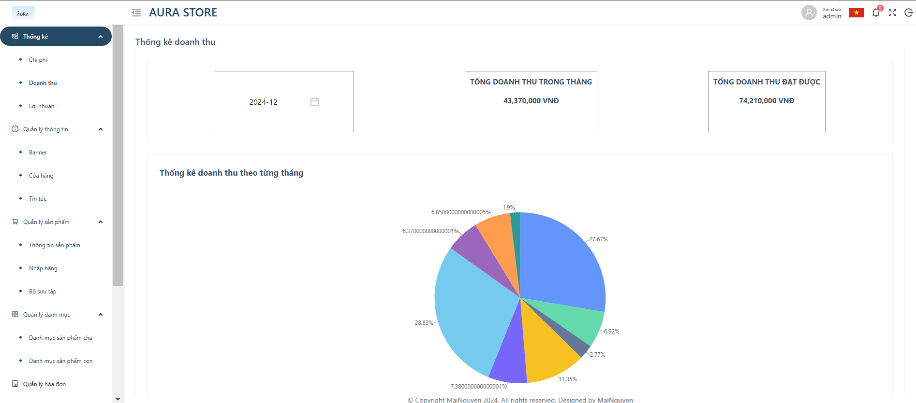

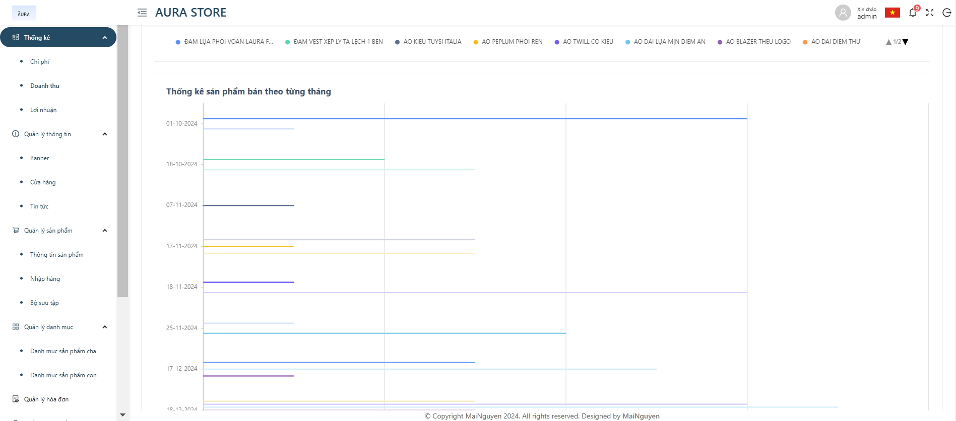

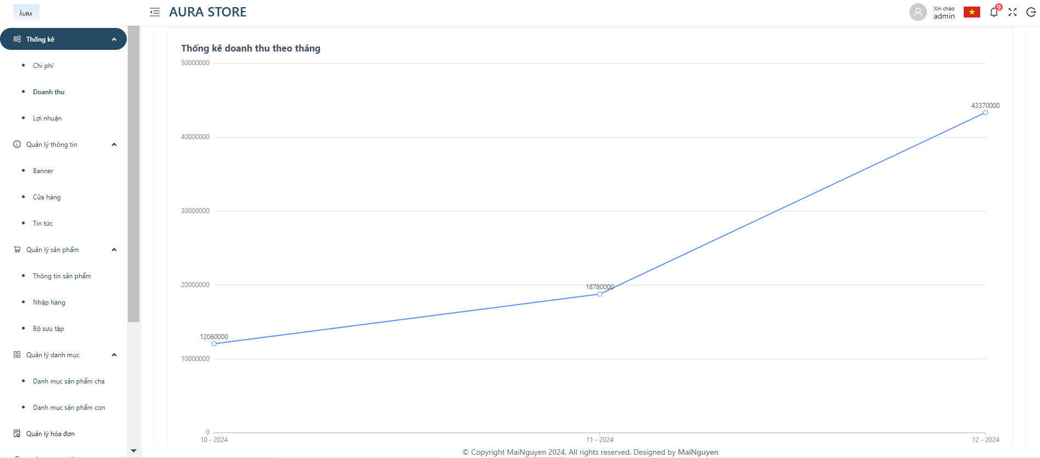

Hình ‑12: Giao diện dashboard doanh thu

* + - 1. Giao diện dashboard lợi nhuận

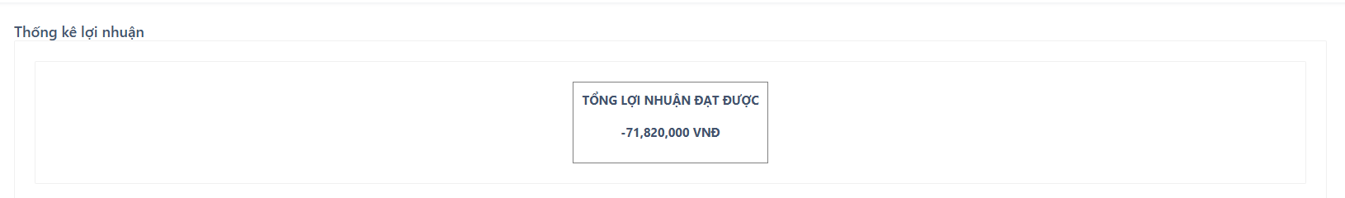

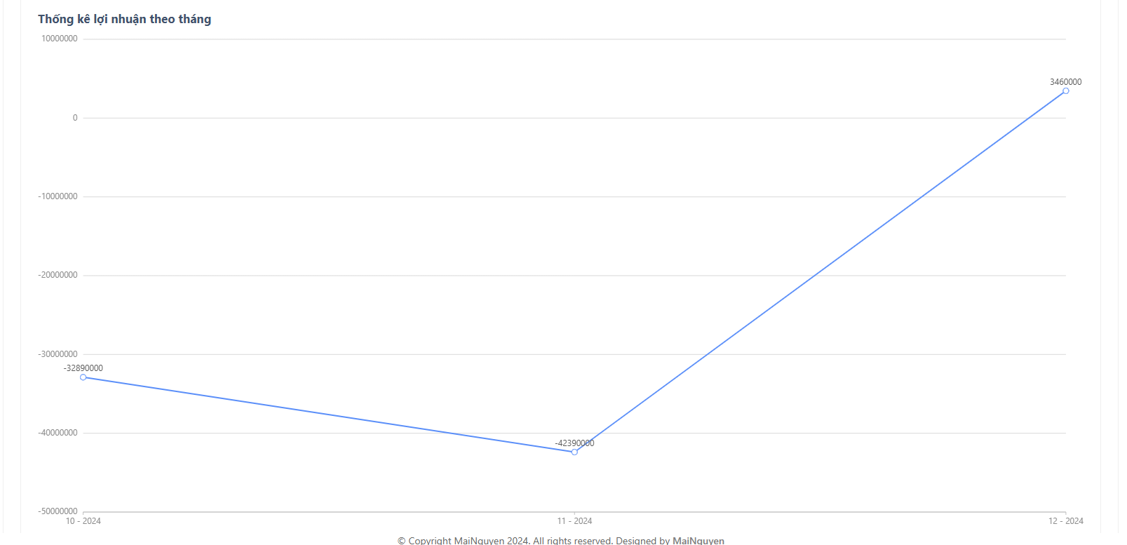

Hình ‑13: Giao diện dashboard lợi nhuận

* + - 1. Giao diện quản lý banner

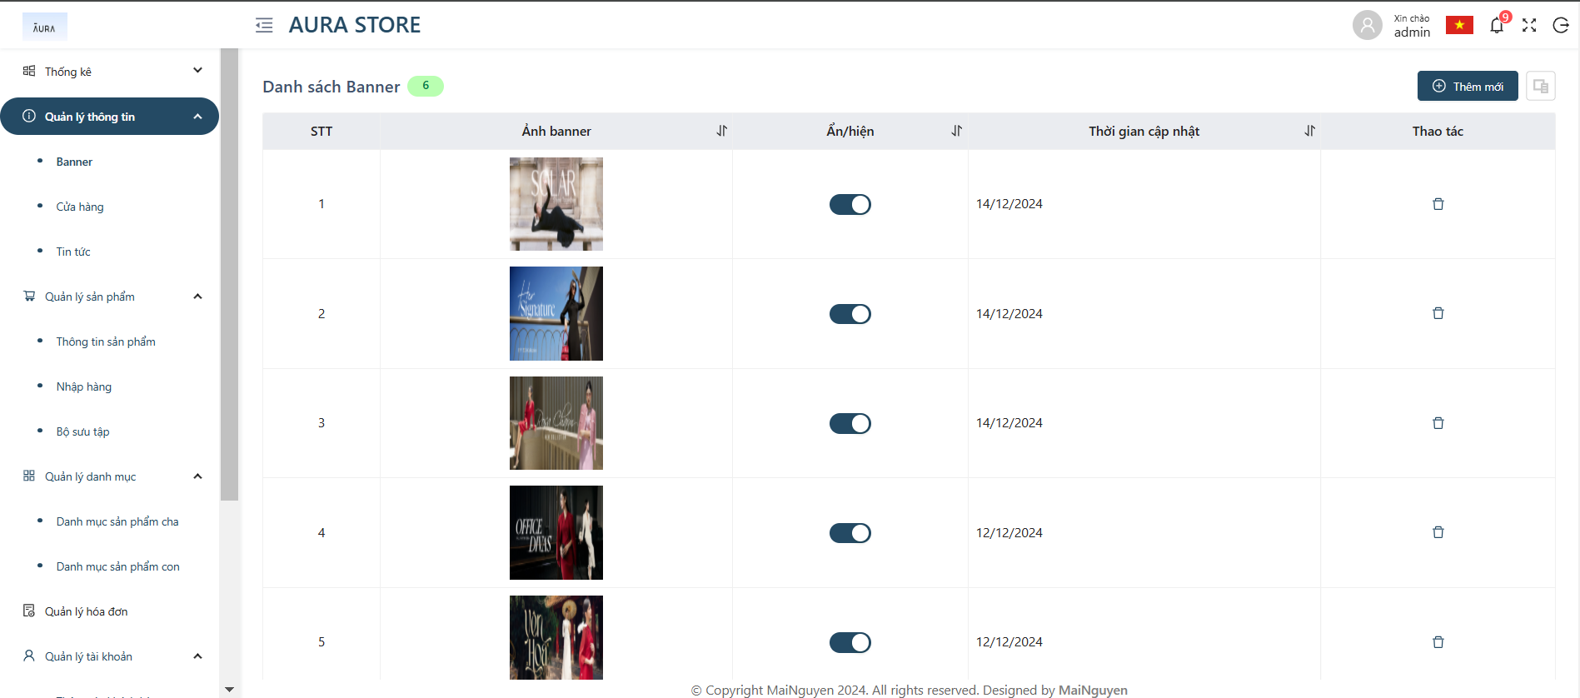

Hình ‑14: Giao diện quản lý banner

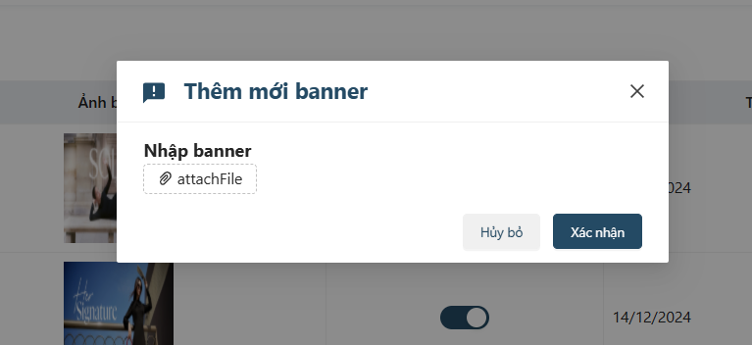

Hình ‑15: Giao diện thêm mới banner

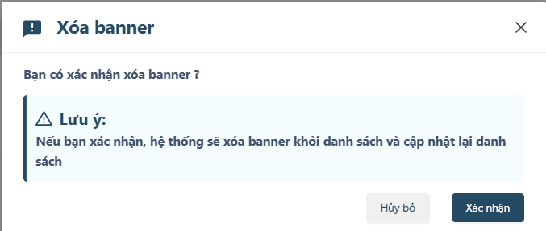

Hình ‑16: Giao diện xác nhận xóa banner

* + - 1. Giao diện quản lý cửa hàng

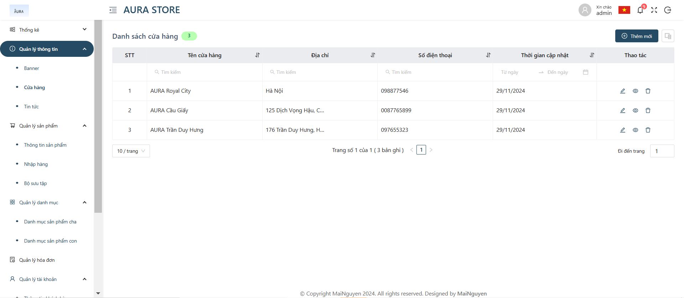

Hình ‑17: Giao diện quản lý cửa hàng

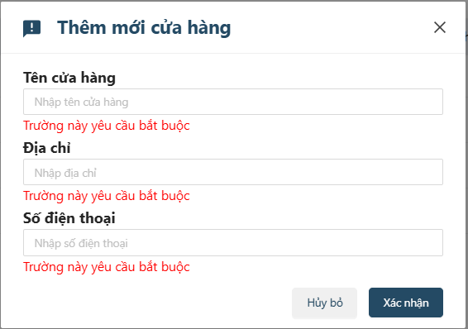

Hình ‑18: Giao diện thêm mới cửa hàng

* + - 1. Quản lý tin tức

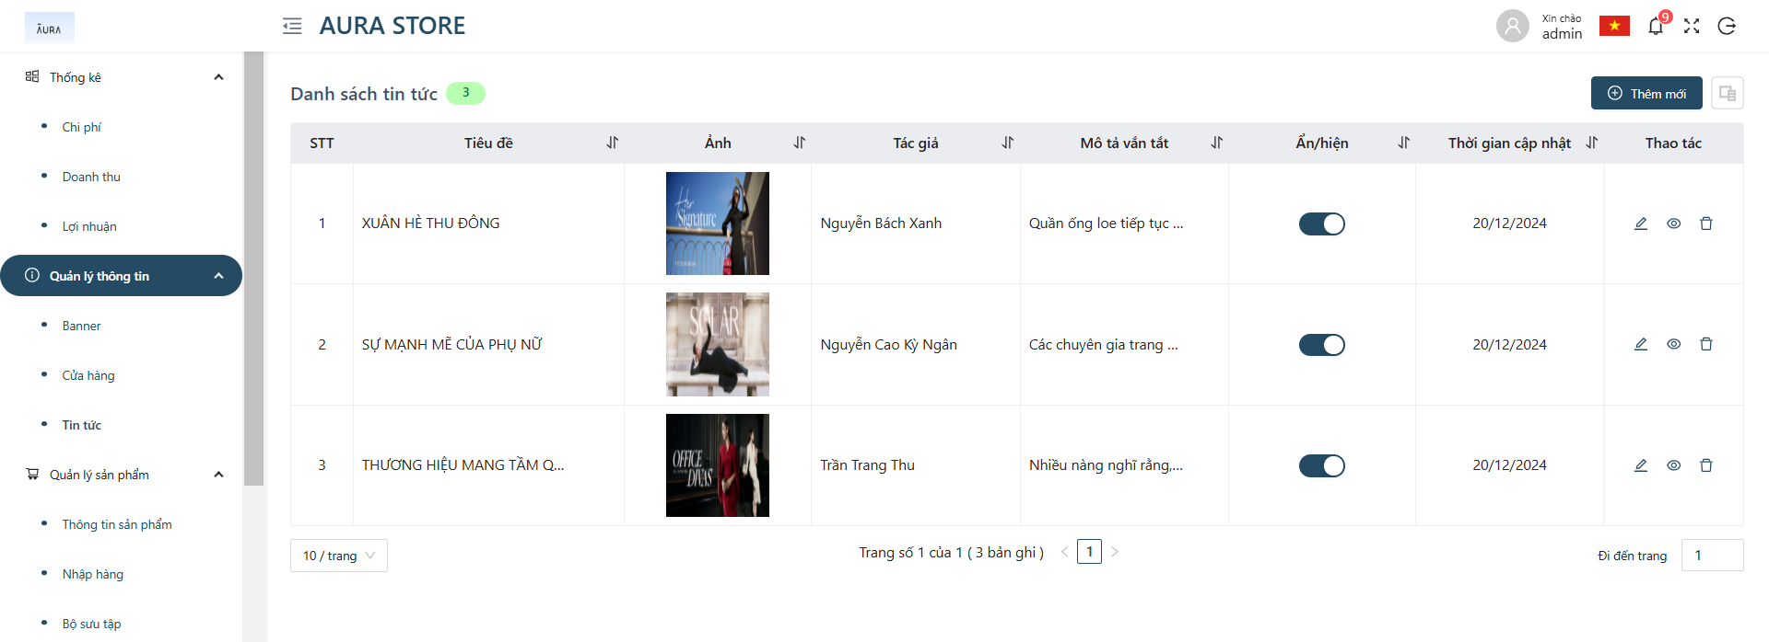

Hình ‑19: Giao diện quản lý tin tức

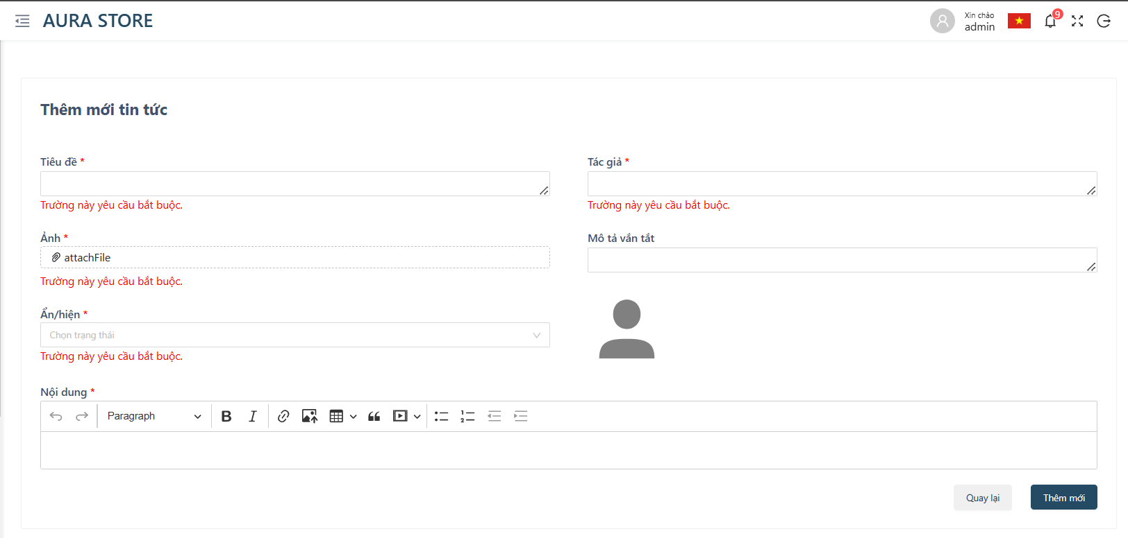

Hình ‑20: Giao diện thêm mới tin tức

* + - 1. Quán lý thông tin sản phẩm

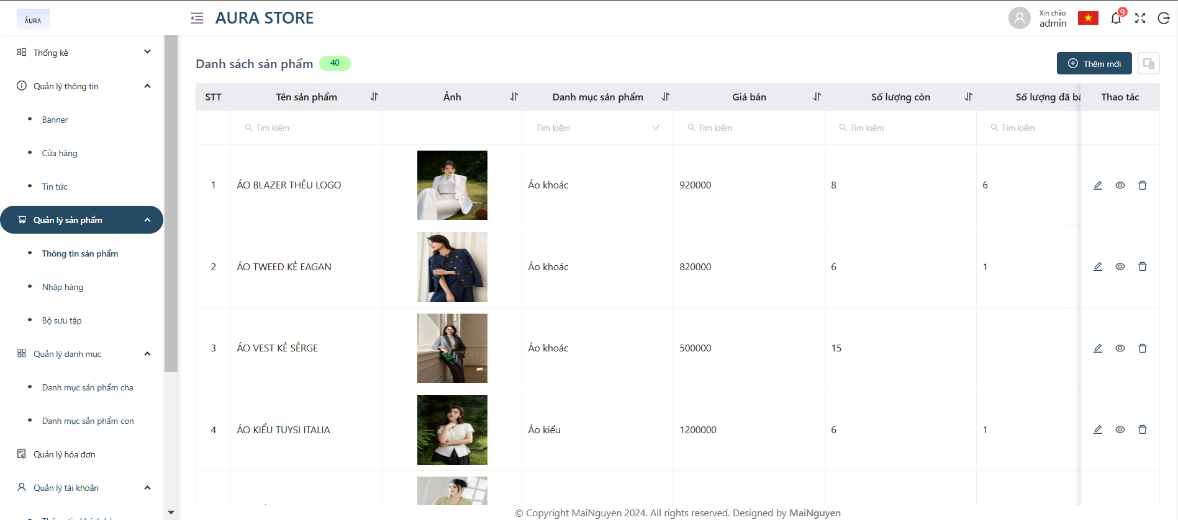

Hình ‑21: Giao diện quản lý danh sách sản phẩm

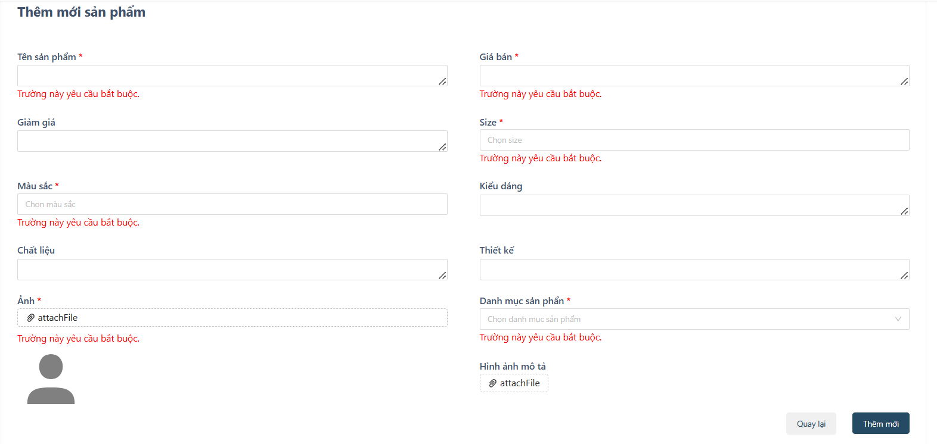

Hình ‑22: Giao diện thêm mới sản phẩm

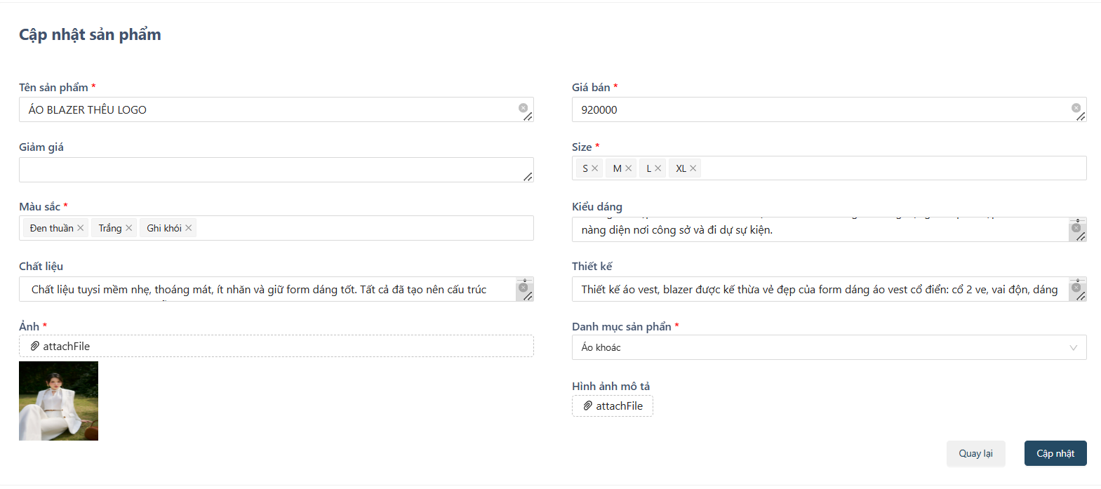

Hình ‑23: Giao diện cập nhật sản phẩm

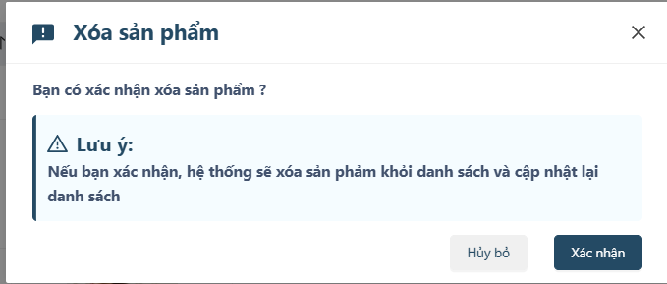

Hình ‑24: Giao diện xác nhận xóa sản phẩm

* + - 1. Quản lý nhập hàng

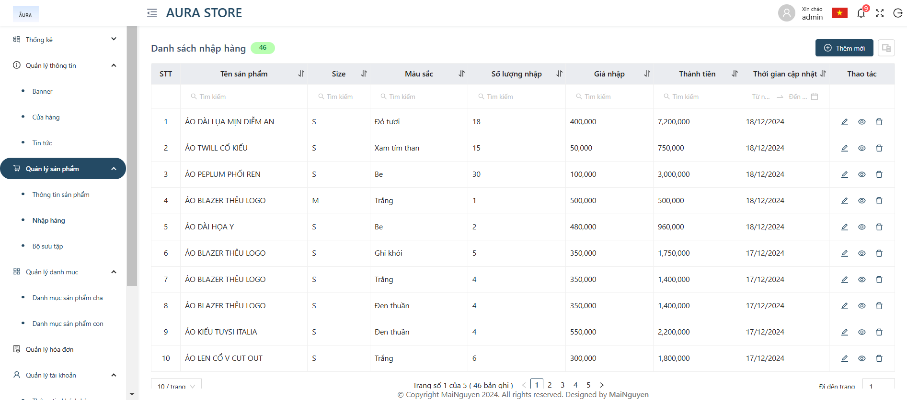

Hình ‑25: Giao diện quản lý nhập hàng

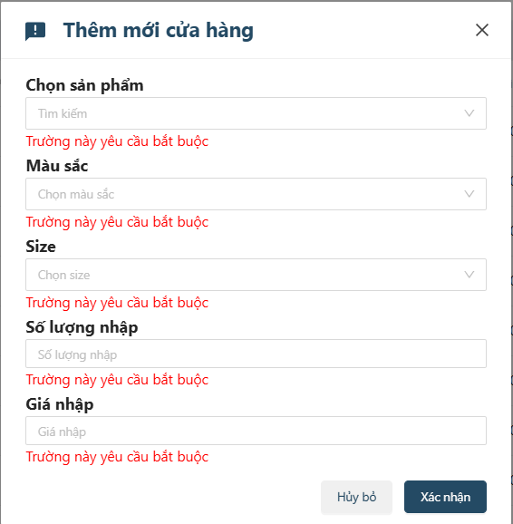

Hình ‑26: Giao diện thêm mới nhập hàng

* + - 1. Quản lý bộ sưu tập

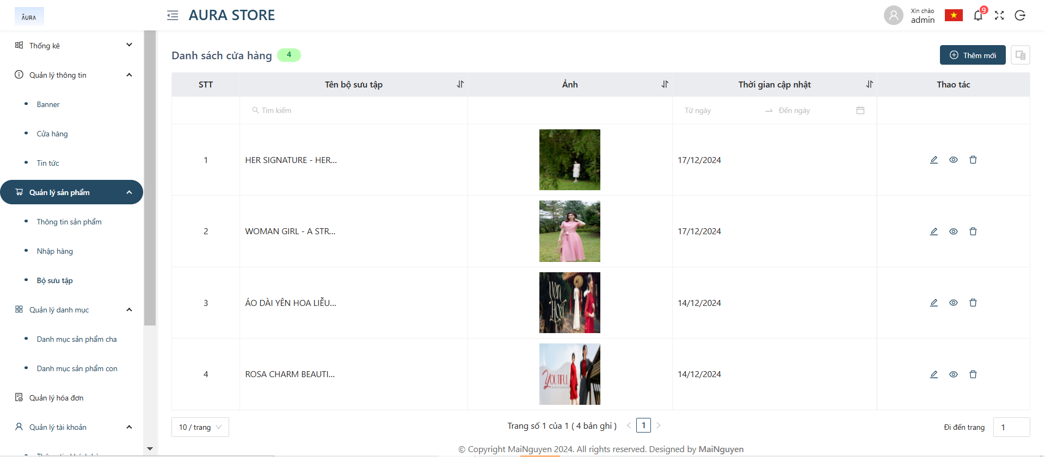

Hình ‑27: Giao diện quản lý bộ sưu tập

* + - 1. Quản lý danh mục
         1. Quản lý danh mục cha

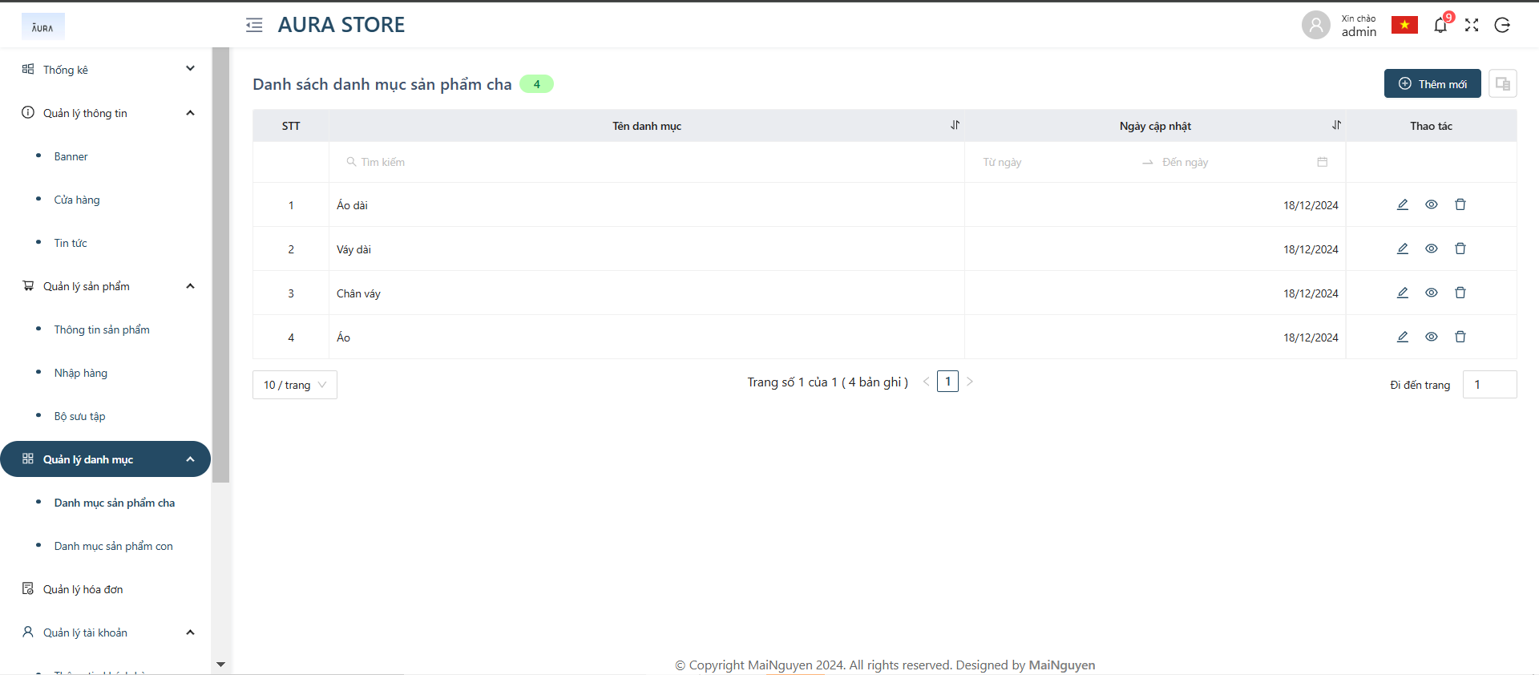

Hình ‑28: Giao diện quản lý danh mục cha

* + - * 1. Quản lý danh mục con

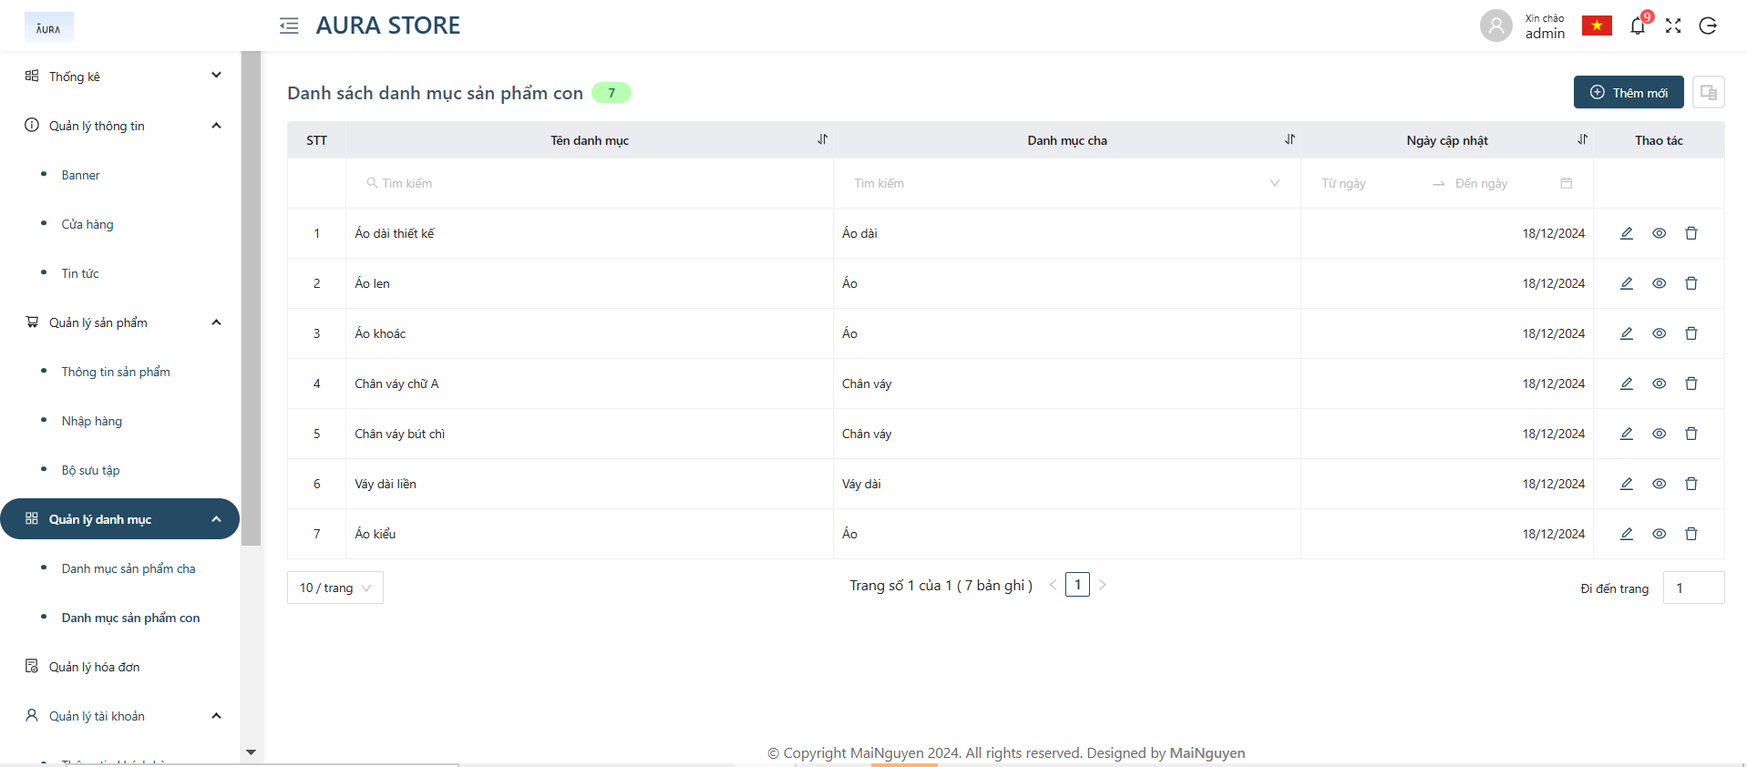

Hình ‑29: Giao diện quản lý danh mục con

* + - 1. Quản lý hóa đơn

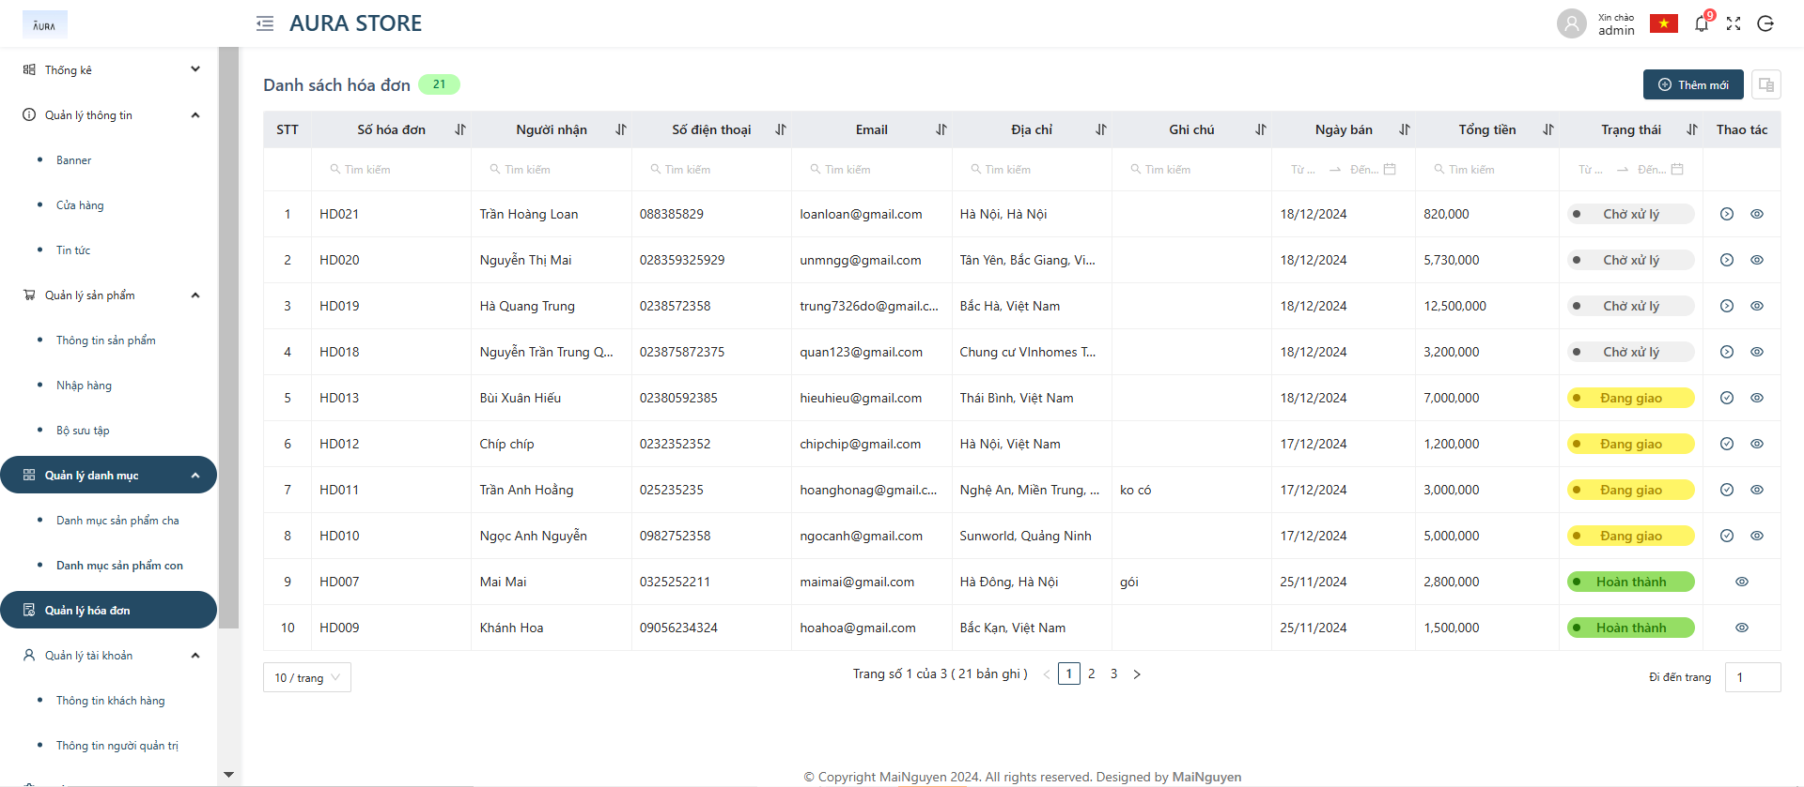

Hình ‑30: Giao diện quản lý hóa đơn

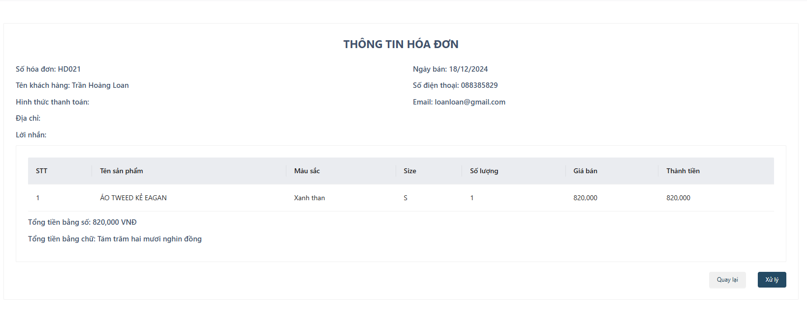

Hình ‑31: Giao diện Xem chi tiết hóa đơn

* + - 1. Quản lý tài khoản
         1. Quản lý tài khoản khách hàng

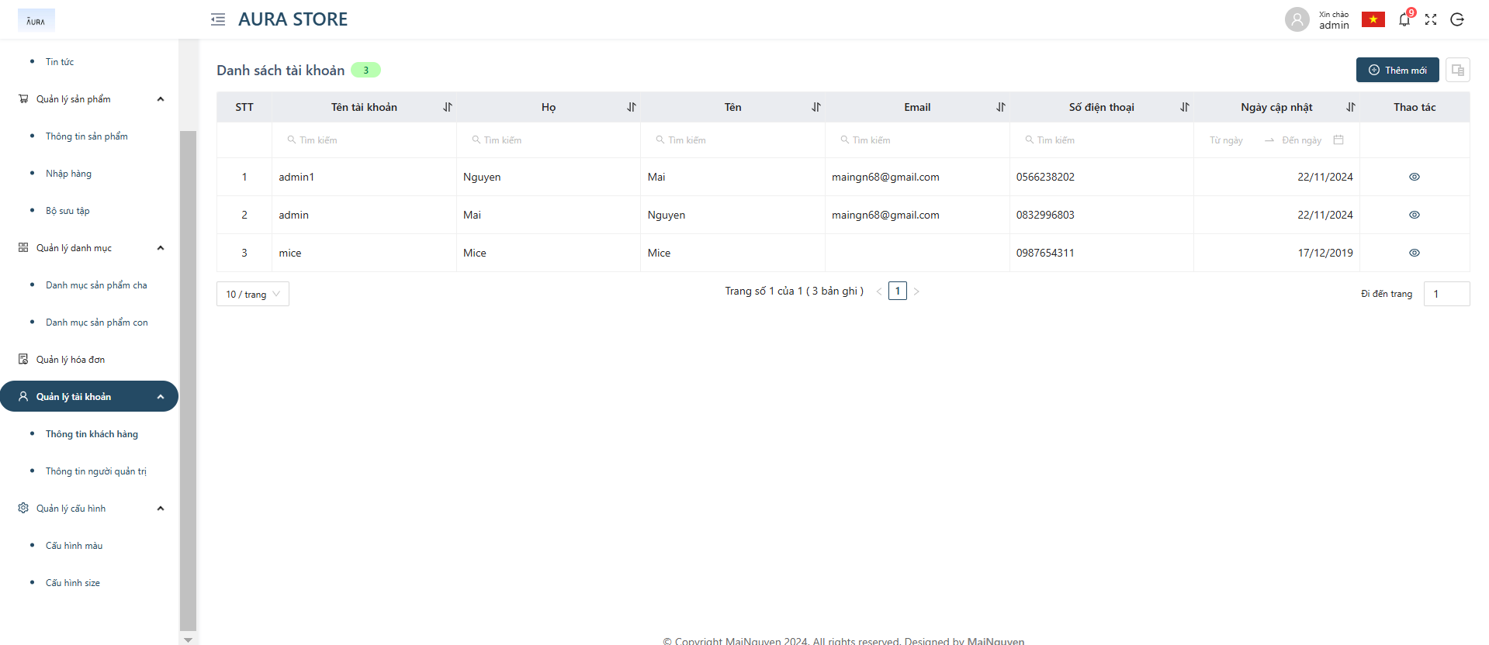

Hình ‑32: Giao diện quản lý tài khoản khách hàng

* + - * 1. Quản lý tài khoản người quản trị

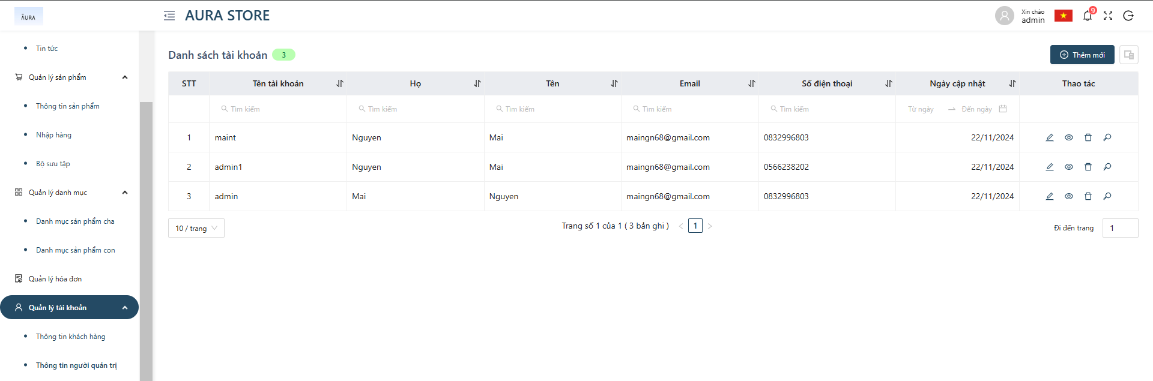

Hình ‑33: Giao diện quản lý tài khoản người quản trị

* + - 1. Quản lý cấu hình
         1. Quản lý cấu hình màu

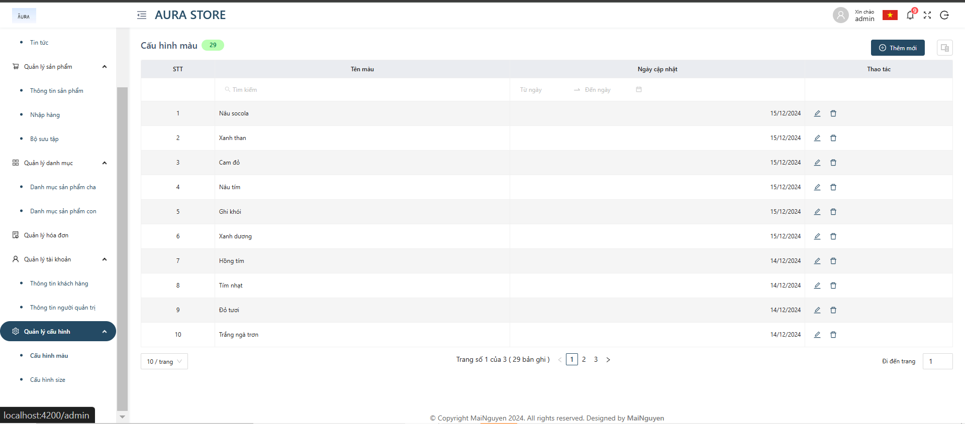

Hình ‑34: Giao diện quản lý cấu hình màu

* + - * 1. Quản lý cấu hình size

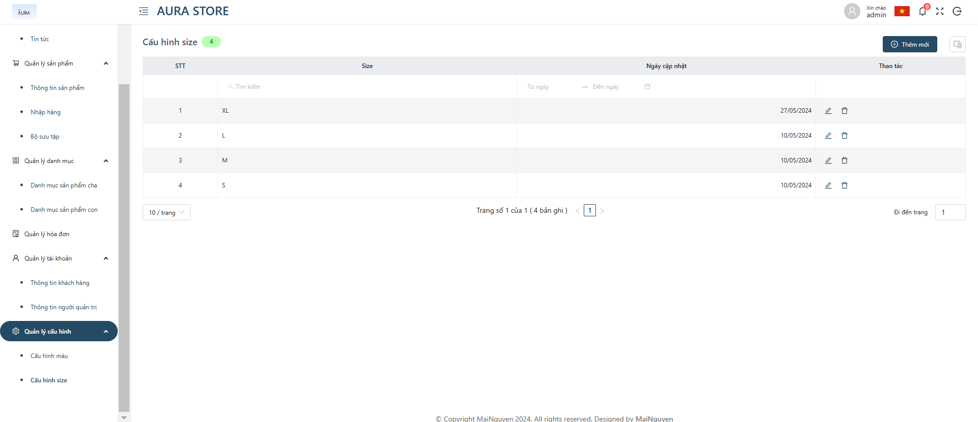

Hình ‑35: Giao diện quản lý cấu hình size

* 1. Kiểm thử ứng dụng

3. 3. 1. Kế hoạch kiểm thử

Những chức năng được kiểm thử:

* Quản lý sản phẩm: Người quản trị có thể thêm/sửa, xóa sản phẩm.
* Quản lý danh mục: Người quản trị có thể thêm/sửa, xóa danh mục.
* Quản lý đơn đặt hàng: Người quản trị có thể xem, xác nhận đơn hàng.
* Tìm kiếm sản phẩm: Khách hàng có thể nhập dữ liệu để tìm sản phẩm.
* Đặt hàng: Khách hàng có thể thêm, xóa sản phẩm khỏi giỏ hàng.
* Xem lịch sử đặt hàng: Khách hàng có thể xem và hủy đơn hàng đã đặt, trước khi đơn hàng được giao.
* Quản lý bannner: Người quản trị có thể thêm/sửa, xóa banner.
* Thống kê chi phí: Người quản trị có thể xem thống kê chi phí.
* Thống kê doanh thu: Người quản trị có thể xem thống kê doanh thu.
* Thống kê lợi nhuận: Người quản trị có thể xem thống kê lợi nhuận.
* Quản lý tin tức: Người quản trị có thể thêm/sửa, xóa tin tức.
* Quản lý nhập hàng: Người quản trị viên có thể thêm/xóa thông tin nhập hàng.
* Quản lý cửa hàng: Người quản trị có thể thêm/sửa, xóa cửa hàng.
* Quản lý cấu hình tài khoản: Người quản trị có thể thêm/sửa, xóa thông tin tài khoản.
* Đăng ký: Khách hàng có thể đăng ký tài khoản
* Đăng nhập: Khách hàng có thể đăng nhập vào hệ thống
  + 1. Kiểm thử chức năng

Bảng 3-1: Bảng kiểm thử chức năng

|  |  |  |  |  |  |
| --- | --- | --- | --- | --- | --- |
| **STT** | **Nội dung** | **Mục đích kiểm thử** | **Đầu vào** | **Đầu ra** | **Kết quả** |
| 1 | Kiểm tra giao diện | Kiểm tra giao diện đúng với thiết kế | View tổng thể giao diện | Đúng như thiết kế | Đạt |
| 2 | Quản lý sản phẩm | Kiểm tra chức năng thêm/sửa, xóa sản phẩm | Nhập dữ liệu hợp lệ | Thêm/Sửa sản phẩm thành công | Đạt |
| Nhập dữ liệu không hợp lệ, thiếu dữ liệu bắt buộc | Thông báo không hợp lệ và yêu cầu nhập lại | Đạt |
| 3 | Quản lý danh mục | Kiểm tra chức năng thêm/sửa, xóa danh mục | Nhập dữ liệu sửa hợp lệ | Thêm danh mục thành công | Đạt |
| Nhập dữ liệu không hợp lệ, thiếu dữ liệu bắt buộc | Thông báo không hợp lệ và yêu cầu nhập lại | Đạt |
| 4 | Quản lý đơn đặt hàng | Kiểm tra đầy đủ thông tin | Nhập dữ liệu | Hiển thị các trạng thái đơn trong hệ thống | Đạt |
| Kiểm tra chức năng quản lý đơn đặt hàng | Hủy đơn đặt hàng | Hủy thành công | Đạt |
| 5 | Xem lịch sử đặt hàng | Khách hàng có thể xem và hủy đơn hàng đã đặt | Xem đơn hàng đã đặt | Hiển thị danh sách đơn hàng đặt | Đạt |
| Hủy đơn hàng trước khi đơn hàng được giao | Thông báo hủy thành công | Đạt |
| 6 | Tìm kiếm sản phẩm | Kiểm tra chức năng tìm kiếm | Nhập dữ liệu hợp lệ/Chọn trong bộ lọc | Hiển thị danh sách sản phẩm tương ứng | Đạt |
| 7 | Đặt hàng | Kiểm tra chức năng đặt hàng | Nhập dữ liệu sửa hợp lệ | Đặt hàng thành công | Đạt |
| Nhập dữ liệu sửa không hợp lệ | Thông báo không hợp lệ và yêu cầu nhập lại | Đạt |
| 8 | Thống kê chi phí | Kiểm tra chức năng thống kê chi phí | Thống kê chi phí, số tiền đã chi ra để nhập hàng | Thống kê chi phí, số tiền đã chi ra để nhập hàng | Đạt |
| 9 | Thống kê doanh thu | Kiểm tra chức năng thống kê doanh thu | Thống kê doanh thu, sản phẩm đã bán | Thống kê doanh thu, sản phẩm đã bán | Đạt |
| 10 | Thống kê lợi nhuận | Kiểm tra chức năng thống kê lợi nhuận | Thống kê lợi nhuận bán sản phẩm trong tháng | Thống kê lợi nhuận bán sản phẩm trong tháng | Đạt |
| 11 | Đăng ký | Kiểm tra chức năng đăng ký | Nhập dữ liệu sửa hợp lệ | Thêm tài khoản thành công | Đạt |
| Nhập dữ liệu không hợp lệ | Thông báo không hợp lệ và yêu cầu nhập lại | Đạt |
| Cập nhật mật khẩu | Thông báo cập nhật mật khẩu thành công | Chưa hoàn thiện |
| 12 | Đăng nhập | Kiểm tra chức năng đăng nhập | Nhập tài khoản mật khẩu đúng | Đăng nhập thành công, màn hình chuyển tới trang chủ | Đạt |
| Nhập tài khoản, mật khẩu sai | Thông báo tài khoản hoặc mật khẩu sai | Đạt |
| 13 | Quản lý tin tức | Kiểm tra chức năng thêm/sửa, xóa danh mục | Nhập dữ liệu sửa hợp lệ | Thêm tin tức thành công | Đạt |
| Nhập dữ liệu không hợp lệ | Thông báo không hợp lệ và yêu cầu nhập lại | Đạt |
| 14 | Quản lý banner | Kiểm tra chức năng thêm/sửa, xóa danh mục | Nhập dữ liệu sửa hợp lệ | Thêm banner thành công | Đạt |
| Nhập dữ liệu không hợp lệ | Thông báo không hợp lệ và yêu cầu nhập lại | Đạt |
| 15 | Quản lý cửa hàng | Kiểm tra chức năng thêm/sửa, xóa danh mục | Nhập dữ liệu sửa hợp lệ | Thêm cửa hàng thành công | Đạt |
| Nhập dữ liệu không hợp lệ, thiếu dữ liệu bắt buộc | Thông báo không hợp lệ và yêu cầu nhập lại | Đạt |
| 16 | Quản lý nhập hàng | Kiểm tra chức năng thêm/sửa, xóa danh mục | Nhập dữ liệu sửa hợp lệ | Thêm nhập hàng thành công | Đạt |
| Nhập dữ liệu không hợp lệ, thiếu dữ liệu bắt buộc | Thông báo không hợp lệ và yêu cầu nhập lại | Đạt |
| 17 | Quản lý cấu hình tài khoản | Kiểm tra chức năng thêm/sửa, xóa danh mục | Nhập dữ liệu sửa hợp lệ | Thêm tài khoản thành công | Đạt |
| Nhập dữ liệu không hợp lệ, thiếu dữ liệu bắt buộc | Thông báo không hợp lệ và yêu cầu nhập lại | Đạt |

* + 1. Kết quả kiểm thử
* Tỉ lệ test case đạt: 96% (29/30)
* Tỉ lệ test case thất bại: 4% (1/30)
* Hệ thống chạy ổn định trên các trình duyệt web khác nhau như Firefox, Google Chrome, Microsoft Edge.
  1. Kết luận chương 3

Trong chương 3, em đã trình bày về kết quả đạt được sau khi hoàn thành dự án bao gồm: giao diện người dùng, giao diện người quản trị và phần kiểm thử hệ thống.

# KẾT LUẬN

1. **Kết quả đạt được**

* Qua quá trình thực hiện đồ án xây dựng website bán quần áo AURA, , em đã phần nào hiểu được quy trình và nghiệp vụ, cách thức xây dựng một hệ thống quản lý hoàn chỉnh. Đồng thời nó cũng giúp em có thêm được cho mình nhiều kinh nghiệm và kiến thức quý báu.

Có thể kể đến một số ưu điểm của ứng dụng:

* Hệ thống đã có thể vận hành dựa trên các nghiệp vụ cơ bản như quản lý sản phẩm, quản lý danh mục, quản lý đơn đặt hàng, ….
* Hệ thống có thể quản lý được tồn kho mua và bán của cửa hàng, hạn chế tình trạng thiếu hụt, mất mát của sản phẩm.
* Người dùng có thể tìm kiếm được thông tin sản phẩm cần thiết một cách dễ dàng.
* Sản phẩm được phân bố hiển thị rõ theo danh mục sản phẩm.
* Có giao diện thống kê cho chi phí, doanh thu và lợi nhuận của cửa hàng theo từng tháng. Giúp người quản trị quản lý và nhìn thấy được số liệu 1 cách rõ ràng nhất.

1. **Hạn chế**

* Chưa tối ưu được toàn bộ chức năng, một số lỗi vẫn có thể xảy ra.
* Việc xử lý mua bán đối với trang web kinh doanh còn hạn chế khi người dùng chưa có nhiều phương thức thanh toán đa dạng.

1. **Hướng phát triển**

* Và trong thời gian tới, em sẽ cố gắng khắc phục các hạn chế còn tồn đọng, những vấn đề chưa được giải quyết tốt, và bổ sung thêm một số chức năng mới cho hệ thống như: Thêm quyền dành cho khách hàng, quản lý khách hàng, theo dõi đơn hàng, thêm nhiều phương thức thanh toán dành cho khách hàng, khách hàng có thể theo dõi được trạng thái đơn hàng thông qua việc đăng nhập vào website…

# TÀI LIỆU THAM KHẢO

1. Đỗ Ngọc Sơn, Phan Văn Viên, Nguyễn Phương Nga - *Giáo trình Hệ quản trị cơ sở dữ liệu* - Trường Đại học Công nghiệp Hà Nội - NXB Khoa học và Kĩ thuật.
2. Nguyễn Trung Phú, Trần Phương Nhung, Đỗ Thị Minh Nguyệt - *Giáo trình Thiết kế Web* - Trường Đại học Công nghiệp hà Nội – NXB Thống kê.
3. Nguyễn Thị Thanh Huyền (2011) - *Giáo trình phân tích thiết kế hệ thống –* Trường Đại học Công nghiệp Hà Nội - NXB Giáo dục Việt Nam.
4. Hoàng Quang Huy, Phùng Đức Hòa, Trịnh Bá Quý - *Giáo trình Nhập môn công nghệ phần mềm* - NXB Đại học Công nghiệp Hà Nội, 2016.
5. Nguyễn Bá Nghiễn – *Giáo trình lập trình Java* - NXB thông tin và truyền thông.

**PHỤ LỤC**

## **PHỤ LỤC 1**

**Mô tả chi tiết các usecase và biểu đồ trình tự**

1. 1. **Use case “**Đăng ký**”**
      1. Biểu đồ UC

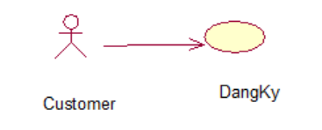

*Hình 1‑1: Use case “*Đăng ký*”*

* + 1. Đặc tả UC

**Mô tả vắn tắt:** Use case này cho phép khách hàng đăng ký tài khoản.

**Luồng sự kiện**

* **Luồng cơ bản:**

1. Use case này bắt đầu khi khách hàng muốn đăng ký vào hệ thống bằng cách click vào “Đăng Ký”. Hệ thống yêu cầu khách hàng nhập họ tên, số điện thoại, email, tên đăng nhập, mật khẩu, nhập lại mật khẩu.

2. Người dùng nhập họ tên, số điện thoại, email tên đăng nhập, mật khẩu, nhập lại mật khẩu sau đó kích vào nút “Đăng ký”. Hệ thống sẽ hiển thị thông báo “Đăng ký thành công”.

       Use case kết thúc.

* **Luồng rẽ nhánh:**

1. Tại bước 2 trong luồng cơ bản, nếu người dùng nhập tên đăng nhập đã tồn tại thì hệ thống sẽ hiển thị cảnh báo “Tên đăng nhập đã tồn tại”.

2. Tại bất kỳ thời điểm nào trong luồng cơ bản, hệ thống không kết nối được với cơ sở dữ liệu thì sẽ hiển thị thông báo “Có lỗi xảy ra” và use case kết thúc.

* **Các yêu cầu đặc biệt:** Không có
* **Tiền điều kiện:** Không có
* **Hậu điều kiện:** Không có
* **Điểm mở rộng:** Khách hàng có thể đăng nhập vào hệ thống.
  + 1. Biểu đồ trình tự

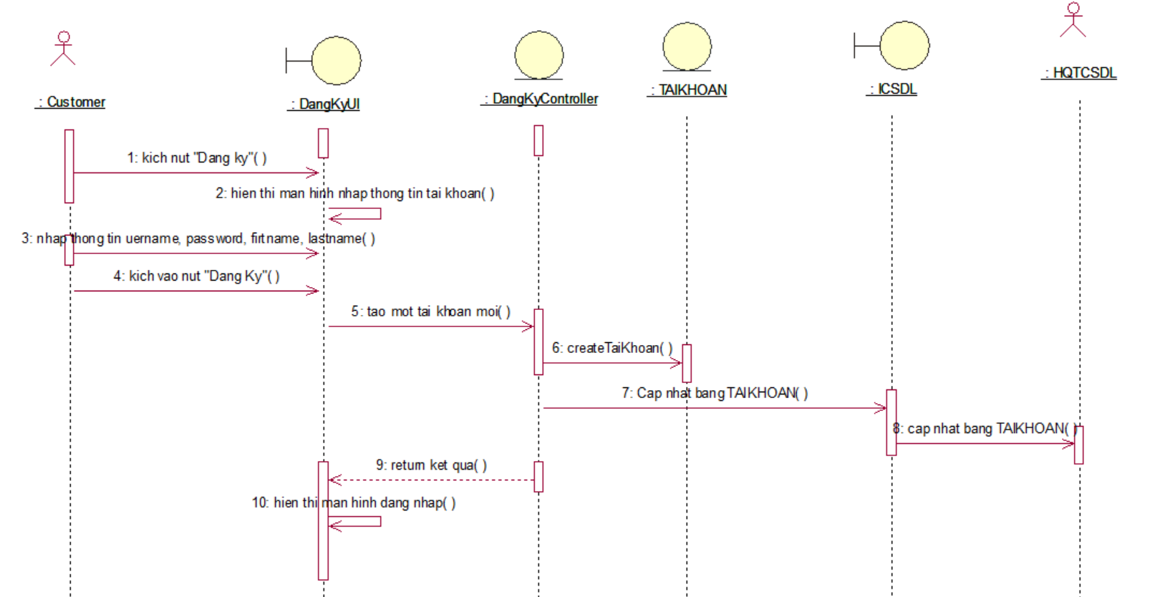

*Hình 1‑2: Use case “*Đăng ký”

* + 1. Biểu đồ lớp chi tiết

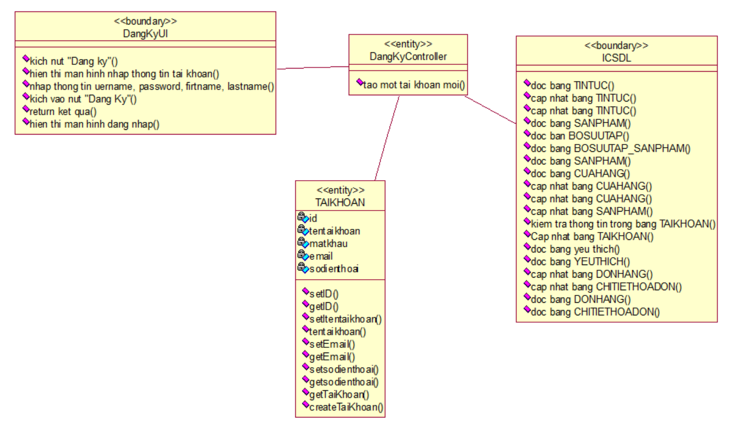Hình 1-3: Biểu đồ lớp chi tiết use case “Đăng ký”

* 1. **Use case “Đăng nhập”**
     1. Biểu đồ UC

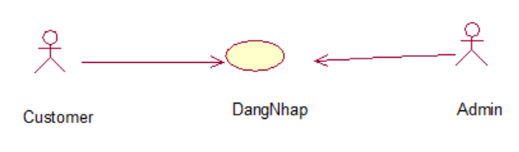

*Hình 1‑4: Use case “*Đăng nhập”

* + 1. Đặc tả UC

**Mô tả vắn tắt:** Use case này cho phép khách hàng đăng nhập vào hệ thống.

**Luồng sự kiện**

* **Luồng cơ bản:**

1.Use case này bắt đầu khi khách hàng kích vào nút “Đăng nhập” trên thanh tiêu đề

2. Hệ thống sẽ yêu cầu khách hàng nhập thông tin tài khoản gồm tên đăng nhập và mật khẩu, sau đó tiến hành đăng nhập.

3.Người dùng nhập số điện thoại sau đó click vào nút “Đăng nhập”. Hệ thống truy cập vào bảng TAIKHOAN trong cơ sở dữ liệu để kiểm tra số điện thoại đã nhập và hiển thị menu chính.

       Use case kết thúc.

* **Luồng rẽ nhánh**

1. Tại bước 3 trong luồng cơ bản nếu thông tin tài khoản không đúng thì hệ thống sẽ đưa ra thông báo “Thông tin tài khoản mật khẩu không chính xác” và yêu cầu người dùng nhập lại.

2. Tại bất kỳ thời điểm nào trong luồng cơ bản, hệ thống không kết nối được với cơ sở dữ liệu thì sẽ hiển thị thông báo “Có lỗi xảy ra” và use case kết thúc.

* **Các yêu cầu đặc biệt**: Phân quyền khi đăng nhập.
* **Tiền điều kiện**: Người dùng cần có tài khoản hệ thống.
* **Hậu điều kiện**: Không có.
* **Điểm mở rộng**: Người dùng có thể sử dụng các chức năng hệ thống.
  + 1. Biểu đồ trình tự

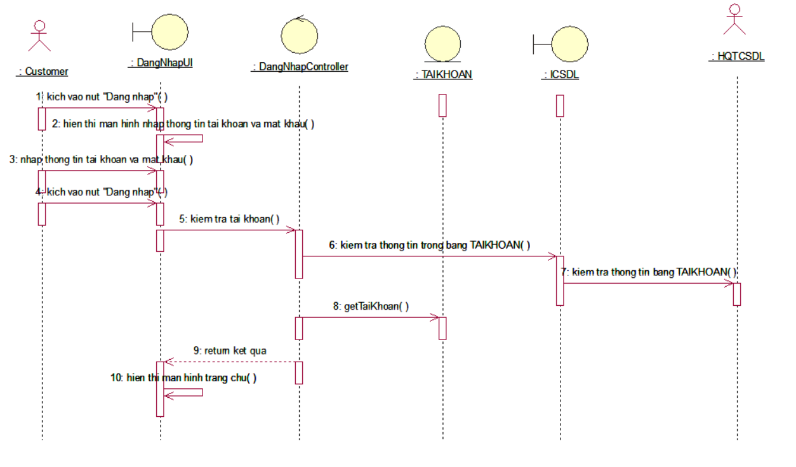

Hình 1-5. Biểu đồ trình tự use case Đăng nhập

* + 1. Biểu đồ lớp chi tiết

*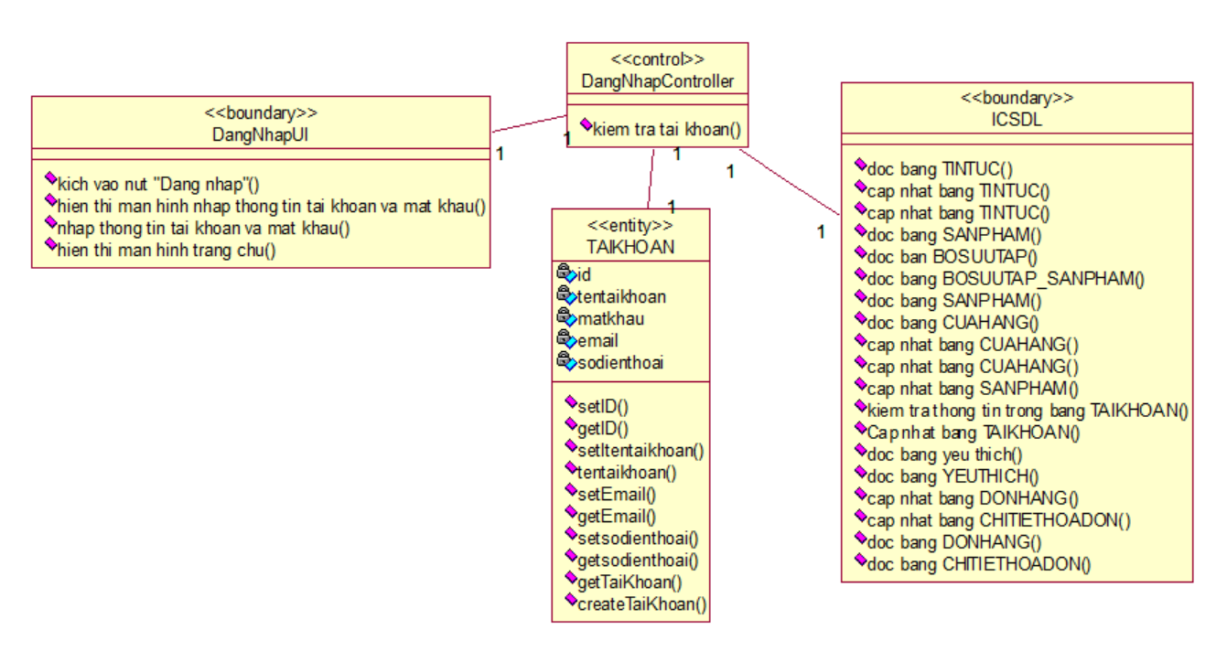Hình 1-6: Biểu đồ lớp chi tiết use case “Đăng nhập”*

* 1. **Use case “**Xem sản phẩm theo danh mục sản phẩm**”**
     1. Biểu đồ UC

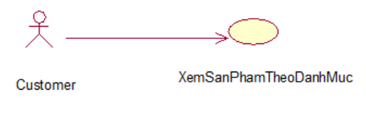

*Hình 1‑7: Use case “*Xem sản phẩm theo danh mục sản phẩm”

* + 1. Đặc tả UC

**Mô tả vắn tắt:** Use case này cho phép khách hàng xem sản phẩm theo danh mục

**Luồng sự kiện**

* **Luồng cơ bản:**

1. Use case này bắt đầu khi khách hàng kích vào 1 danh mục trên thanh menu. Hệ thống sẽ lấy thông tin về danh mục con gồm tên danh mục từ bảng DANHMUC và hiển thị lên màn hình.

2. Khách hàng kích vào 1 tên danh mục con trong danh sách. Hệ thống sẽ lấy thông tin về các sản phẩm theo danh mục gồm ảnh minh họa, tên sản phẩm, giá từ bảng SANPHAM và hiển thị lên màn hình. Use case kết thúc.

* **Luồng rẽ nhánh**

1. Tại bất kỳ bước nào trong luồng cơ bản, nếu không có kết nối được với cơ sở dữ liệu thì hệ thống sẽ hiển thị một thông báo “Có lỗi xảy ra” và use case kết thúc.

* **Các yêu cầu đặc biệt:** Xử lý thông tin tìm kiếm theo viết tắt.
* **Tiền điều kiện:** Không có.
* **Hậu điều kiện:** Không có.
* **Điểm mở rộng:** Không có.
  + 1. Biểu đồ trình tự

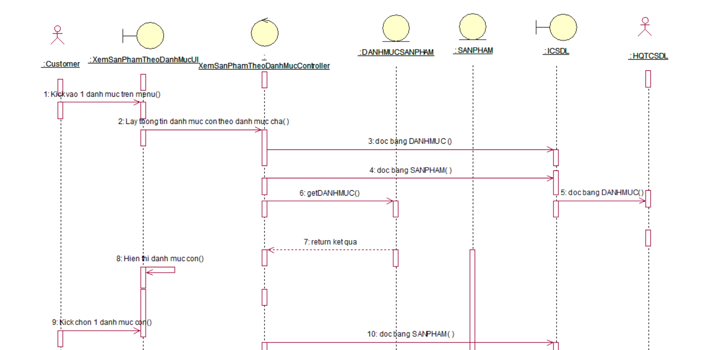

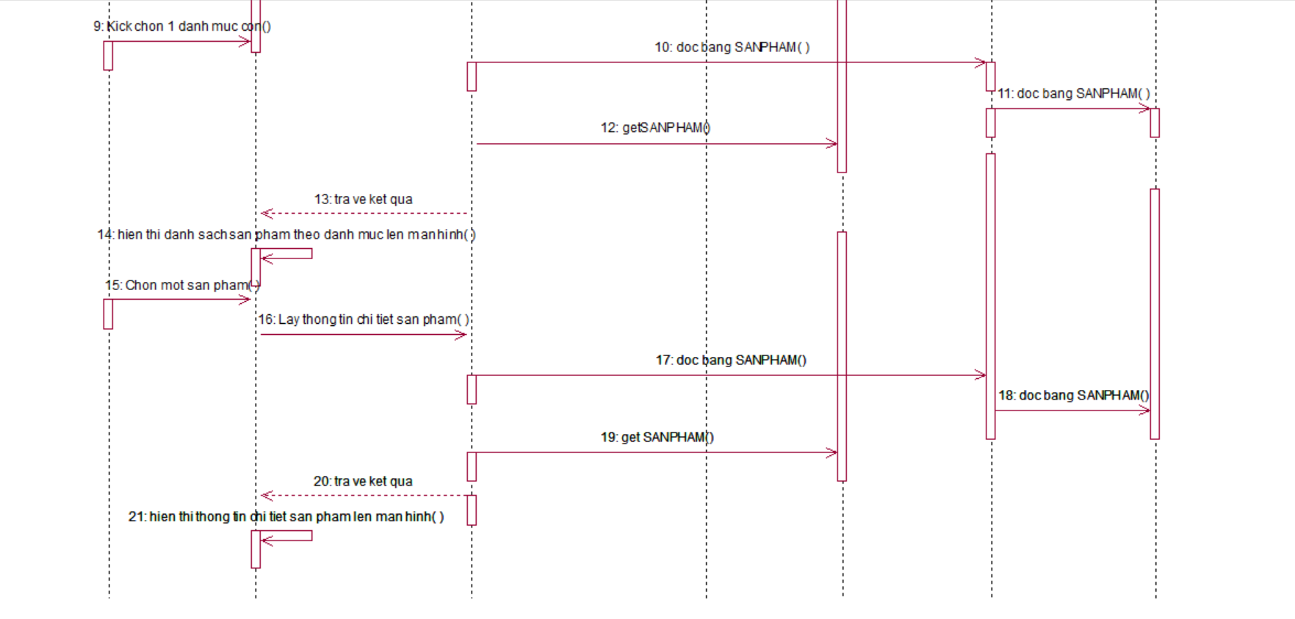

*Hình 1‑8: Biểu đồ trình tự UC Xem sản phẩm theo danh mục sản phẩm*

* + 1. Biểu đồ lớp chi tiết

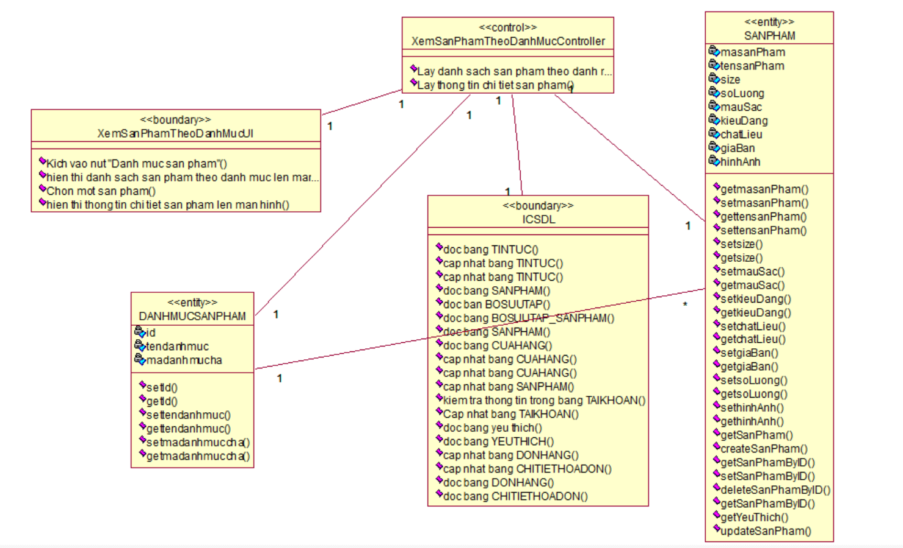

Hình 1-9: Biểu đồ lớp chi tiết use case “Xem sản phẩm theo danh mục”

# 

* 2. **Usecase “Tìm kiếm sản phẩm”**
     1. Biểu đồ UC

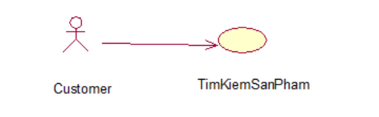

Hình 1‑10: Use case “Tìm kiếm sản phẩm”

* + 1. Đặc tả UC

**Mô tả vắn tắt:** Use case này cho phép khách hàng tìm kiếm sản phẩm theo tên.

**Luồng sự kiện**

* **Luồng cơ bản:**

1. Use case này bắt đầu khi khách hàng kích chuột vào ô “tìm kiếm” trên thanh công cụ. Hệ thống sẽ yêu cầu khách hàng nhập tên sản phẩm khách hàng cần tìm kiếm. Sau khi nhập xong tên sản phẩm cần tìm kiếm, khách hàng bấm phím “enter”. Hệ thống sẽ lấy thông tin sản phẩm từ bảng SANPHAM có tên sản phẩm trùng với tên sản phẩm khách hàng tìm kiếm và hiện thị danh sách các sản phẩm ra màn hình với các thông tin: Tên sản phẩm, giá sản phẩm, ảnh

Use case kết thúc.

* **Luồng rẽ nhánh**

1. Tại bất kỳ bước nào trong luồng cơ bản, hệ thống không kết nối được với cơ sở dữ liệu thì sẽ hiển thị thông báo “Có lỗi xảy ra” và use case kết thúc.

* **Các yêu cầu đặc biệt:** Xử lý thông tin tìm kiếm theo viết tắt.
* **Tiền điều kiện:** Không có.
* **Hậu điều kiện:** Không có.
* **Điểm mở rộng:** Không có.
  + 1. Biểu đồ trình tự

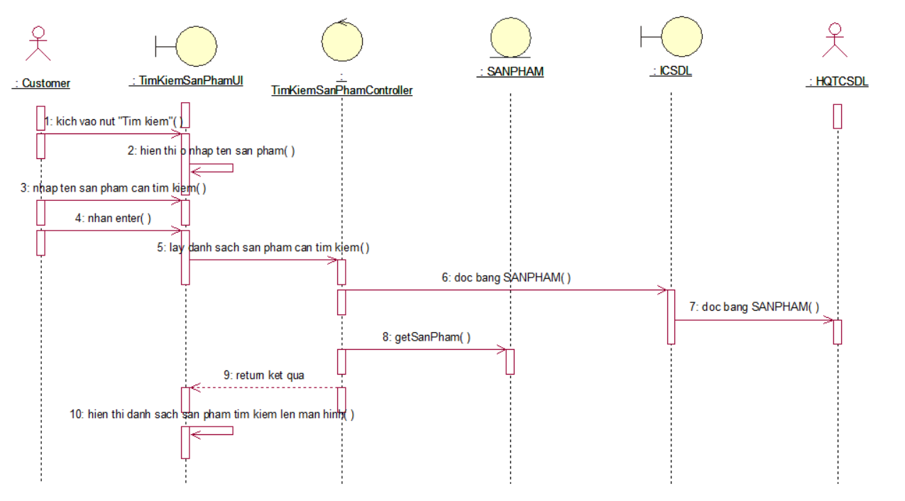

Hình 1‑11: Use case “Tìm kiếm sản phẩm”

* + 1. Biểu đồ lớp chi tiết

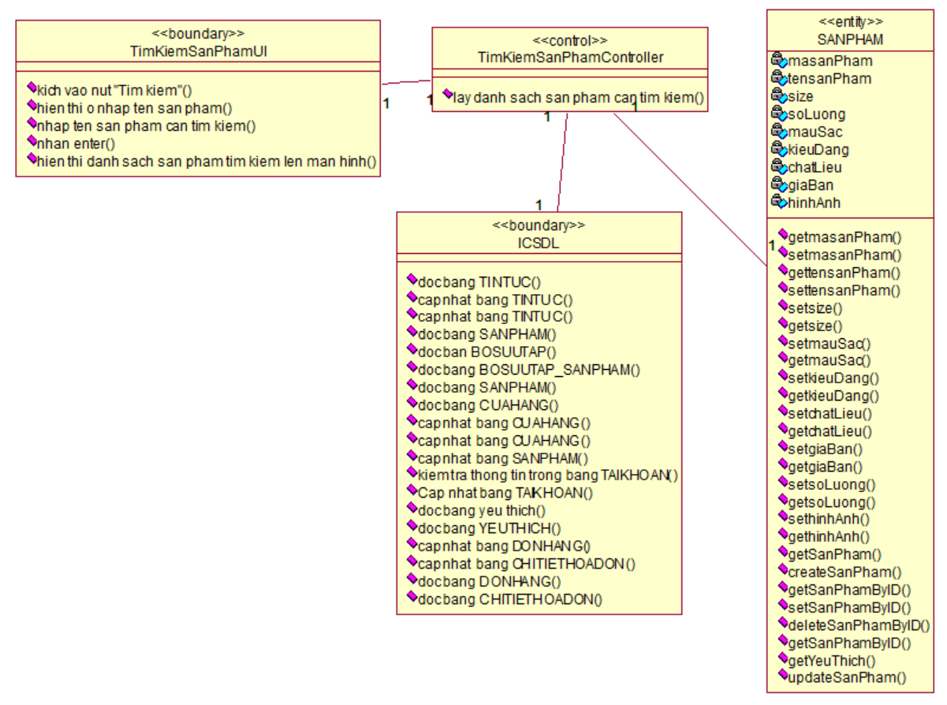

*Hình 1-12: Biểu đồ lớp chi tiết use case “Tìm kiếm sản phẩm”*

* 1. **Usecase “Tìm kiếm cửa hàng”**
     1. Biểu đồ UC

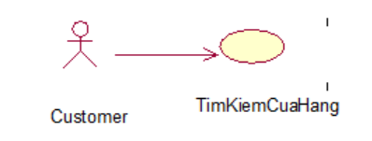

Hình 1‑13: Use case “Tìm kiếm cửa hàng”

* + 1. Đặc tả UC

**Mô tả vắn tắt:** Use case này cho phép khách hàng tìm kiếm cửa hàng theo tên

**Luồng sự kiện**

* **Luồng cơ bản:**

1. Use case này bắt đầu khi khách hàng nhập thông tin tên cửa hàng và kích vào nút tìm kiếm. Hệ thống sẽ lấy thông tin các cửa hàng trong bảng CUAHANG và hiển thị ra màn hình danh sách các cửa hàng có chứa tên vừa vừa nhập bao gồm các thông tin: Tên cửa hàng, địa chỉ, điện thoại của từng cửa hàng.

Use case kết thúc.

* **Luồng rẽ nhánh**

1. Tai bước 1 trong luồng cơ bản, nếu hệ thống không tìm thấy cửa hàng nào thì sẽ hiển thị danh sách trống. Use case kết thúc.

2. Tại bất cứ thời điểm nào trong luồng cơ bản, hệ thống không kết nối được với cơ sở dữ liệu thì sẽ hiển thị cảnh báo “Có lỗi xảy ra” và use case kết thúc.

* **Các yêu cầu đặc biệt:** Xử lý thông tin tìm kiếm theo viết tắt.
* **Tiền điều kiện:** Không có.
* **Hậu điều kiện:** Không có.
* **Điểm mở rộng:** Không có.
  + 1. Biểu đồ trình tự

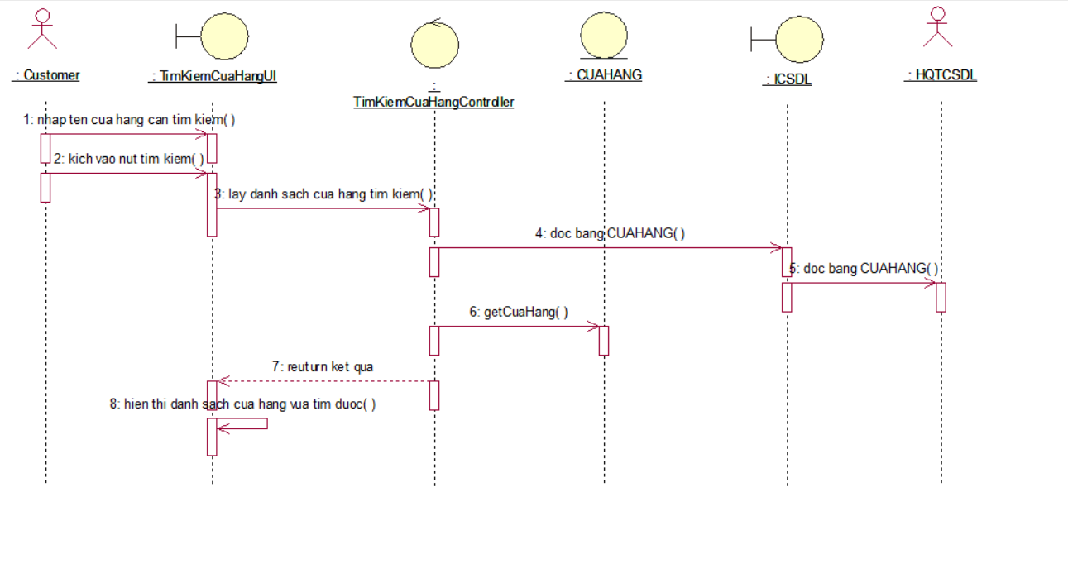

Hình 1‑14: Use case “Tìm kiếm cửa hàng”

* + 1. Biểu đồ lớp chi tiết

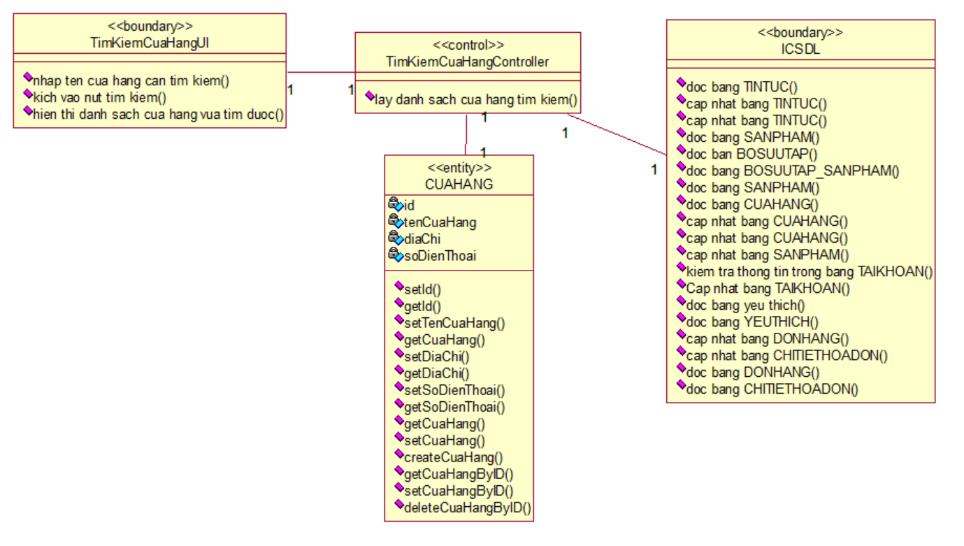

*Hình 1-15: Biểu đồ lớp chi tiết use case “Tìm kiếm cửa hàng”*

* 1. **Usecase “Xem lịch sử mua hàng”**
     1. Biểu đồ UC

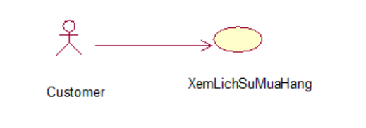

Hình 1‑16: Use case “Xem thống kê”

* + 1. Đặc tả UC

**Mô tả vắn tắt:** Use case này cho phép khách hàng xem lịch sử mua hàng

**Luồng sự kiện**

* **Luồng cơ bản:**

1. Use case này bắt đầu khi khách hàng chọn “Đơn hàng” trong màn hình tài khoản. Hệ thống sẽ hiển thị danh sách thông tin đơn hàng đã được giao thành công gồm: mã đơn hàng, ngày mua, tổng tiền, tên khách hàng lên màn hình.

2. Khách hàng kích vào một đơn hàng. Hệ thống sẽ hiển thị thông tin chi tiết đơn hàng lên màn hình.

Use case kết thúc.

* **Luồng rẽ nhánh:**

1. Tại bất kỳ thời điểm nào trong luồng cơ bản, hệ thống không kết nối được với cơ sở dữ liệu thì sẽ hiển thị thông báo lỗi và use case kết thúc.

* **Các yêu cầu đặc biệt:** Không có
* **Tiền điều kiện:** Không có
* **Hậu điều kiện:** Không có
* **Điểm mở rộng:** Khách hàng có thể đăng nhập vào hệ thống.
  + 1. Biểu đồ trình tự

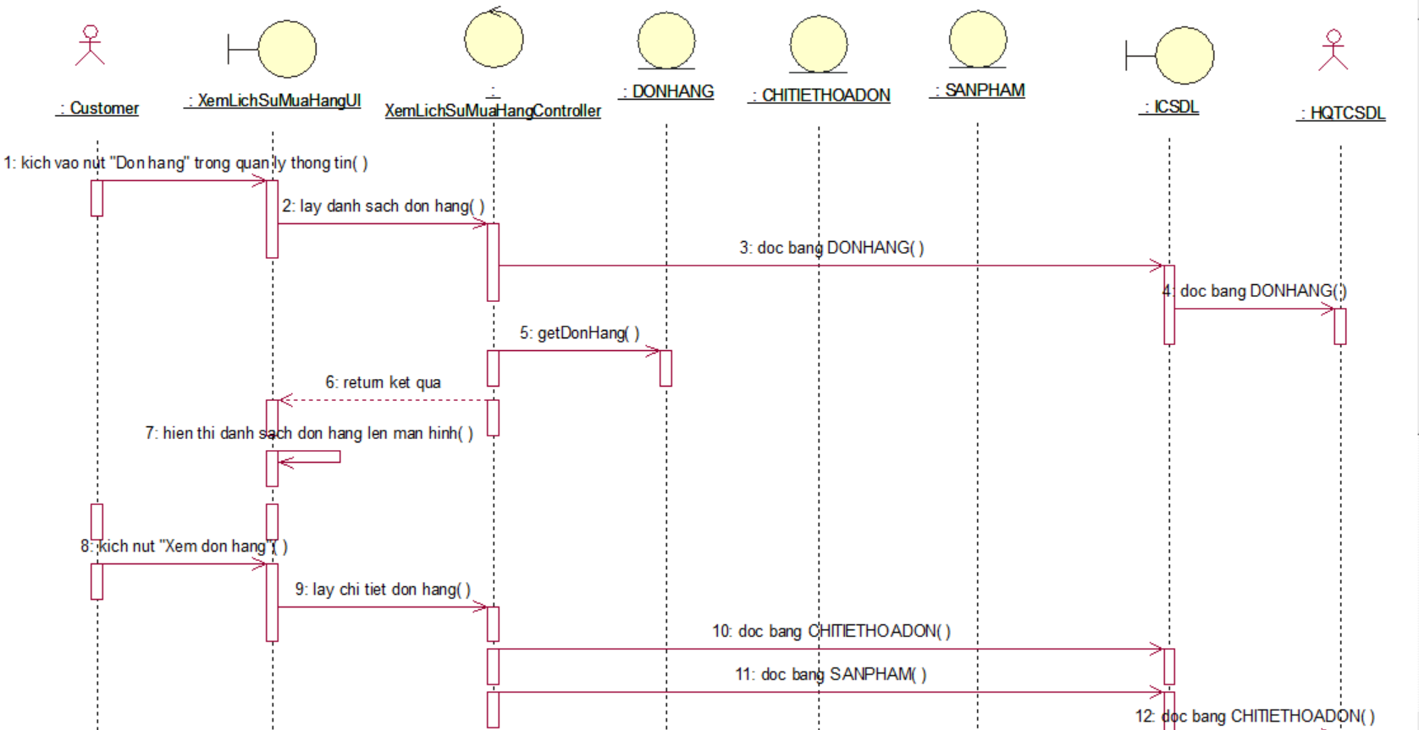

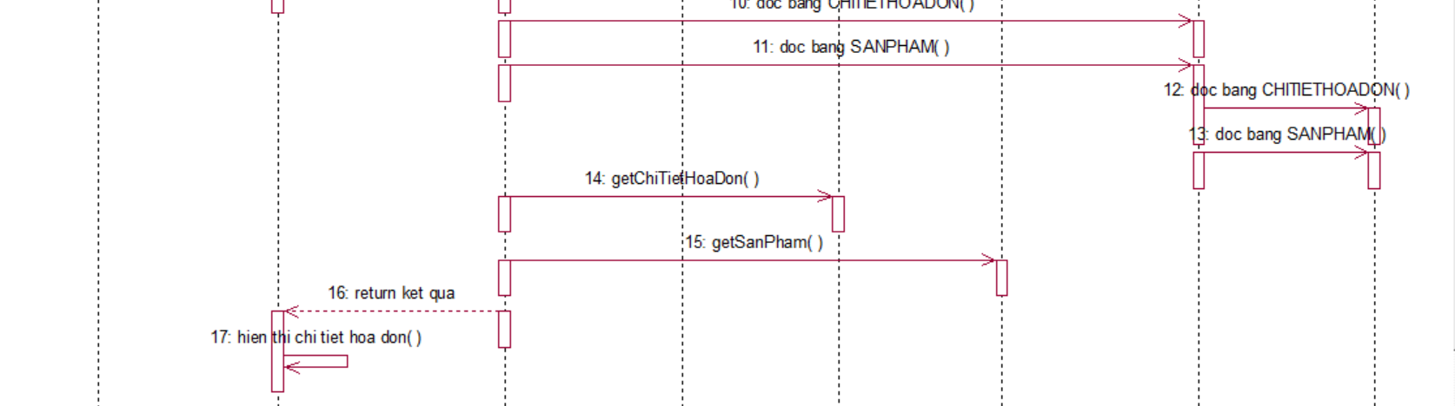

Hình 1‑17: Use case “Xem lịch sử mua hàng”

* + 1. Biểu đồ lớp chi tiết

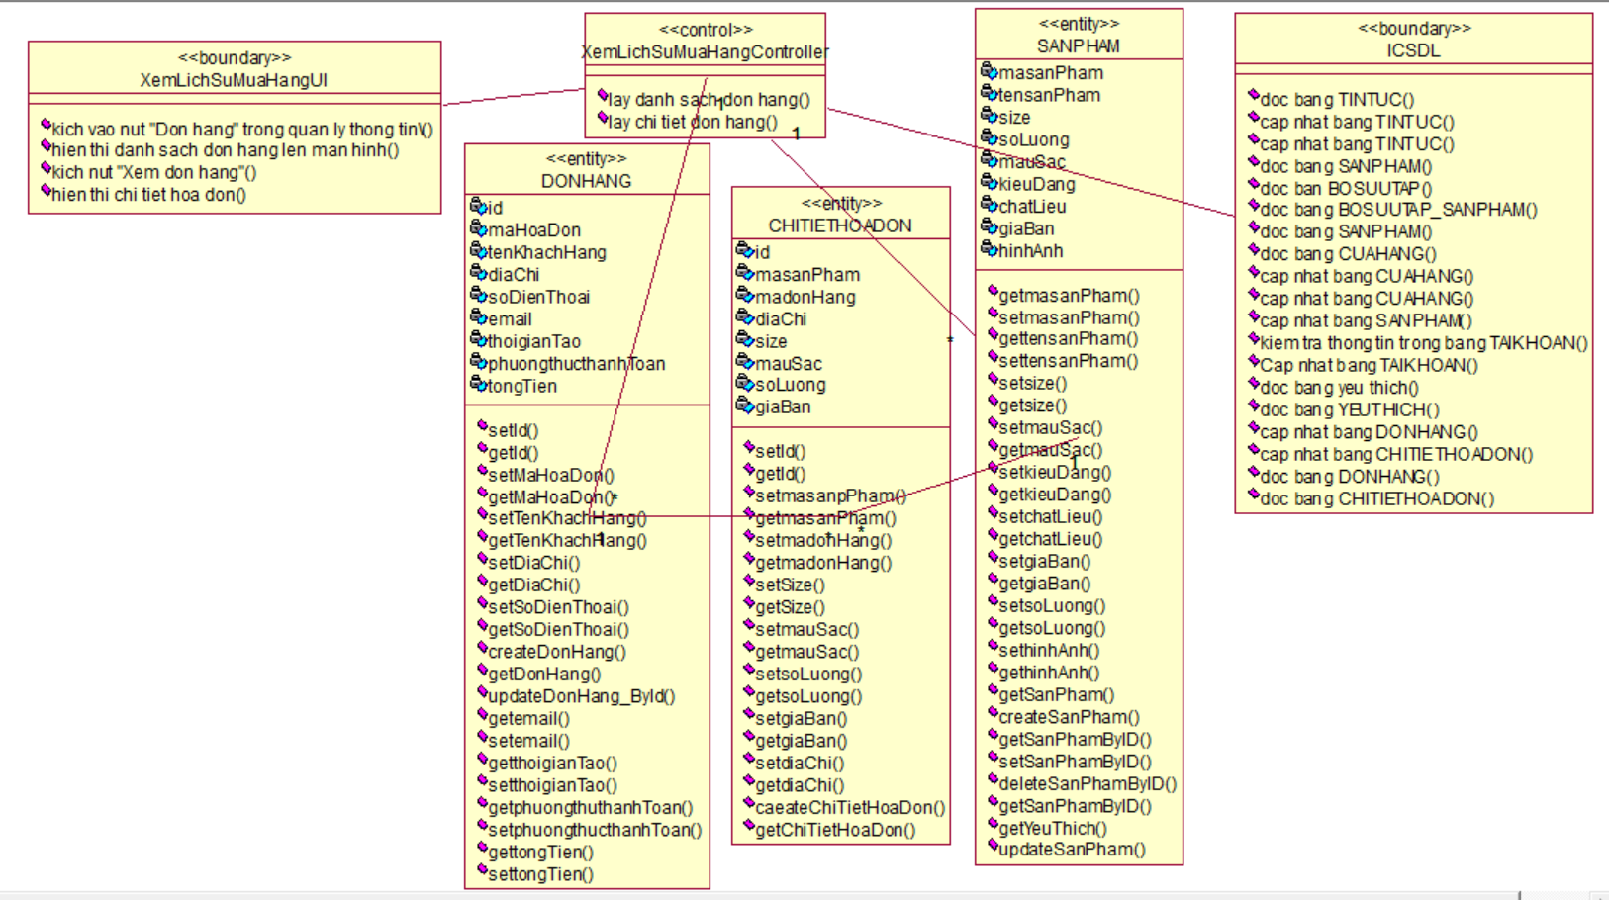

Hình 1-18: Biểu đồ lớp chi tiết use case “Xem lịch sử mua hàng”

* 1. **Usecase “Hủy đơn hàng”**
     1. Biểu đồ UC

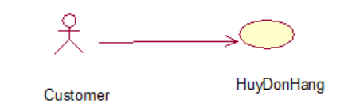

Hình 1‑19: Use case “Hủy mua hàng”

* + 1. Đặc tả UC

**Mô tả vắn tắt:** Use case này cho phép khách hàng hủy đơn hàng khi đơn hàng chưa được xử lý.

**Luồng sự kiện**

* **Luồng cơ bản:**

1) Use case này bắt đầu khi khách hàng chọn “Đơn hàng” trong màn hình tài khoản. Hệ thống hiển thị thông tin đơn hàng đang được xử lý, đang giao lên màn hình.

2) Khách hàng kích vào “Hủy đơn” trên màn hình để hủy đơn hàng. Hệ thống hiển thị thông báo xác nhận hủy đơn hàng.

3) Người dùng click Xác nhận hủy đơn hàng. Hệ thống sẽ xóa thông tin về đơn hàng đồng thời thông báo trạng thái của đơn hàng đã được hủy. Use case kết thúc.

* **Luồng rẽ nhánh:**

1. Tại bất kỳ thời điểm nào trong luồng cơ bản, hệ thống không kết nối được với cơ sở dữ liệu thì sẽ hiển thị thông báo “Có lỗi xảy ra” và use case kết thúc.

* **Các yêu cầu đặc biệt:** Không có
* **Tiền điều kiện:** Không có
* **Hậu điều kiện:** Không có
* **Điểm mở rộng:** Khách hàng có thể đăng nhập vào hệ thống.
  + 1. Biểu đồ trình tự

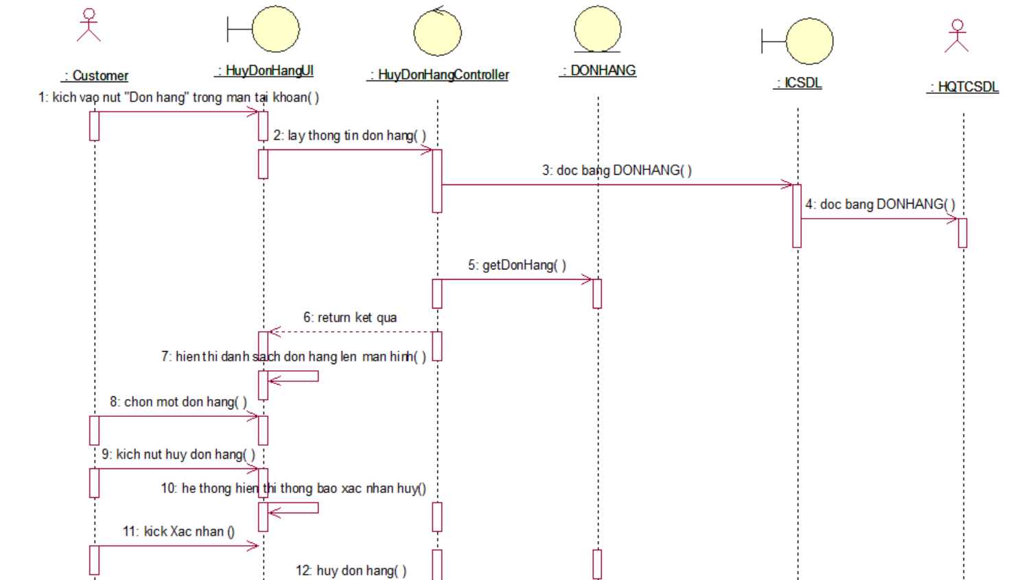

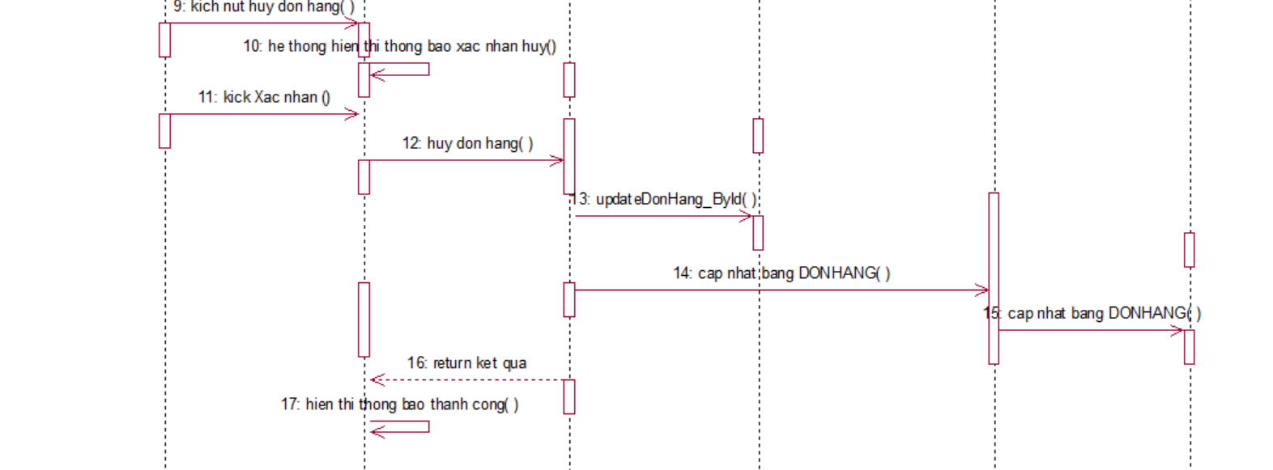

Hình 1-20: Use case “Hủy đơn hàng”

* + 1. Biểu đồ lớp chi tiết

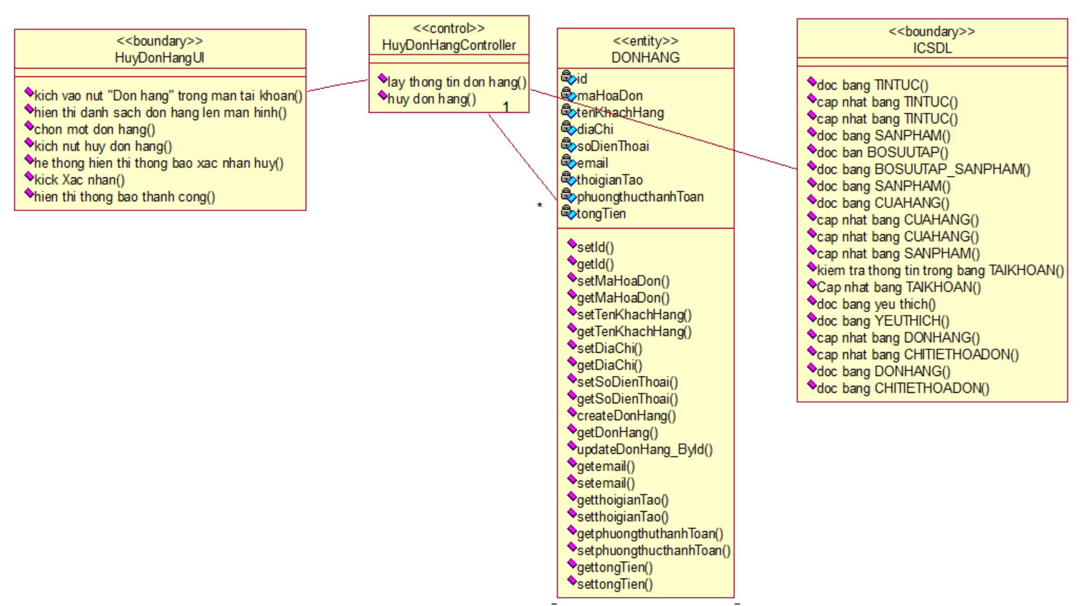

Hình 1-21: Biểu đồ lớp chi tiết use case “Hủy đơn hàng”

* 1. **Use case “Quản lý bộ sưu tập”**
     1. Biểu đồ UC

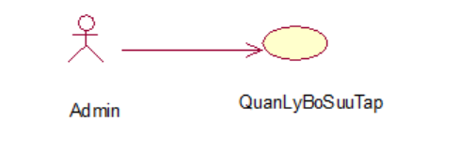

Hình 1‑22: Use case “Quản lý bộ sưu tập”

* + 1. Đặc tả UC

**Mô tả vắn tắt:** Use case này cho phép người quản trị bộ sưu tập các sản phẩm.

**Luồng sự kiện:**

* **Luồng cơ bản:**

1) Use case này bắt đầu khi người quản trị kích vào nút “BỘ SƯU TẬP” trên menu quản trị. Hệ thống lấy thông tin chi tiết của các tin tức các bộ sưu tập gồm: tên bộ sưu tập, ảnh từ bảng BOSUUTAP trong cơ sở dữ liệu và hiển thị danh sách các bộ sưu tập lên màn hình.

2) Thêm bộ sưu tập:

a. Người quản trị kích vào nút “Thêm mới” trên cửa sổ danh sách bộ sưu tập. Hệ thống hiển thị màn hình yêu cầu nhập thông tin chi tiết cho bộ sưu tập gồm tên bộ sưu tập, ảnh và sản phẩm thuộc bộ sưu tập.

b. Người quản trị nhập thông tin của tên bộ sưu tập, ảnh và sản phẩm thuộc bộ sưu tập và kích vào nút “Thêm mới”. Hệ thống sẽ sinh một mã bộ sưu tập mới, tạo một bộ sưu tập trong bảng BOSUUTAP và hiển thị danh sách các bộ sưu tập đã được cập nhật.

3) Cập nhật bộ sưu tập:

a. Người quản trị kích vào nút “Sửa” trên một dòng bộ sưu tập. Hệ thống sẽ lấy thông tin cũ của bộ sưu tập được chọn gồm: tên bộ sưu tập, ảnh và danh sách sản phẩm thuộc bộ sưu tập từ bảng BOSUUTAP, BOSUUTAP_SANPHAM và hiển thị lên màn hình.

b. Người quản trị nhập thông tin mới cho tên bộ sưu tập, ảnh và danh sách sản phẩm thuộc bộ sưu tập và kích vào nút “Cập nhật”. Hệ thống sẽ sửa thông tin của bộ sưu tập đã chọn trong bảng BOSUUTAP và hiển thị danh sách bộ sưu tập đã cập nhật.

4) Xóa tin tức thương hiệu

a. Người quản trị kích vào nút “Xóa” trên một dòng bộ sưu tập. Hệ thống sẽ hiển thị một màn hình yêu cầu xác nhận xóa.

b. Người quản trị kích vào nút “Đồng ý”. Hệ thống sẽ xóa bộ sưu tập được chọn khỏi bảng BOSUUTAP và BOSUUTAP_SANPHAM và hiển thị danh sách các bộ sưu tập đã cập nhật. Use case kết thúc.

* **Luồng rẽ nhánh**

1. Tại mục 1 và 2 trong luồng cơ bản khi người quản trị nhập thiếu thông tin các trường tên bộ sưu tập, ảnh, danh sách sản phẩm thuộc bộ sưu tập thì hệ thống sẽ hiển thị lên thông báo “Bạn phải nhập đầy đủ thông tin bắt buộc”.

2. Tại bước 4b trong luồng cơ bản người quản trị kích nút “Hủy” hệ thống sẽ trở lại màn danh sách bộ sưu tập. Use case kết thúc.

3. Tại bất cứ thời điểm nào trong luồng cơ bản, nếu không kết nối được cơ sở dữ liệu thì hệ thống sẽ hiện thị thông báo lỗi và use case kết thúc.

* **Các yêu cầu đặc biệt**

Use case này chỉ cho phép người quản trị thực hiện.

* **Tiền điều kiện**

Người quản trị cần đăng nhập để thực hiện.

* **Hậu điều kiện**

Nếu use case kết thúc thành ông thì thông tin về sản phẩm sẽ được cập nhật trong cơ sở dữ liệu.

* + 1. Biểu đồ trình tự

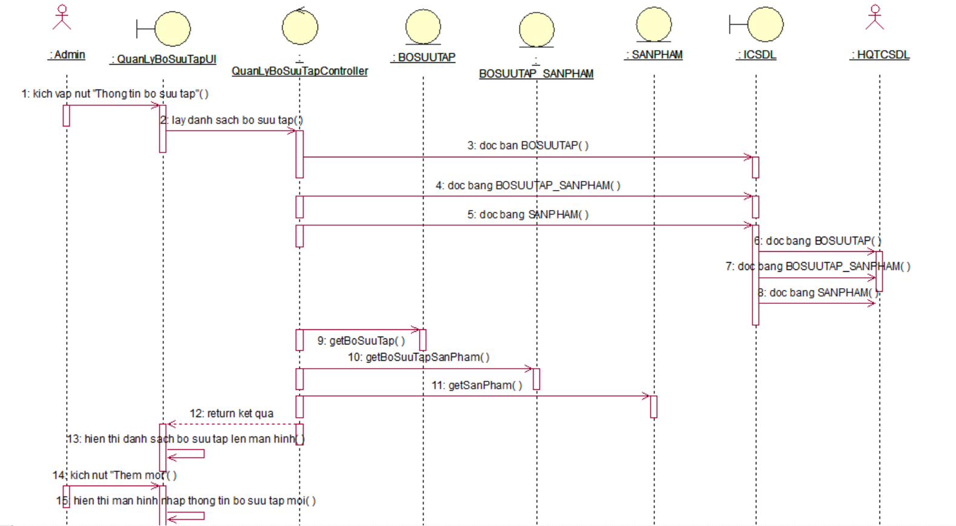

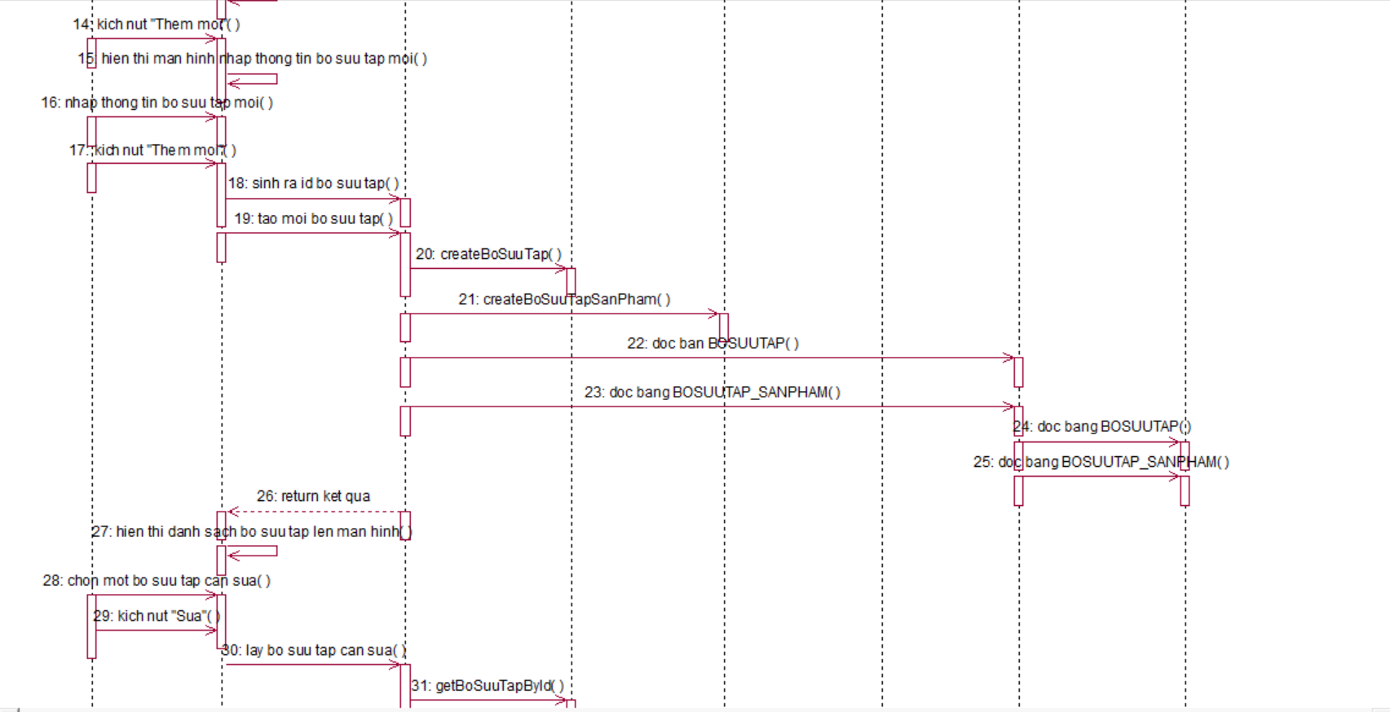

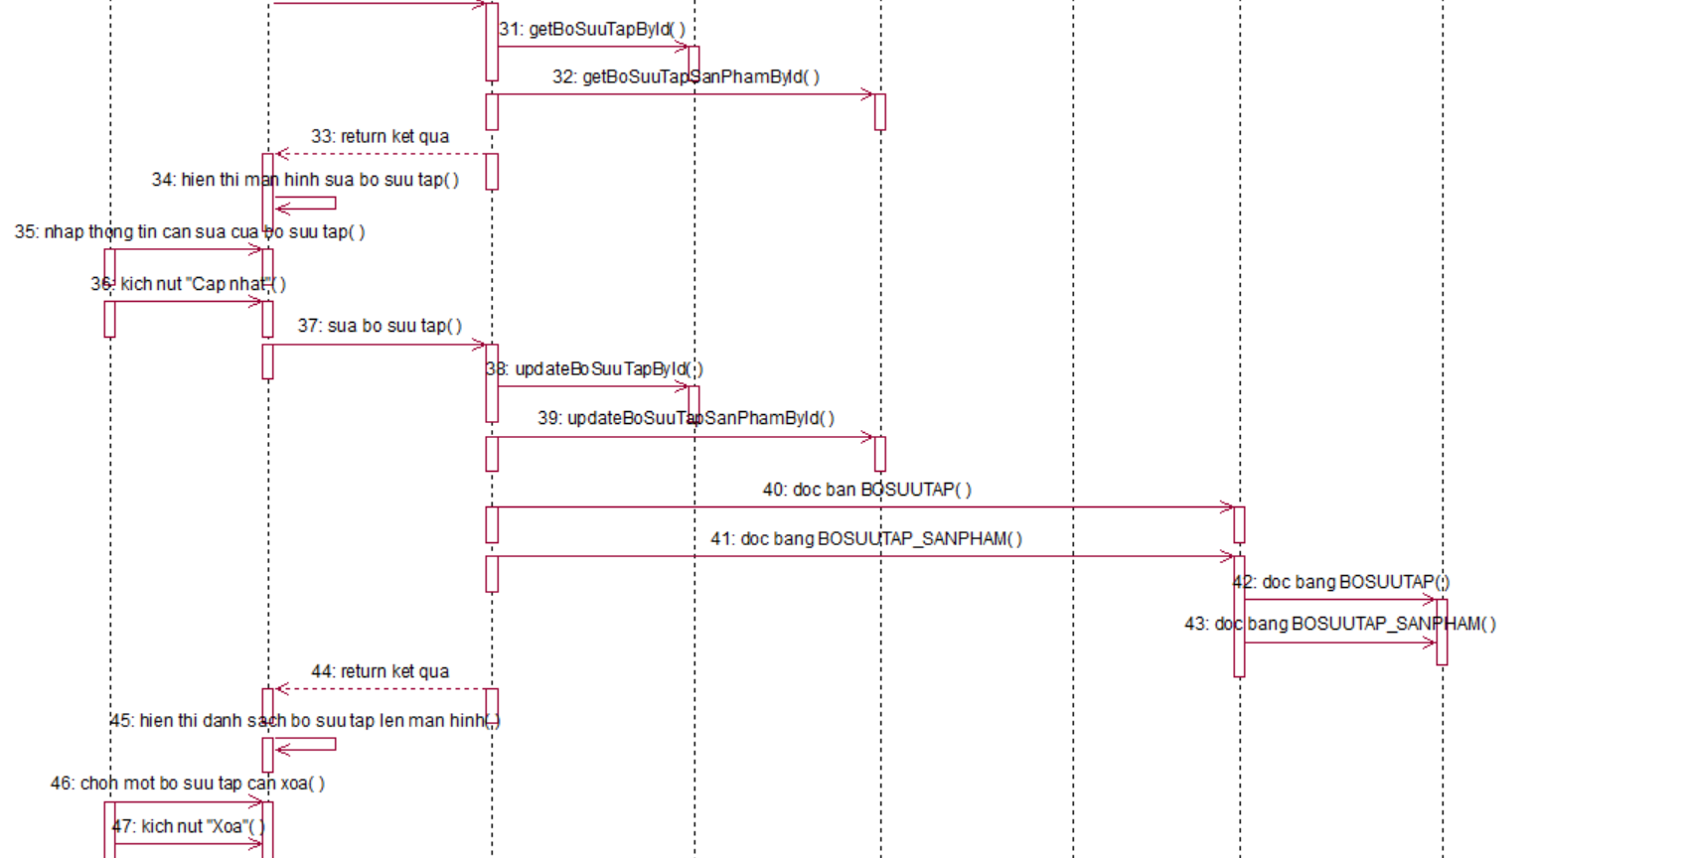

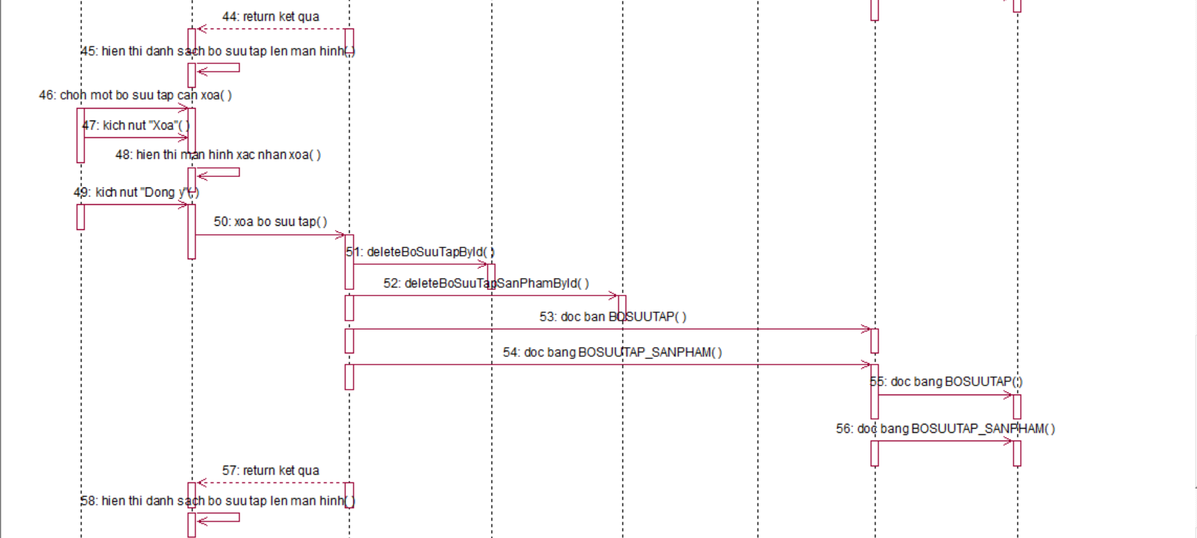

Hình 1‑23: Use case “Quản lý bộ sưu tập”

* + 1. Biểu đồ lớp chi tiết

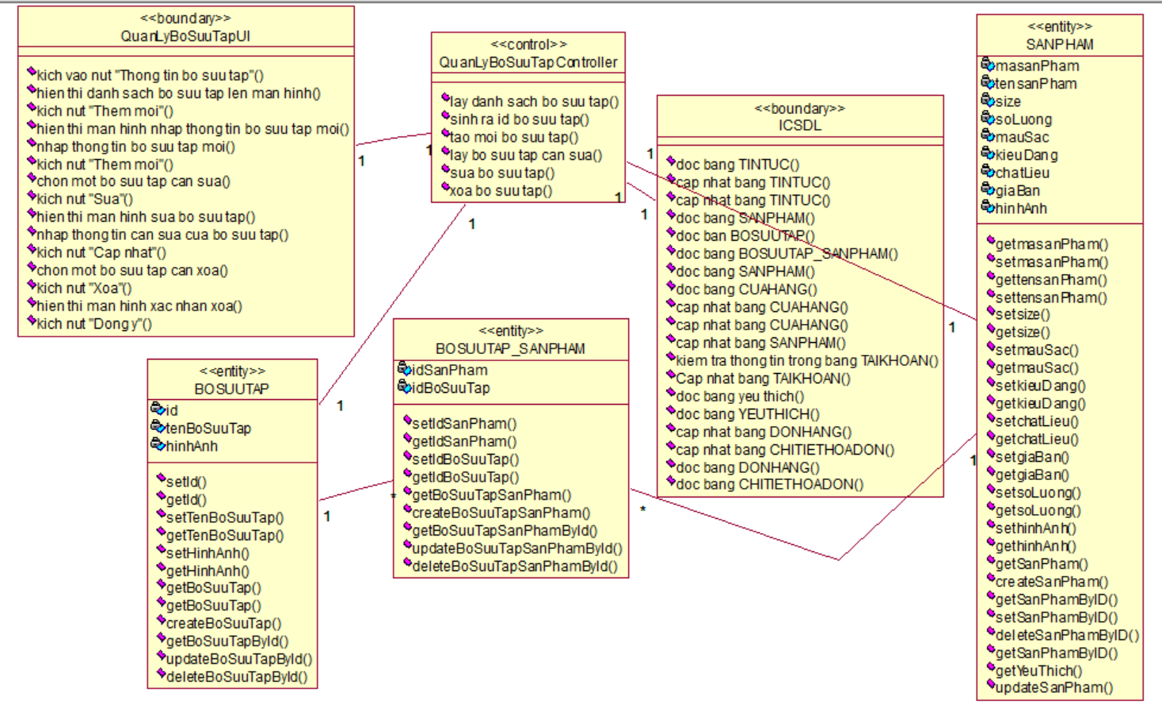

Hình 1-24: Biểu đồ lớp chi tiết use case “Quản lý bộ sưu tập”

* 1. **Use case “Quản lý doanh thu”**
     1. Biểu đồ UC

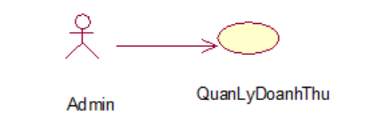

Hình 1‑25: Use case “Quản lý doanh thu”

* + 1. Đặc tả UC

**Mô tả vắn tắt:** Use case này cho phép người quản trị xem được biểu đồ thống kê doanh thu theo từng tháng.

**Luồng sự kiện:**

* **Luồng cơ bản:**

1. Use case này bắt đầu khi khách hàng kích vào “Quản lý doanh thu” trên thanh menu. Hệ thống sẽ hiển thị lên màn hình giao diện dashboard thống kê doanh thu theo tháng của shop. Use case kết thúc.

2. Khi người dùng kích nút khác. Use case kết thúc.

* **Luồng rẽ nhánh:**

1. Tại bất kỳ bước nào trong luồng cơ bản, nếu không có kết nối được với cơ sở dữ liệu thì hệ thống sẽ hiển thị một thông báo “Có lỗi xảy ra” và use case kết thúc.

* **Các yêu cầu đặc biệt:** Không có
* **Tiền điều kiện:** Người dùng phải đăng nhập vào hệ thống.
* **Hậu điều kiện:** Không có.
* **Điểm mở rộng:** Không có.
  + 1. Biểu đồ trình tự

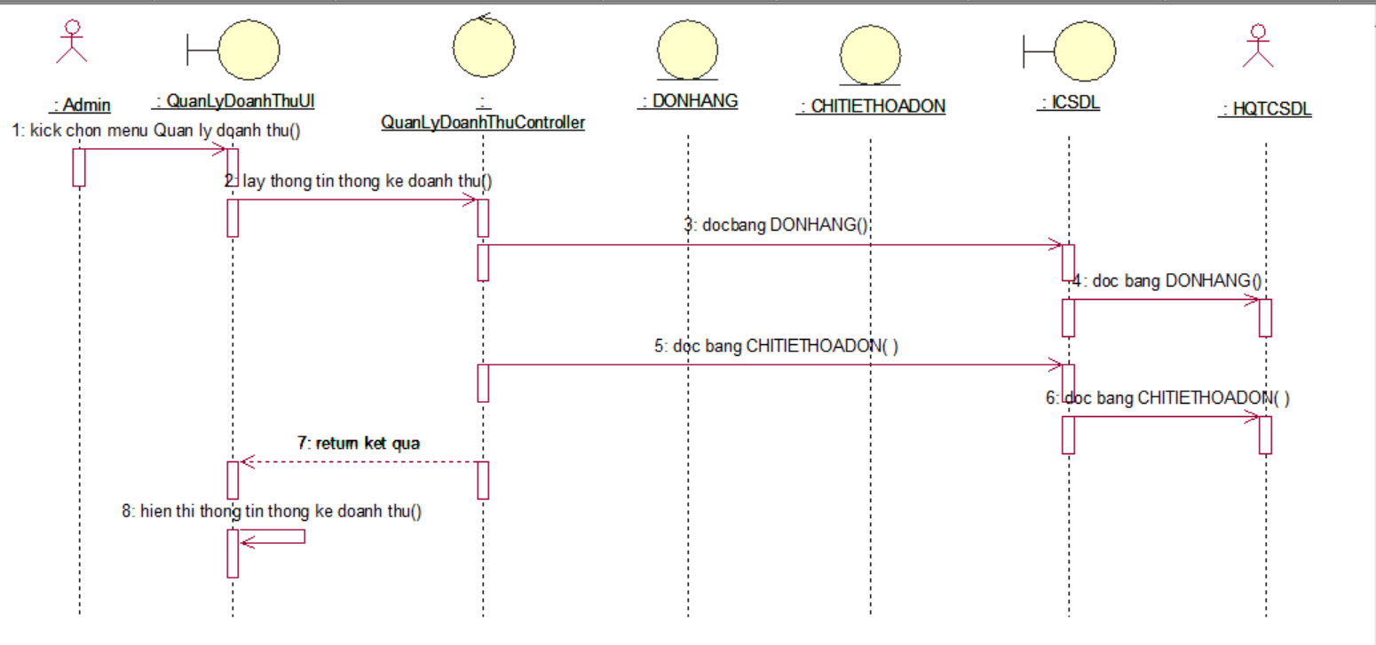

Hình 1‑26: Use case “Quản lý doanh thu”

* + 1. Biểu đồ lớp chi tiết

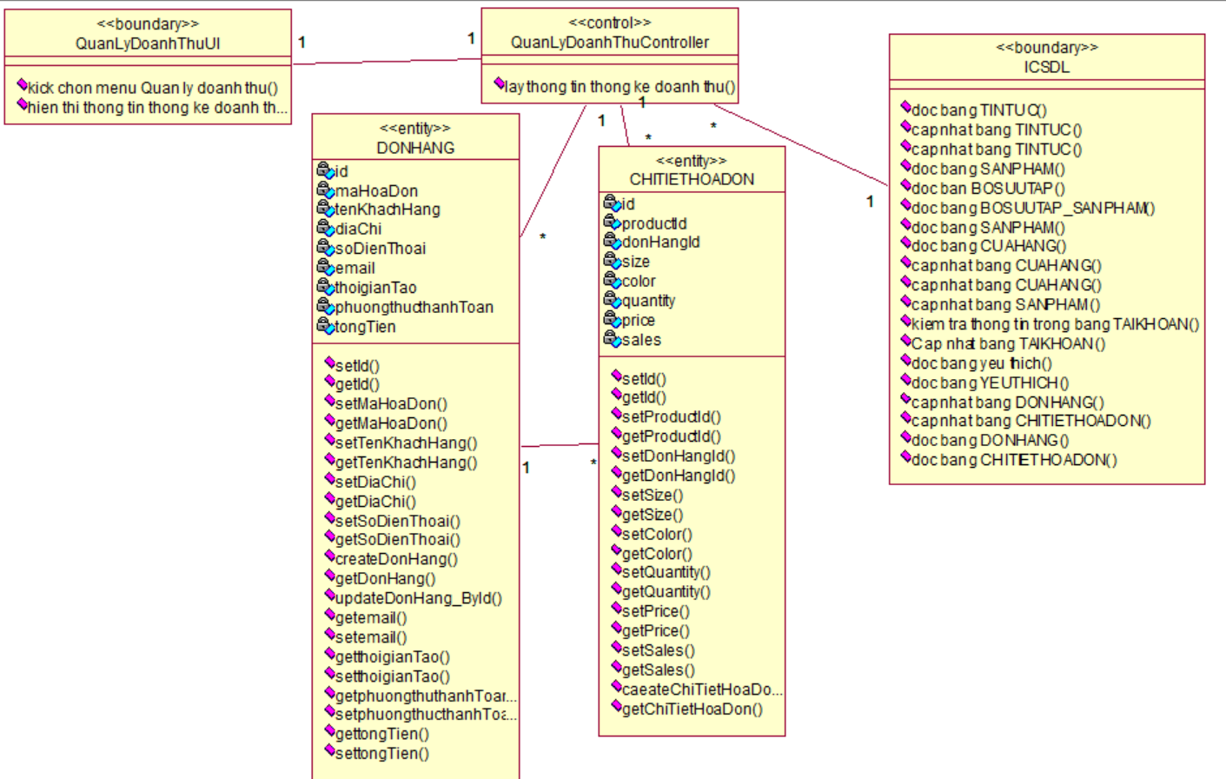

Hình 1-27: Biểu đồ lớp chi tiết use case “Quản lý doanh thu”

* 1. **Use case “Quản lý chi phí”**
     1. Biểu đồ UC

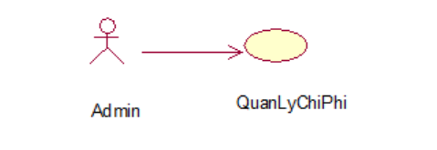

Hình 1‑28: Use case “Quản lý chi phí”

* + 1. Đặc tả UC

**Mô tả vắn tắt:** Use case này cho phép người quản trị xem được biểu đồ thống kê chi phí theo từng tháng.

**Luồng sự kiện:**

* **Luồng cơ bản:**

1. Use case này bắt đầu khi khách hàng kích vào “Quản lý chi phí” trên thanh menu. Hệ thống sẽ hiển thị lên màn hình giao diện dashboard thống kê dchhi phí theo tháng của shop. Use case kết thúc.

2. Khi người dùng kích nút khác. Use case kết thúc.

* **Luồng rẽ nhánh:**

1. Tại bất kỳ bước nào trong luồng cơ bản, nếu không có kết nối được với cơ sở dữ liệu thì hệ thống sẽ hiển thị một thông báo “Có lỗi xảy ra” và use case kết thúc.

* **Các yêu cầu đặc biệt:** Không có
* **Tiền điều kiện:** Người dùng phải đăng nhập vào hệ thống.
* **Hậu điều kiện:** Không có.
* **Điểm mở rộng:** Không có.
  + 1. Biểu đồ trình tự

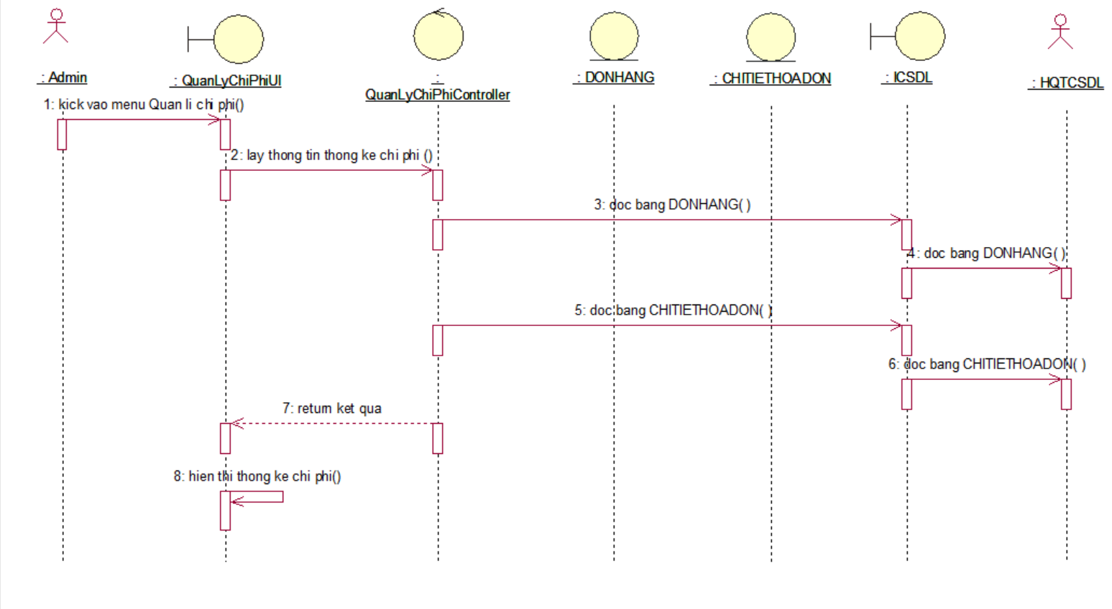

Hình 1‑29: Use case “Quản lý chi phí”

* + 1. Biểu đồ lớp chi tiết

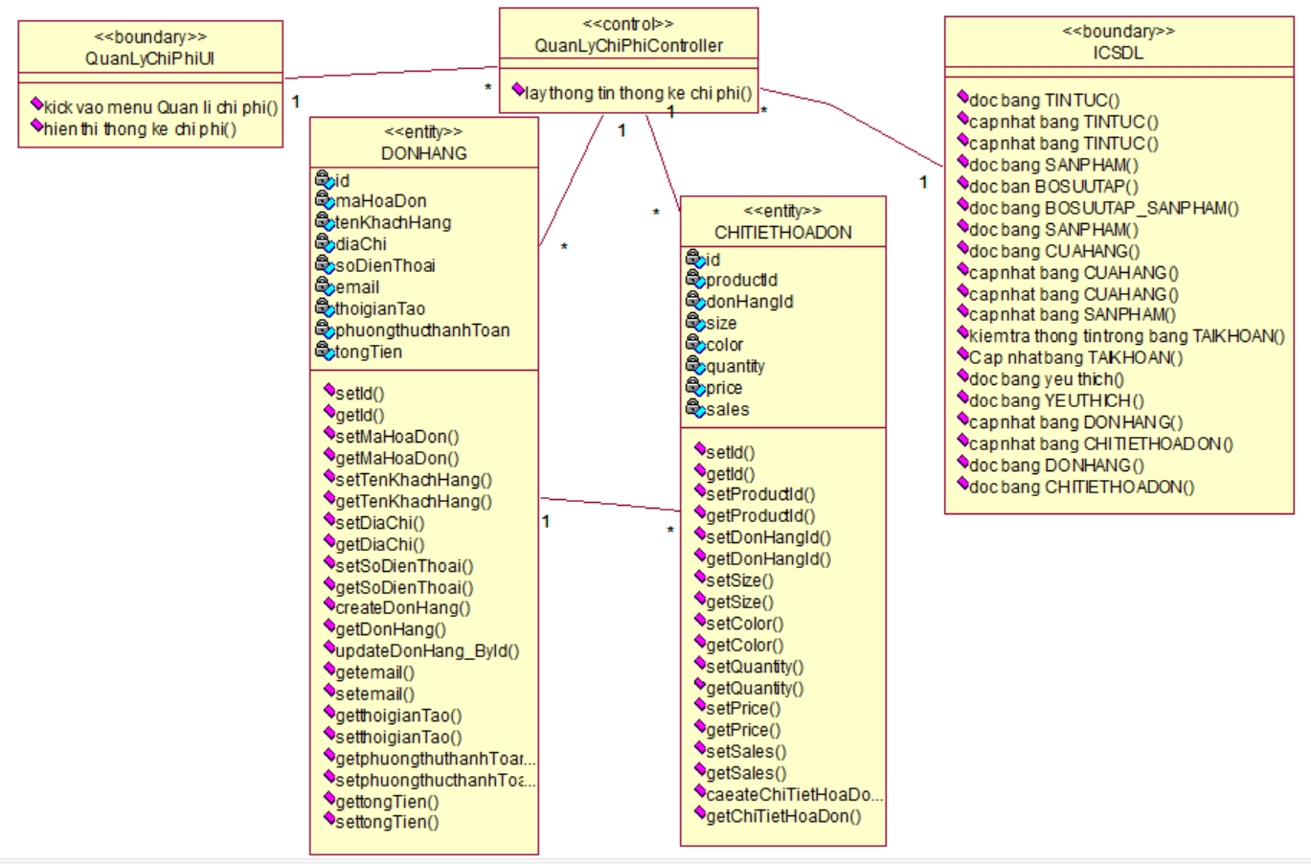

Hình 1-30: Biểu đồ lớp chi tiết use case “Quản lý chi phí”

* 1. **Use case “Quản lý lợi nhuận”**
     1. Biểu đồ UC

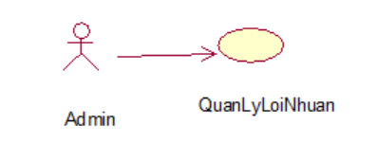

Hình 1‑31: Use case “Quản lý lợi nhuận”

* + 1. Đặc tả UC

**Mô tả vắn tắt:** Use case này cho phép người quản trị xem được biểu đồ thống kê lợi nhuận theo từng tháng.

**Luồng sự kiện:**

* **Luồng cơ bản:**

1. Use case này bắt đầu khi khách hàng kích vào “Quản lý lợi nhuận” trên thanh menu. Hệ thống sẽ hiển thị lên màn hình giao diện dashboard thống kê lợi nhuận theo tháng của shop. Use case kết thúc.

2. Khi người dùng kích nút khác. Use case kết thúc.

* **Luồng rẽ nhánh:**

1. Tại bất kỳ bước nào trong luồng cơ bản, nếu không có kết nối được với cơ sở dữ liệu thì hệ thống sẽ hiển thị một thông báo “Có lỗi xảy ra” và use case kết thúc.

* **Các yêu cầu đặc biệt:** Không có
* **Tiền điều kiện:** Người dùng phải đăng nhập vào hệ thống.
* **Hậu điều kiện:** Không có.
* **Điểm mở rộng:** Không có.
  + 1. Biểu đồ trình tự

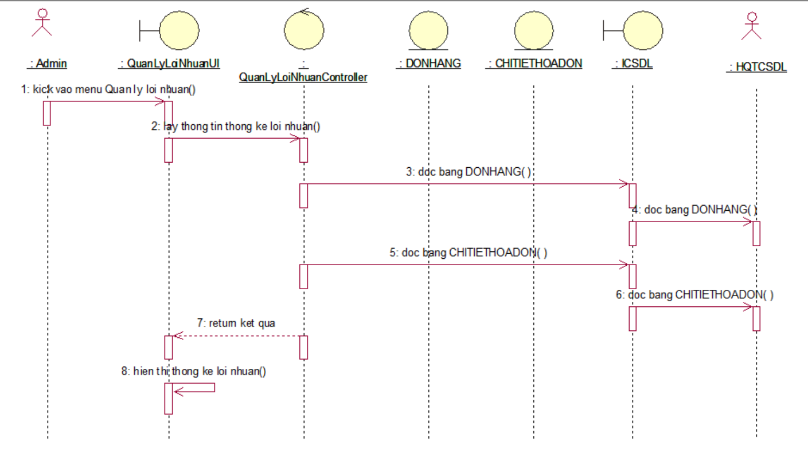

Hình 1‑32: Use case “Quản lý lợi nhuận”

* + 1. Biểu đồ lớp chi tiết

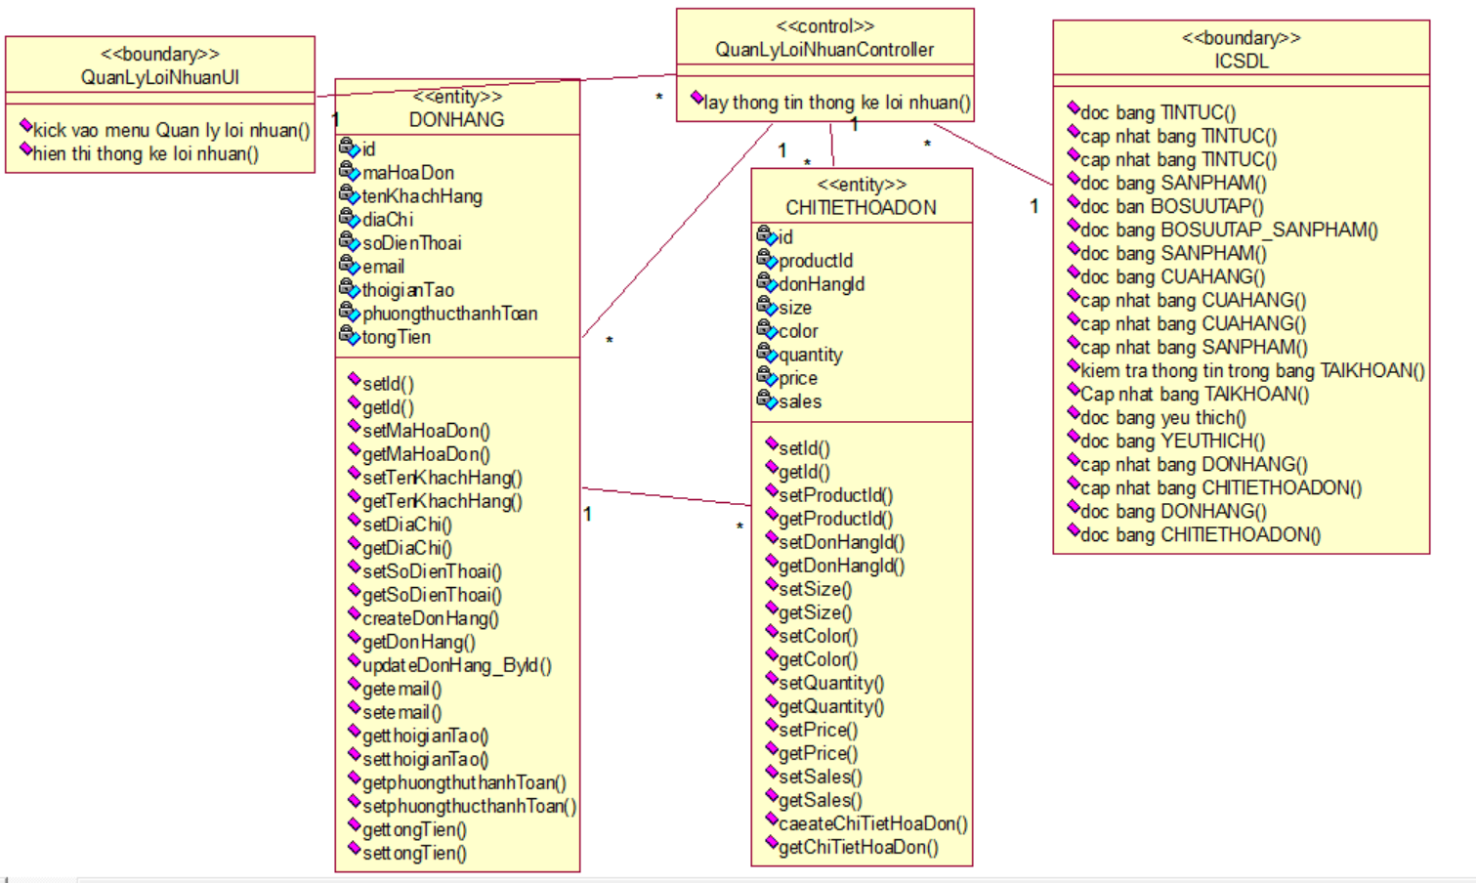

Hình 1-33: Biểu đồ lớp chi tiết use case “Quản lý lợi nhuận”

* 1. **Use case “Quản lý đơn hàng”**
     1. Biểu đồ UC

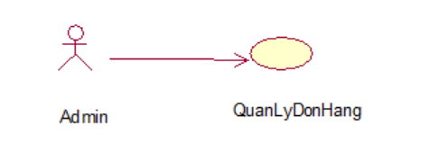

Hình 1‑34: Use case “Quản lý đơn hàng”

* + 1. Đặc tả UC

**Mô tả vắn tắt:** Use case này cho phép người quản trị quản lý các đơn hàng của mình.

**Luồng sự kiện:**

* **Luồng cơ bản:**

1) Use case này bắt đầu khi người quản trị kích vào chức năng Quản lý hóa đơn trên menu quản trị. Hệ thống lấy thông tin của các hóa đơn bao gồm: số hóa đơn, tên khách hàng, số điện thoại, email, địa chỉ, ghi chú, ngày bán, tổng tiền, trạng thái từ bảng DONHANG trong cơ sở dữ liệu và hiển thị danh sách đơn hàng lên màn hình.

2) Xác nhận đơn hàng:

a. Người quản trị kích vào nút “Xác nhận” trên cửa sổ danh sách đơn hàng. Hệ thống hiển thị màn hình xác nhận chuyển trạng thái đon hàng.

b. Người quản trị kích vào nút “Xác nhận”. Hệ thống sẽ sửa thông tin trạng thái của đơn hàng được chọn trong bảng DONHANG và hiển thị danh sách đơn hàng có trạng thái đã được cập nhật.

Use case kết thúc.

* **Luồng rẽ nhánh**

1. Tại mục a và b trong luồng cơ bản khi người quản trị click Hủy bỏ thì hệ thống sẽ quay trở về màn hình danh sách đơn hàng. Use case kết thúc.

2. Tại bất cứ thời điểm nào trong luồng cơ bản, nếu không kết nối được cơ sở dữ liệu thì hệ thống sẽ hiện thị thông báo lỗi và use case kết thúc.

* **Các yêu cầu đặc biệt**

Use case này chỉ cho phép người quản trị thực hiện.

* **Tiền điều kiện**

Người quản trị cần đăng nhập để thực hiện.

* **Hậu điều kiện**

Nếu use case kết thúc thành công thì thông tin về đơn hàng sẽ được cập nhật trong cơ sở dữ liệu.

* + 1. Biểu đồ trình tự

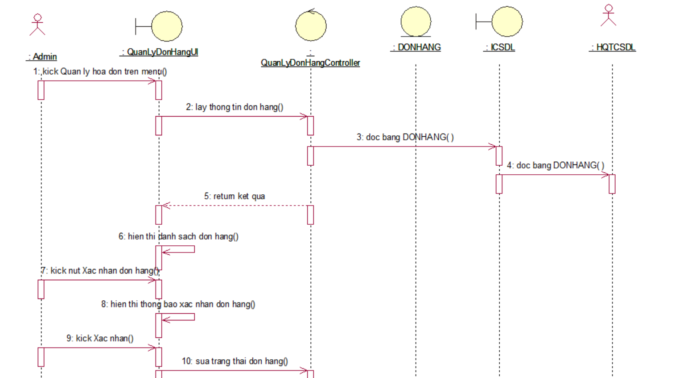

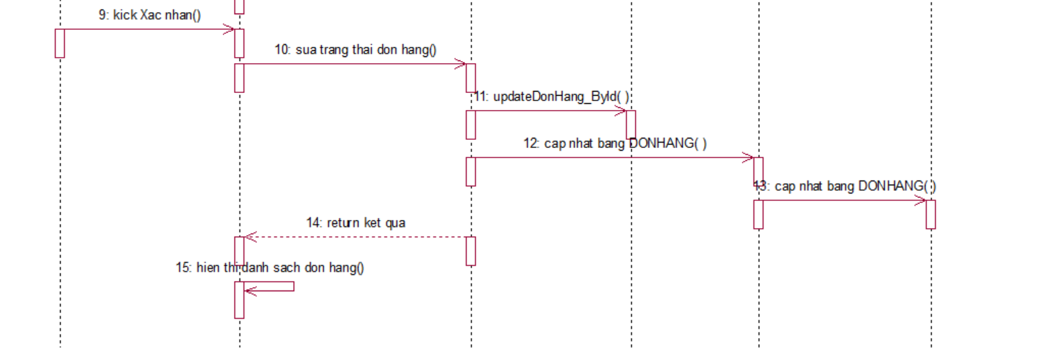

Hình 1‑35: Use case “Quản lý đơn hàng”

* + 1. Biểu đồ lớp chi tiết

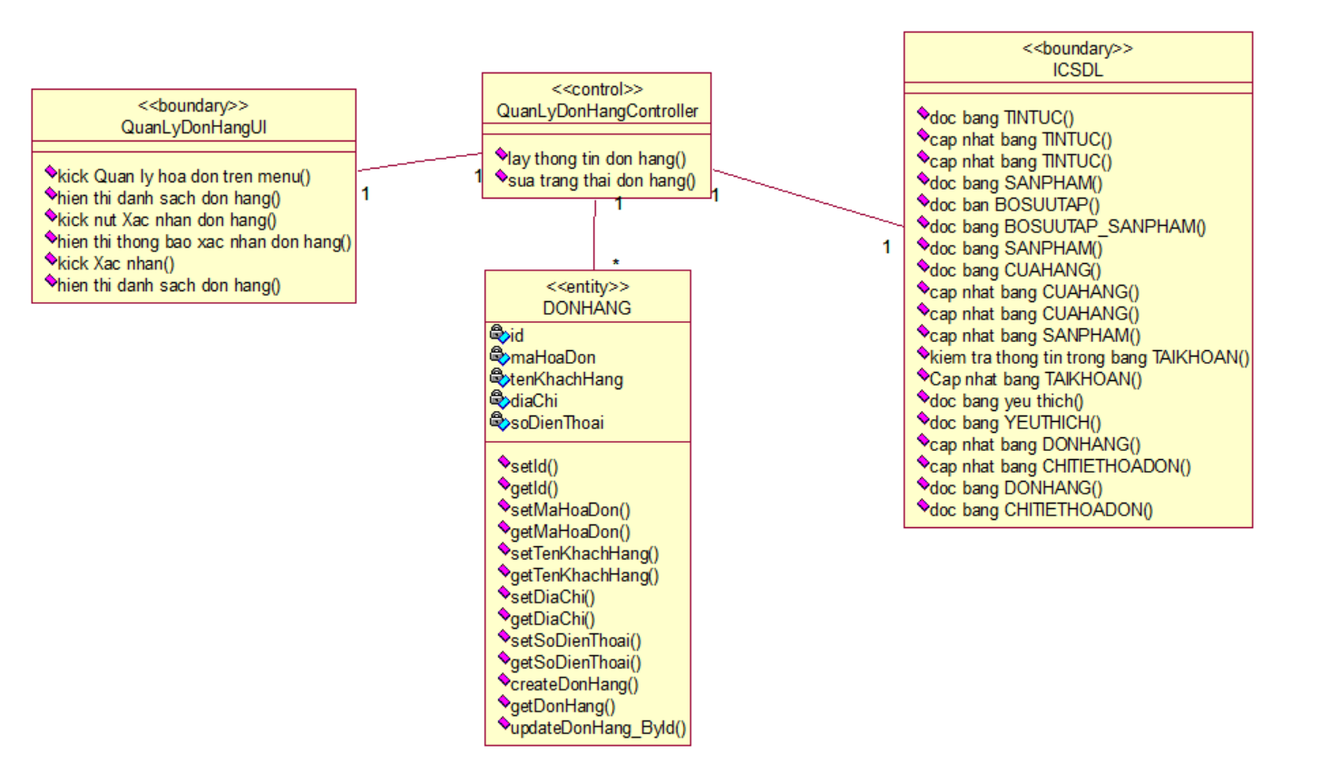

Hình 1‑36: Biểu đồ lớp chi tiết use case “Quản lý đơn hàng”